Linux运维纯实战命令

### 作者简介：

王蟒，91年生人，26岁才从事Linux运维工作，在从事的近6年运维工作中，总结点工作中的操作心得，今天和大家分享出来。

读者前言：学习本书需要会基础电脑操作，本书是基于对于linux系统有一定了解基础上编写，零基础的话会有一定难度，需要配合上网查找一些资料才能看懂。同时也在这里声明，本书的知识点是作者在工作中总结，本书不讲理论，大家看了有用能学到东西最好。本书的所有命令需要在测试环境验证后，再去生产环境操作。

Linux运维工程师是啥：

本人从事了6年，给大家说下我的理解，16年我第一次接触这个系统，那是还是电脑小白，我的同学告诉我要安装个虚拟机来安装Linux系统，我甚至不知道什么是虚拟机。我唯一使用电脑的理由就是玩lol和各种网游，其他一概不懂，就在这种情况下一点一点的学习了解，现在和大家讲下我对这个职业的理解。

问：Linux是啥？

答：Linux是系统，就是和Windows类似的系统，你的手机要有系统吧，你的电脑要有系统吧，你的车载导航也要有系统啊，你的手机开始叫塞班系统，后来叫安卓系统，再后来叫苹果iOS系统，一个道理，Linux就是一个系统，只不过起了个名字叫Linux。

问：Linux和Windows的区别

答：Linux和Windows都可以在pc（啥是pc机，就是你的笔记本和台式机）机上安装，Windows是微软研发的，目前的大部分电脑pc机上都是运行的Windows。Linux是基于unix研发（unix是很早的系统，早于window，是部署在服务器上的），Linux是部署在服务器上的，啥是服务器，你就理解为比你的电脑还要大，比你的电脑资源配置更高，可以几个月甚至是几年不会停机的电脑，你理解他为服务器。

问：服务器为啥用Linux系统，不用其他系统。

答：首先服务器的系统有很多，有netware，Windows server（微软研发），Linux（linux分之：centos,ubuntu,redhat等算作一类，都是基于Linux的内核二次研发出来的），接下来说下，为什么用Linux，上边我说了，Linux系统分之很多，如centos,ubuntu,redhat等都是基于Linux研发的，Linux是基于unix研发的，unix目前没有什么公司在用了，这里就不再陈述，本文主要讲centos系统，作为Linux的代表系统陈述。为什么大多数服务器都部署centos系统，而不用Windows server系统，或者其他的小众系统，为什么不用呢。主要还是因为1，稳定性2，免费，3，口碑。Centos系统有红帽为其背书，加上免费使用。并生态环境成熟，稳定性好，所以市场占有率就高，所以我们以centos系统为讲解环境。

问：什么公司会用到Linux系统或者岗位是运维工程师啊，再或者系统运维工程师。

答：先说传统公司，只要你是一个公司，你的公司有几十个人，甚至上百个人，都会需要一个系统运维工程师，简称桌面运维，只不过这个岗位是针对Windows系统的。那么Linux系统在什么情况下被需要呢。主要是你的公司人数达到1000人左右了，你就要有这样Linux运维岗位了，为什么这样衡量呢？我们接着说。你的公司1000人了，那你的公司一定部门多，业务广，pc电脑多。需求网络带宽要高，因为上网的人多，或者审批流程要有，因为经常有人请假，甚至你的员工资料和公司的内部信息，这些都依赖什么呢。依赖一个懂系统，网络，数据的Linux运维工程师。因为要运维公司门户网站，公司内部员工上网，员工信息和公司业务信息需要保存数据库中。这些都是Linux运维工程师可以做的。

再说互联网公司：只要和云接触上的公司，不管大小，都会用到运维工程师。只要和互联网公司有业务往来的公司，都会用到运维工程师。

郑重声明：本书针对有基础的同学，小白不适合观看本书。本书不对原理进行讲解，只讲实战中使用的命令。

# 目录

目录

[作者简介： 1](#_Toc1603509374)

[基础篇：安装 5](#_Toc1409762615)

[操作篇： 7](#_Toc693192954)

[1，修改密码 7](#_Toc395192903)

[2，修改运行级别： 9](#_Toc1987684197)

[yum源搭建 10](#_Toc752686247)

[第一种：有网络环境 10](#_Toc1719072499)

[第二种：离线环境搭建yum源。 12](#_Toc206503955)

[客户端使用nfs挂载yum 14](#_Toc378398133)

[yum常用命令： 16](#_Toc1038342564)

[系统命令篇: 17](#_Toc971357626)

[1，第一个命令：cat 查看文件内容 17](#_Toc436935688)

[2，第二个命令：uname 查看你的内核版本 17](#_Toc1331519123)

[3，第三个命令：ll -h 18](#_Toc2062298521)

[4，第四个命令：stat 18](#_Toc665179867)

[5，第五个命令：which查看可执行文件的位置。 19](#_Toc2025642034)

[6，第六个命令：whereis 19](#_Toc907409547)

[7，第七个命令：mkdir  在指定目录下创建一个目录 19](#_Toc1550879082)

[8，第八个命令：rm删除命令，可以删除目录和文件 19](#_Toc1615707535)

[9，第九个命令：alias 给命令设置别名 20](#_Toc265824430)

[10，第十个命令：hostname-ctl 更改主机名字 20](#_Toc945209250)

[11，第十一个命令：dmidecode 这个命令是查看系统服务器信息的。 20](#_Toc1195327891)

[12，第十二个命令：dmegs ---这个命令是看服务器硬件启动日志。 21](#_Toc166346352)

[13，第十三个命令：tracepath命令用来追踪并显示报文到达目的主机所经过的路由信息: 21](#_Toc1906913317)

[14，第十四命令：ping 测试主机与主机的连通性。 22](#_Toc446170991)

[15，第十五个命令：ab这个命令是压测用的。 23](#_Toc1930434060)

[16，第十六个命令：curl可以说是一款很强大的http命令行工具。 24](#_Toc622307544)

[17，第十七个命令：wget 主要是下载文件使用。 24](#_Toc877531118)

[18，第十八个命令：ip a 25](#_Toc1895296277)

[19，第十九个命令：ifconfig 25](#_Toc619591588)

[20，第二十个命令：watch ---实时查看一些相关系统数据。 26](#_Toc327615213)

[21，第二十一个命令：top 这个是最常用的命令。 27](#_Toc80813983)

[22，第二十二个命令：uptime 查看系统负载的命令，这个命令经常用到。 27](#_Toc1030947377)

[23，第二十三个命令：free 查看系统内存使用情况的命令： 27](#_Toc1234501243)

[24，第二十四个命令：vmstat命令是最常见的Linux监控工具 28](#_Toc1422877434)

[25，第二十五个命令：mpstat 是实时系统监控工具,其报告与CPU的一些统计信息。 29](#_Toc2070623893)

[26，第二十六个命令：iostat 这个命令是看磁盘读写信息的。 30](#_Toc1003270016)

[27，第二十七个命令：sar 是目前 Linux 上最为全面的系统性能分析工具之一 30](#_Toc2065046315)

[28，第二十八个命令：pidstat 31](#_Toc1750197038)

[29，第二十九个命令：strace 按照strace官网的描述. 32](#_Toc1478104707)

[30，第三十个命令：df ---命令功能：显示指定磁盘文件的可用空间。 32](#_Toc414982053)

[31，第三十一个命令：netstat 命令用于显示各种网络相关信息，如网络连接，路由表，接口状态 33](#_Toc1723962962)

[32，第三十二个命令：mount 这个是挂在命令，用到频率非常高。 35](#_Toc796137010)

[33，第三十三个命令：lsblk用于列出所有可用块设备的信息，而且还能显示他们之间的依赖关系。 35](#_Toc1851606260)

[34，第三十四个命令：创建随机数命令 36](#_Toc760883143)

[35，第三十五命令：history 查看历史命令 36](#_Toc2045350163)

[36，第三十六个命令：tar 36](#_Toc1429452012)

[37，第三十七个命令：zip 压缩命令，日常解压用到的多。 37](#_Toc900406695)

[38，第三十八个命令：find 命令，这个命令很常用，经常需要它查找文件。 37](#_Toc1965546103)

[39，第三十九个命令：rpm 这个命令用到比较频繁，在安装包和升级包时，经常用到。 38](#_Toc192411320)

[40，第四十个命令：grep 这个命令经常用到。是一个强大的文本搜索工具。 39](#_Toc1894166505)

[41，第四十一个命令：ss Linux网络状态工具 40](#_Toc958866407)

[42，第四十二个命令：du 显示每个文件和目录的磁盘使用空间 41](#_Toc950415361)

[43，第四十三个命令： ps 这个命令用的频率非常高，查看进程主要是这个命令。 42](#_Toc647605941)

[44，第四十四个命令：lsof ---lsof(list open files)是一个列出当前系统打开文件的工具 43](#_Toc865927391)

[45，第四十五个命令：sed 45](#_Toc144984818)

[46，第四十六个命令：awk awk命令是linux下的一个文件管理命令 46](#_Toc1513380428)

[47，第四十七个命令：export 设置或显示环境变量 47](#_Toc588538328)

[48，第四十八个命令：echo 47](#_Toc254000614)

[49，第四十九个命令：tcpdump ---抓包工具。 48](#_Toc1938312909)

[50，第五十个命令：scp ---文件传输命令 48](#_Toc2045620220)

[51，第五十一个命令：iptables 49](#_Toc1673332717)

[系统漏洞修复篇： 49](#_Toc257133507)

[第一步：下载安装openssl-1.02k 50](#_Toc905754385)

[第二步：下载安装openssh-7.9p1 50](#_Toc1649858759)

[总结：centos的7.9默认是openssh-7.4p1 51](#_Toc867312449)

[资源监控篇： 52](#_Toc1948818154)

[1，监控CPU内存的脚本 52](#_Toc366130234)

[磁盘分区和lvm使用篇： 53](#_Toc1010194183)

[第一步：检测linux系统是否可以在线扩容 53](#_Toc327920499)

[第二步：验证是否系统是LVM下安装的 53](#_Toc916788491)

[第三步：没有逻辑卷的系统怎么做根分区扩容 55](#_Toc269001012)

[第四步：有逻辑卷的系统怎么做根分区扩容 55](#_Toc646931749)

[第五步验证： 62](#_Toc272200682)

[第六步：其他扩容方法 62](#_Toc736694264)

[资源限制使用篇： 64](#_Toc1377270093)

[总结：资源限制分ulimit和Cgroup限制 64](#_Toc52222038)

[本文主要讲解以下几个方法 64](#_Toc1522464690)

[1，Ulimit 资源限制 64](#_Toc796390825)

[2，Cgroup: 内核级别限制 65](#_Toc1822507671)

[实验：测试ulimit使用 67](#_Toc1327169336)

[单个进程限制方法 68](#_Toc1969872410)

[init：  68](#_Toc2037692718)

[systemd： 69](#_Toc1579792717)

[实验：先写个死循环脚本 72](#_Toc88383111)

[gitlab部署和升级和迁移篇 79](#_Toc1543746500)

[第一步：下载rpm包。 79](#_Toc1997486093)

[第二步，下载好后。上传到服务器中，上传命令可以在Linux系统中执行 80](#_Toc136911500)

[接下来讲解升级操作： 83](#_Toc1116594563)

[docker篇： 87](#_Toc1892712855)

[容器篇： 87](#_Toc149690974)

[一，容器安装 87](#_Toc1152849381)

[二，容器的常用命令 87](#_Toc1342083233)

[nginx篇 100](#_Toc1372152590)

[一，nginx介绍 100](#_Toc2089178644)

[二，nginx的配置文件讲解 100](#_Toc1467841258)

[三，nginx的日常工作配置 103](#_Toc1863370117)

[四，nginx的反向代理 106](#_Toc907532218)

[五，nginx启动： 108](#_Toc1465126932)

[六，nginx的流量限制和资源限制 108](#_Toc1340849622)

[七，nginx的优化 110](#_Toc2113688983)

[K8s篇 113](#_Toc1096248607)

[一，k8s的安装 113](#_Toc1388130236)

[第一种：单机版minikube安装： 114](#_Toc42535444)

[第二种，借助青云工具部署多节点集群，离线环境 116](#_Toc1928636504)

[kubesphere部署 116](#_Toc475554910)

[步骤 1：准备 Linux 主机 116](#_Toc1864721883)

[步骤 2：准备一个私有镜像仓库 118](#_Toc4343263)

[步骤 3：下载 KubeKey 119](#_Toc2130260890)

[步骤 4：准备安装镜像 120](#_Toc447415446)

[步骤 5：推送镜像至私有仓库 121](#_Toc1371152775)

[步骤 6：创建集群 121](#_Toc317673468)

[步骤 7：开始安装前面所有操作都是为了下边这个命令的执行可以成功 126](#_Toc493630234)

[问题汇总：报错信息 127](#_Toc714014477)

[附录KubeSphere v3.1.1 镜像清单 128](#_Toc302695503)

[第三种：kubeadm安装方法： 132](#_Toc14559178)

[Kubeadm安装教程 132](#_Toc2030452535)

[一资源准备 132](#_Toc153121268)

[二，关闭防火墙 133](#_Toc823742170)

[三，修改selinux 133](#_Toc1955062628)

[四，关闭swap 133](#_Toc90306049)

[五，编辑内核参数 133](#_Toc1650310761)

[六，修改etc/hosts文件—添加以下参数 134](#_Toc2021659122)

[七，安装docker 134](#_Toc538600620)

[搭建私有镜像仓库 （registry公网下载或者导入镜像） 134](#_Toc617048235)

[八，docker pull 拉去镜像 134](#_Toc531154282)

[九，yum安装k8s-kubeadm 135](#_Toc20496995)

[十，部署kubeadm 135](#_Toc895611445)

[十一，安装flannel网络插件 136](#_Toc828674292)

[十二， 验证 136](#_Toc1097374849)

[十三， node加入集群 137](#_Toc989526707)

[k8s的基础命令篇： 138](#_Toc862002181)

[远程操作篇 141](#_Toc745973405)

[ssh篇 141](#_Toc565486649)

[Pssh篇 142](#_Toc1518971768)

[ansible篇 142](#_Toc72909240)

### 基础篇：安装

一，简单讲下Linux系统：

1，下载，Linux目前的主要分支我已经讲过了，我们至针对centos版本（7.9）下载，官网地址：<http://isoredirect.centos.org/centos/7/isos/x86_64/>点击以下其中一个链接即可。

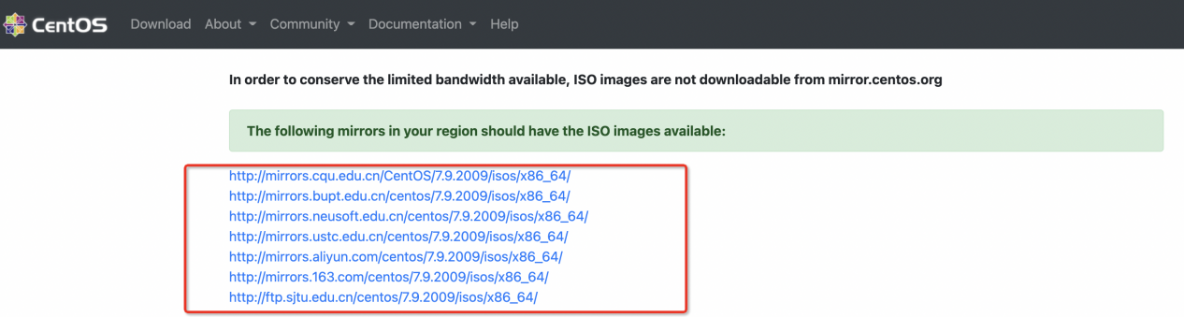

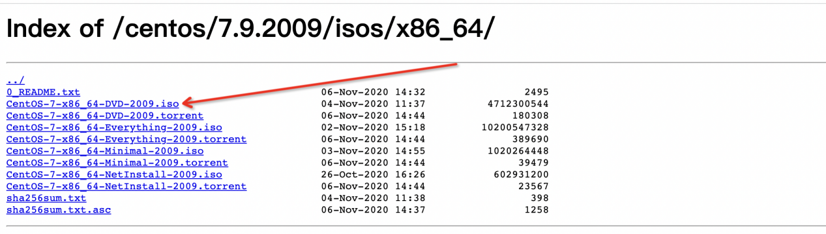

2，系统，Windows系统区分32位和64位，Linux系统也同样区分，但是我告诉大家，不要去管32位，你工作中用不到，直接64位即可。

3，安装，可能有很多种安装方式，但是我只讲一种，vmware安装，  
vmware下载地址和安装教程：

<https://jingyan.baidu.com/article/215817f78879c21edb142379.html>

vmware安装Linux系统教程地址：

<https://www.cnblogs.com/fuzongle/p/12769811.html>

4，安装好后，使用xshell进行连接使用。

二，Linux的系统命令有上千个，难道我都要去了解么？

现在我们已经有了Linux环境，我们开始正式学习吧

1，Linux的命令有很多，都要去了解么？ 我以工作6年经验告诉你，常用命令100个左右，其他的命令现用现学。因为就算你现在都记住了，几个月不用，你也会忘记的。记住我讲的对你日后都是有用的。Linux的关机命令shutdown、halt、poweroff、init；重启命令有：reboot，单说关机命令，每一个原理逻辑都不同，我这里想问下大家，你就算知道它们每一个的原理是什么，你关机不也是用一种么？ 你既然要关机了，选择哪种差别大么？我相信当你要关机的时候，你的服务器上的业务已经迁移走了。这里我想和大家说，不要做无用功。所以我不去讲这些命令的原理。我们都是有工作的人，需要的是工作中能够稳定运维。我们要的是快速定位问题，快速解决问题，讲多少理论知识不重要。理论是你找工作用的，工作中需要的是解决问题的经验和逻辑思维，当然要依据理论，但是本书不讲。

三，每个Linux的命令参数也有很多，我都要去熟练使用么？

我们只对工作中常用的命令了解参数，不经常用的我们不去了解，没有意义。

四，常用的命令有哪些

接下来讲下实用命令：本书基于centos7.9,有的同学有疑问，centos6或者8就不讲了么？

因为7版本是主流版本，6版本已经很老了，并且你了解了7版本，6版本并不是难事。再说8版本，这个版本centos维护到了8.3就停止了，所以不能依据8版本作为实验环境，后面没有社区维护了，那我相信，这时候有同学会问，那我们还学centos干嘛，以后都没有社区维护了。这个问题的答案，你要去了解下红帽才行。

## 操作篇：

### 1，修改密码

第一步：

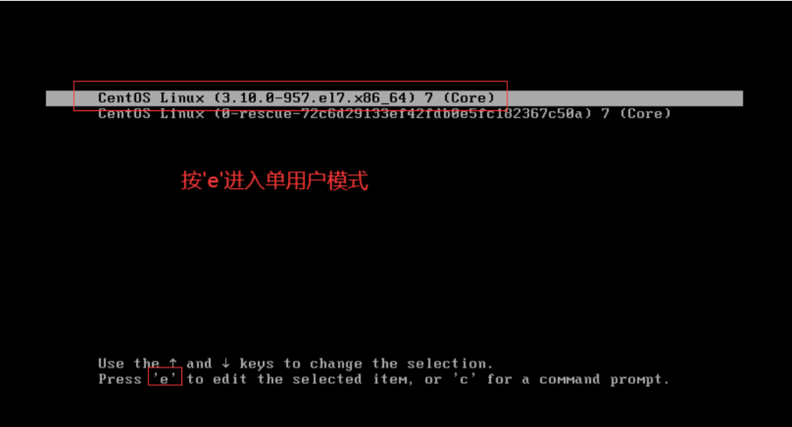

第二步：

方法一：

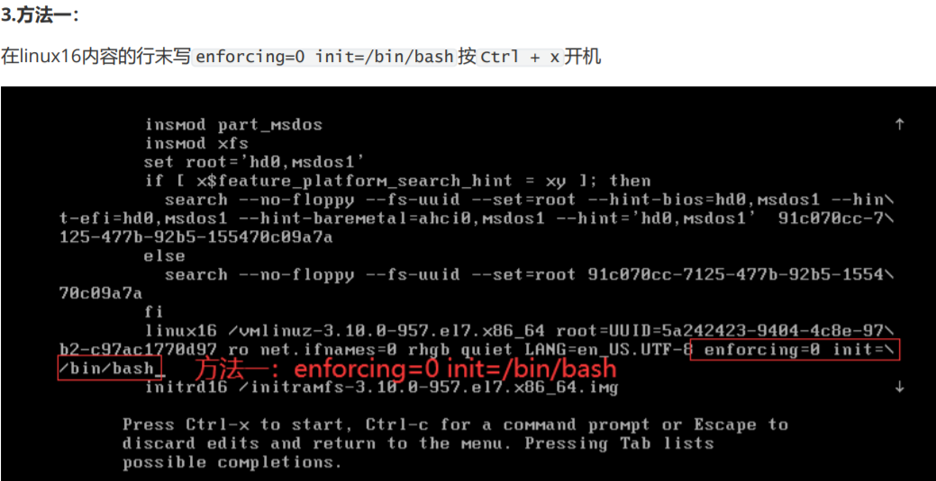

方法二：

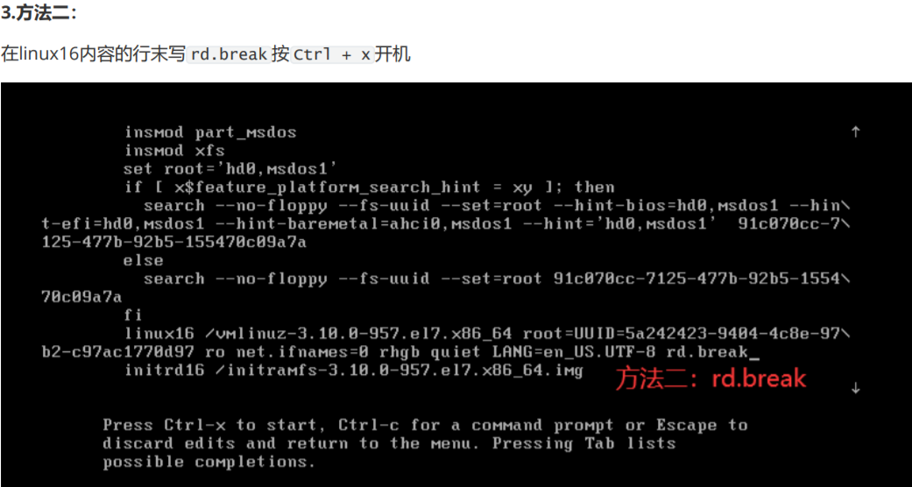

方法3：将Linux 16这行的ro 改成rw

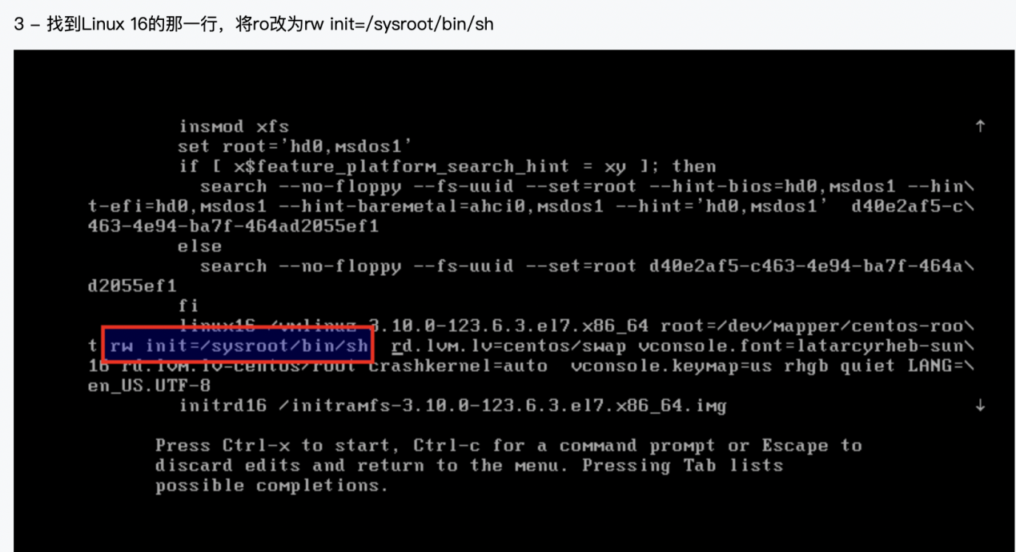

第三步：

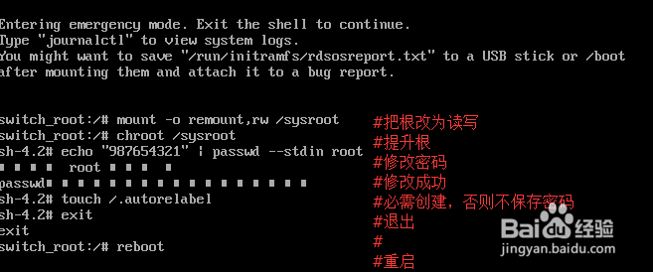

### 2，修改运行级别：

[root@localhost init.d]# vi /etc/inittab

# inittab is no longer used when using systemd.

#

# ADDING CONFIGURATION HERE WILL HAVE NO EFFECT ON YOUR SYSTEM.

#

# Ctrl-Alt-Delete is handled by /etc/systemd/system/ctrl-alt-del.target

#

# systemd uses 'targets' instead of runlevels. By default, there are two main targets:

#

# multi-user.target: analogous to runlevel 3

# graphical.target: analogous to runlevel 5

#

# To set a default target, run:

#

# ln -sf /lib/systemd/system/<target name>.target /etc/systemd/system/default.target

如果修改目前的运行级别请执行以下内容：

修改方法为：

1.首先删除已经存在的符号链接

----------------------------------------------------------------------------------

rm /etc/systemd/system/default.target

----------------------------------------------------------------------------------

2.默认级别转换为3(文本模式)

----------------------------------------------------------------------------------

ln -sf /lib/systemd/system/multi-user.target /etc/systemd/system/default.target

----------------------------------------------------------------------------------

或者默认级别转换为5(图形模式)

----------------------------------------------------------------------------------

ln -sf /lib/systemd/system/graphical.target /etc/systemd/system/default.target

----------------------------------------------------------------------------------

3.重启

----------------------------------------------------------------------------------

[root@node ~]# reboot

## yum源搭建

首先本文档讲解两种搭建方式，第一有网络环境和第二种无网络环境。

### 第一种：有网络环境

首先

进入系统执行：以下命令，获取网络源

wget -O /etc/yum.repos.d/CentOS-Base.repo http://mirrors.aliyun.com/repo/Centos-7.repo  
  
wget -O /etc/yum.repos.d/epel.repo <http://mirrors.aliyun.com/repo/epel-7.repo>

如果没有wget命令，请直接去/etc/yum.repos.d/这个目录里面，编辑一个文件将以下名字为“test.repo”,并填写以下内容：

[base]

name=CentOS-$releasever - Base

mirrorlist=http://mirrorlist.centos.org/?release=$releasever&arch=$basearch&repo=os&infra=$infra

#baseurl=http://mirror.centos.org/altarch/$releasever/os/$basearch/

gpgcheck=1

gpgkey=file:///etc/pki/rpm-gpg/RPM-GPG-KEY-CentOS-7

file:///etc/pki/rpm-gpg/RPM-GPG-KEY-CentOS-7-aarch64

#released updates

[updates]

name=CentOS-$releasever - Updates

mirrorlist=http://mirrorlist.centos.org/?release=$releasever&arch=$basearch&repo=updates&infra=$infra

#baseurl=http://mirror.centos.org/altarch/$releasever/updates/$basearch/

gpgcheck=1

gpgkey=file:///etc/pki/rpm-gpg/RPM-GPG-KEY-CentOS-7

file:///etc/pki/rpm-gpg/RPM-GPG-KEY-CentOS-7-aarch64

#additional packages that may be useful

[extras]

name=CentOS-$releasever - Extras

mirrorlist=http://mirrorlist.centos.org/?release=$releasever&arch=$basearch&repo=extras&infra=$infra

#baseurl=http://mirror.centos.org/altarch/$releasever/extras/$basearch/

gpgcheck=1

gpgkey=file:///etc/pki/rpm-gpg/RPM-GPG-KEY-CentOS-7

file:///etc/pki/rpm-gpg/RPM-GPG-KEY-CentOS-7-aarch64

enabled=1

#additional packages that extend functionality of existing packages

[centosplus]

name=CentOS-$releasever - Plus

mirrorlist=http://mirrorlist.centos.org/?release=$releasever&arch=$basearch&repo=centosplus&infra=$infra

#baseurl=http://mirror.centos.org/altarch/$releasever/centosplus/$basearch/

gpgcheck=1

enabled=0

gpgkey=file:///etc/pki/rpm-gpg/RPM-GPG-KEY-CentOS-7

file:///etc/pki/rpm-gpg/RPM-GPG-KEY-CentOS-7-aarch64

执行：yum repolist

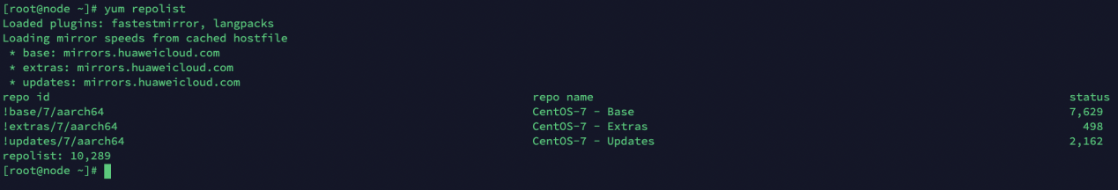

网络源可以用了，我们就可以直接下载软件包了。

网络yum源很简单，只要有网就可以了。

### 第二种：离线环境搭建yum源。

离线搭建有两种方式

第一：使用iso镜像搭建

CentOS-7-x86\_64-DVD-2009.iso 这个iso镜像需要提前下载好传到离线服务器上。

如果是u盘或者移动硬盘直接连接的物理服务器挂载的，直接执行：mount /dev/cdrom /test

[root@localhost ～]#mkdir /test

[root@localhost ～]# mount -o loop CentOS-7-x86\_64-DVD-2009.iso /test  
mount: /dev/loop0 is write-protected, mounting read-only

这个时候需要执行：

[root@localhost ～]# cd /etc/yum.repos.d/

然后执行：vim test.repo 填写以下内容：

[test]  
name=test  
baseurl=file:///test  
enabled=1  
gpgcheck=0

最后执行：如下图



第二种部署离线yum源。之所以有第二种，是因为第一种只能安装基础包，有很多软件包无法安装比如docker和nginx等。

开始安装部署吧：

首先：这种方式比较费事，依赖第一种离线搭建方式后才能部署第二种，他需要在有网络的环境里先将所有rpm包，下载到本地。然后在拷贝到离线环境然后在搭建本地yum源。

1，在有网络的环境下载rpm包：确保yum源可以使用

[root@node ~]#cd /etc/yum.repos.d/

[root@node yum.repos.d]#mkdir mirror

[root@node yum.repos.d]#reposync -p mirror

reposync -p这个命令会将所有的yum源的包下载到指定mirror目录里。

2,以上步骤就已经将公有云的所有的rpm包下载到本地了。  
3,接下来将我们的rpm包制作成yum源  
只需要cd到这个mirror   rpm包的目录。执行 createrepo . 这个命令即可。

createrepo如果没有这个命令，需要安装这个命令包。

执行完以上命令后，将mirror 目录所有内容包拷贝到离线环境的服务器上：拷贝到随机目录，本书拷贝到/etc/yum.repos.d/目录。

最后一步，在离线环境的机器上配置yum源文件如下图，直接复制就可以。  
[root@localhost data]# cat /etc/yum.repos.d/mirror.repo   
[repo\_local]                                
name=repo for local                          
baseurl=file:////etc/yum.repos.d/mirror  
enabled=1                                    
gpgcheck=0  
[root@localhost data]#

这样，离线yum源就安装完了。

### 客户端使用nfs挂载yum

接下来已经有一台离线机器有yum源了，其他的所有离线环境的服务器还没有，所有我要共享这个yum才可以。

首先：安装nfs

执行：yum -y install yum-utils nfs-utils nfs

然后执行： systemctl restart nfs 开启nfs服务

然后 编辑如下内容：  
[root@localhost ~]# cat /etc/exports  
/etc/yum.repos.d/mirror  \*(rw)   
[root@localhost ~]#

最后执行：验证是否共享成功  
[root@localhost data]# showmount  -e  
Export list for localhost:  
/etc/yum.repos.d/mirror \*  
[root@localhost data]#

这个时候到其他的机器上，执行：

showmount  -e 有yum源的主机地址

[root@master-test yum.repos.d]# showmount -e 127.0.0.1  
Export list for 127.0.0.1:  
/etc/yum.repos.d/wm \*  
[root@master-test yum.repos.d]#

如果没有nfs命令。那就需要搭建一个iso镜像yum源， 看下第一种的离线部署方式。

如果nfs可以看到共享目录。那就执行以下命令就可以了

[root@node ～]#mkdir /test

[root@node ～]#mount -t nfs 10.129.19.205:/etc/yum.repos.d/mirror /test

挂在成功后，最后在/etc/yum.repos.d/目录里建一个文件。

Vim /etc/yum.repos.d/test.repo

[test]  
name=test  
baseurl=file:///test  
enabled=1  
gpgcheck=0

至此yum源到这里就OK了

### yum常用命令：

1 安装  
yum install 全部安装  
yum install package1 安装指定的安装包package1  
yum groupinsall group1 安装程序组group1

2 更新和升级  
yum update 全部更新  
yum update package1 更新指定程序包package1  
yum check-update 检查可更新的程序  
yum upgrade package1 升级指定程序包package1  
yum groupupdate group1 升级程序组group1

3 查找和显示  
yum info package1 显示安装包信息package1  
yum list 显示所有已经安装和可以安装的程序包  
yum list package1 显示指定程序包安装情况package1  
yum groupinfo group1 显示程序组group1信息yum search string 根据关键字string查找安装包

4 删除程序  
yum remove -y package1 删除程序包package1  
yum groupremove group1 删除程序组group1  
yum deplist package1 查看程序package1依赖情况

查看yum源的所有包中是否有你想要的

Yum list | grep 包名

## 系统命令篇:

开始学习以下命令：

### 1，第一个命令：cat 查看文件内容

查看你的系统版本

[root@node ~]# cat /etc/redhat-release

CentOS Linux release 7.9.2009 (AltArch)

### 2，第二个命令：uname 查看你的内核版本

[root@localhost ~]# uname -a  
Linux localhost 4.4.18-348.6.1.el5 #1 SMP Tue May 21 15:34:22 EDT 2017 i686 i686 i386 GNU/Linux

接下来讲下看内核就这个-a参数就行了，其他参数不用记，记多少个都是一样的信息。下面详细讲解：

Linux：显示内核名字

Localhost：显示主机名

4.4.18-348.6.1.el5：显示内核发行版本

#1 SMP Tue May 21 15:34:22 EDT 2017：显示内核发行时间

i686：显示主机的硬件架构名称

i686：显示处理器类型

i686：显示硬件平台

GNU/Linux：显示操作系统名称

### 3，第三个命令：ll -h

本人经常使用这个命令，原因是他给了你想要的所有信息。



文件权限，所属组和所属主，文件大小，创建时间，文件名字。还有就是方便观看。

### 4，第四个命令：stat

查看文件详细信息

[root@node ~]# stat anaconda-ks.cfg

File: ‘anaconda-ks.cfg’

Size: 1116 Blocks: 8 IO Block: 4096 regular file

Device: fd00h/64768d Inode: 102438560 Links: 1

Access: (0600/-rw-------) Uid: ( 0/ root) Gid: ( 0/ root)

Context: system\_u:object\_r:admin\_home\_t:s0

Access: 2021-09-15 00:00:36.819614671 -0400

Modify: 2021-09-15 00:00:15.060000128 -0400

Change: 2021-09-15 00:00:15.060000128 -0400

Birth: -

[root@node ~]#

根据以上信息可以看出文件的创建修改等信息

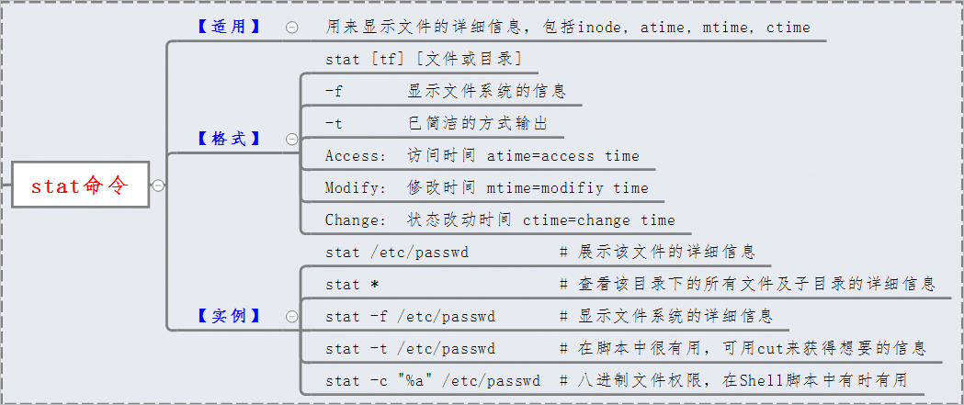

### 5，第五个命令：which查看可执行文件的位置。

[root@node ~]# which ls

alias ls='ls --color=auto'

/usr/bin/ls

[root@node ~]#

### 6，第六个命令：whereis

是来定位某个命令的man手册和二进制源码的位置。

[root@node ~]# whereis ls

ls: /usr/bin/ls /usr/share/man/man1/ls.1.gz /usr/share/man/man1p/ls.1p.gz

[root@node ~]#

### 7，第七个命令：mkdir  在指定目录下创建一个目录

[root@node ~]# mkdir -p /a/b/c/d

Mkdir这个命令经常用到，一般情况下都是不加参数，直接和面加文件夹名字，但是我要个大家说的是 -p这个参数是,在你想创建多个目录或者你的路径没有这个目录的时候，他会自动帮你创建。

### 8，第八个命令：rm删除命令，可以删除目录和文件

[root@node ~]# rm -rf /a/b/c/d/ ---结尾加“/”删除d目录里文件，不加则删除d目录。 有的人担心rm这个命令删除会造成生产故障，那就看看第九个命令吧

### 9，第九个命令：alias 给命令设置别名

[root@node ~]# alias rm='echo "do not use rm command"' 给rm命令设置别名

[root@node ~]# alias ---查看别名信息

alias cp='cp -i'

alias l.='ls -d .\* --color=auto'

alias ll='ls -l --color=auto'

alias ls='ls --color=auto'

alias rm='echo "do not use rm command"'

[root@node ~]# touch a ----创建一个文件

[root@node ~]# rm a -----删除这个文件

do not use rm command a ----无法删除

[root@node ~]#

### 10，第十个命令：hostname-ctl 更改主机名字

[root@node ~]# hostnamectl set-hostname abcd ----修改主机名字，最好用这个。

[root@node ~]hostname

abcd

[root@node ~]#

### 11，第十一个命令：dmidecode 这个命令是查看系统服务器信息的。

包含了硬件服务器的所有信息，比如硬件服务器的版本，cpu信息，内存和服务器的序列号等。是一个很重要的命令。

[root@CentOS7 ~]# dmidecode -t ----执行这个命令，会弹出需要具体查看的选项信息 在参数“t”后面直接添加上在执行下就可以了。

dmidecode: option requires an argument -- 't'

Type number or keyword expected

Valid type keywords are:

Bios ---bios信息

System ---系统信息

Baseboard ---查看主板有关的信息

Chassis

Processor ---查看cpu信息

Memory ---查看内存信息

Cache ----查看缓存信息

Connector

Slot ----查看插槽有关的信息

[root@CentOS7 ~]# dmidecode -s system-manufacturer 获取服务器厂家

[root@CentOS7 ~]# dmidecode -s system-product-name 获取服务器类型

[root@CentOS7 ~]# dmidecode -s system-serial-number 获取服务器sn号

[root@CentOS7 ~]# dmidecode -s system-uuid 获取服务器uuid

[root@CentOS7 ~]# dmidecode | grep -P -A5 "Memory\s+Device"|grep Size|grep -v Range

查看内存插槽数

[root@CentOS7 ~]# dmidecode | grep -P 'Maximum\s+Capacity' 查看主板支持的最大内存容量

### 12，第十二个命令：dmegs ---这个命令是看服务器硬件启动日志。

可以查看系统检测硬件的日志，一般不需要。目前的服务器性能和稳定性都很好，我经常用它看以下信息：内存、硬盘、USB、TTY相关的信息

[root@CentOS7 ~]# dmesg | grep -i memory

[root@CentOS7 ~]# dmesg | grep -i dma

[root@CentOS7 ~]# dmesg | grep -i usb

[root@CentOS7 ~]# dmesg | grep -i tty

### 13，第十三个命令：tracepath命令用来追踪并显示报文到达目的主机所经过的路由信息:

[root@iZbp1fehdscdu2pfkdhbubZ ~]# tracepath www.baidu.com

1?: [LOCALHOST] pmtu 1500

1: 10.4.20.98 0.760ms

1: 10.4.8.98 0.667ms

2: 10.4.8.9 0.790ms

...

...

8: 202.97.101.114 9.794ms

9: 58.213.94.82 10.947ms

10: no reply

11: 58.213.96.114 11.873ms asymm 12

12: no reply

...

...

30: no reply

Too many hops: pmtu 1500

Resume: pmtu 1500

[root@iZbp1fehdscdu2pfkdhbubZ ~]# tracepath 8.8.8.8

1?: [LOCALHOST] pmtu 1500

1: 10.4.20.98 0.502ms

1: 10.4.20.98 0.521ms

2: 10.4.12.29 0.749ms

...

...

11: 202.97.6.6 49.129ms

12: 202.97.122.70 40.443ms

13: no reply

...

...

30: no reply

Too many hops: pmtu 1500

Resume: pmtu 1500

[root@iZbp1fehdscdu2pfkdhbubZ ~]#

总结：tracepath 这个命令是追踪路由用的，最多30跳。

### 14，第十四命令：ping 测试主机与主机的连通性。

[root@CentOS7 ~]# ping -c 5 -i 0.7 8.8.8.8 ----ping五次每次间隔0.7秒

PING 8.8.8.8 (8.8.8.8) 56(84) bytes of data.

64 bytes from 8.8.8.8: icmp\_seq=2 ttl=128 time=46.9 ms

64 bytes from 8.8.8.8: icmp\_seq=3 ttl=128 time=34.6 ms

64 bytes from 8.8.8.8: icmp\_seq=4 ttl=128 time=42.5 ms

--- 8.8.8.8 ping statistics ---

5 packets transmitted, 3 received, 40% packet loss, time 2426ms

rtt min/avg/max/mdev = 34.671/41.401/46.984/5.091 ms

[root@CentOS7 ~]#  
总结：ping命令比较简单，日常用到的多，一般不加参数直接ping就可以了。

### 15，第十五个命令：ab这个命令是压测用的。

之所以讲解这个命令是方便，虽然没有专业的工具性能强，达不到专业测试人员的需求，但是已经达到运维人员的使用需求了。

[root@CentOS7 ~]# yum install -y httpd-tools ----安装ab这个命令

[root@CentOS7 ~]# ab -c 10 -n 1000 <http://127.0.0.1/>

#指定并发请求数为10，总请求数为1000，对本机进行压力测试

This is ApacheBench, Version 2.3 <$Revision: 1430300 $>

Copyright 1996 Adam Twiss, Zeus Technology Ltd, http://www.zeustech.net/

Licensed to The Apache Software Foundation, http://www.apache.org/

Benchmarking 127.0.0.1 (be patient)

Completed 100 requests

Completed 200 requests

Completed 300 requests

Completed 400 requests

Completed 500 requests

Completed 600 requests

Completed 700 requests

Completed 800 requests

Completed 900 requests

Completed 1000 requests

Finished 1000 requests

#以上是请求数

Server Software: Apache/2.4.6 ---请求的服务端软件

Server Hostname: 127.0.0.1 ---请求的地址

Server Port: 80 ---请求的端口

Document Path: /

Document Length: 4897 bytes

Concurrency Level: 10 ---请求次数

Time taken for tests: 0.053 seconds

Complete requests: 1000 ---请求成功数

Failed requests: 0

。。。此处省滤部分信息

100% 2 (longest request)

[root@CentOS7 ~]#

总结：一般情况下从运维的角度出发，在服务器上需要测试时，可以使用ab这个命令既简单又实用。

### 16，第十六个命令：curl可以说是一款很强大的http命令行工具。

它支持文件的上传和下载，是综合传输工具，但按传统，习惯称url为下载工具。

[root@CentOS7 ~]# curl -o wm.html <http://127.0.0.1> ---“-o”参数是下载文件，在“-o”前加“-C”是断点续传。

% Total % Received % Xferd Average Speed Time Time Time Current

Dload Upload Total Spent Left Speed

100 4897 100 4897 0 0 636k 0 --:--:-- --:--:-- --:--:-- 797k

[root@CentOS7 ~]# ls

anaconda-ks.cfg initial-setup-ks.cfg wm.html

[root@CentOS7 ~]#curl <http://127.0.0.1> *---不加参数，就是测试网站是否可以访问。*

*[root@CentOS7 ~]# curl -x 47.94.151.\*:80 <http://www.baidu.com> ----“-x”是指定一个代理地址再去访问相关网站。*

*总结：curl参数很多，一般常用的就是下载文件和测试网站是否正常。*

### 17，第十七个命令：wget 主要是下载文件使用。

[root@CentOS7 ~]# wget http://cn.wordpress.org/wordpress-3.1-zh\_CN.zip

---常用的方式就是下载文件，不加参数直接使用。

--2021-11-22 05:03:56-- http://cn.wordpress.org/wordpress-3.1-zh\_CN.zip

Resolving cn.wordpress.org (cn.wordpress.org)... 198.143.164.252

Connecting to cn.wordpress.org (cn.wordpress.org)|198.143.164.252|:80... connected.

HTTP request sent, awaiting response... 301 Moved Permanently

Location: https://cn.wordpress.org/wordpress-3.1-zh\_CN.zip [following]

--2021-11-22 05:03:57-- https://cn.wordpress.org/wordpress-3.1-zh\_CN.zip

Connecting to cn.wordpress.org (cn.wordpress.org)|198.143.164.252|:443... connected.

HTTP request sent, awaiting response... 200 OK

Length: 3448957 (3.3M) [application/zip]

Saving to: ‘wordpress-3.1-zh\_CN.zip’

100%[=========================================================================================================================>] 3,448,957 930KB/s in 4.3s

2021-11-22 05:04:03 (780 KB/s) - ‘wordpress-3.1-zh\_CN.zip’ saved [3448957/3448957]

[root@CentOS7 ~]# wget -c -O wm.zip <http://cn.wordpress.org/wordpress-3.1-zh_CN.zip>

--“-c”参数是断点续传，“-O” 参数是给下载的文件重命名。

[root@CentOS7 ~]#

### 18，第十八个命令：ip a

[root@CentOS7 ~]# ip a ---看到的网卡信息简洁些，直观些。日常使用这个命令多。

1: lo: <LOOPBACK,UP,LOWER\_UP> mtu 65536 qdisc noqueue state UNKNOWN group default qlen 1000

link/loopback 00:00:00:00:00:00 brd 00:00:00:00:00:00

inet 127.0.0.1/8 scope host lo

valid\_lft forever preferred\_lft forever

inet6 ::1/128 scope host

valid\_lft forever preferred\_lft forever

2: eth0: <BROADCAST,MULTICAST,UP,LOWER\_UP> mtu 1500 qdisc fq\_codel state UP group default qlen 1000

link/ether 00:1c:42:f9:29:0e brd ff:ff:ff:ff:ff:ff

inet 10.211.55.73/24 brd 10.211.55.255 scope global noprefixroute dynamic eth0

valid\_lft 973sec preferred\_lft 973sec

inet6 fdb2:2c26:f4e4:0:e142:91a4:316b:56cf/64 scope global noprefixroute dynamic

valid\_lft 2591522sec preferred\_lft 604322sec

inet6 fe80::98d:50ba:5dd2:4e7e/64 scope link noprefixroute

valid\_lft forever preferred\_lft forever

### 19，第十九个命令：ifconfig

[root@CentOS7 ~]# ifconfig ---看到的网卡信息更全些，并能看到流量信息。

eth0: flags=4163<UP,BROADCAST,RUNNING,MULTICAST> mtu 1500

inet 10.211.55.73 netmask 255.255.255.0 broadcast 10.211.55.255

inet6 fdb2:2c26:f4e4:0:e142:91a4:316b:56cf prefixlen 64 scopeid 0x0<global>

inet6 fe80::98d:50ba:5dd2:4e7e prefixlen 64 scopeid 0x20<link>

ether 00:1c:42:f9:29:0e txqueuelen 1000 (Ethernet)

RX packets 26926 bytes 21002833 (20.0 MiB)

RX errors 0 dropped 0 overruns 0 frame 0

TX packets 378396 bytes 538753653 (513.7 MiB)

TX errors 0 dropped 0 overruns 0 carrier 0 collisions 0

lo: flags=73<UP,LOOPBACK,RUNNING> mtu 65536

inet 127.0.0.1 netmask 255.0.0.0

inet6 ::1 prefixlen 128 scopeid 0x10<host>

loop txqueuelen 1000 (Local Loopback)

RX packets 10086 bytes 5792982 (5.5 MiB)

RX errors 0 dropped 0 overruns 0 frame 0

TX packets 10086 bytes 5792982 (5.5 MiB)

TX errors 0 dropped 0 overruns 0 carrier 0 collisions 0

[root@CentOS7 ~]#

[root@CentOS7 ~]# watch ifconfig ----这个命令实时观看网卡流量

### 20，第二十个命令：watch ---实时查看一些相关系统数据。

[root@CentOS7 ~]# watch -n 1 -d netstat -ant # 命令：每隔一秒高亮显示网络链接数的变化情况

[root@CentOS7 ~]# watch -n 1 -d 'pstree|grep http' # 每隔一秒高亮显示http链接数的变化情况。 后面接的命令若带有管道符，需要加''将命令区域归整。

[root@CentOS7 ~]# watch 'netstat -an | grep:21 | \ grep<模拟攻击客户机的IP>| wc -l' # 实时查看模拟攻击客户机建立起来的连接数

[root@CentOS7 ~]# watch -n 10 'cat /proc/loadavg' # 10秒一次输出系统的平均负载

Every 10.0s: cat /proc/loadavg Mon Nov 22 05:49:43 2021

0.00 0.02 0.00 1/465 23542

[root@CentOS7 ~]# watch -t uptime

[root@CentOS7 ~]# watch -d -n 1 netstat -ntlp

Every 1.0s: netstat -ntlp ---实时关注端口信息 Mon Nov 22 05:48:44 2021

Active Internet connections (only servers)

Proto Recv-Q Send-Q Local Address Foreign Address State PID/Program name

tcp 0 0 0.0.0.0:22 0.0.0.0:\* LISTEN 1246/sshd

tcp 0 0 127.0.0.1:631 0.0.0.0:\* LISTEN 1243/cupsd

tcp 0 0 0.0.0.0:111 0.0.0.0:\* LISTEN 814/rpcbind

tcp6 0 0 :::22 :::\* LISTEN 1246/sshd

tcp6 0 0 ::1:631 :::\* LISTEN 1243/cupsd

tcp6 0 0 :::111 :::\* LISTEN 814/rpcbind

tcp6 0 0 :::80 :::\* LISTEN 22707/httpd

[root@CentOS7 ~]# watch -n 1 "df -i;df" # 监测磁盘inode和block数目变化情况

总结，这个watch 命令用的时候比较多，系统资源负载高的时候，经常需要实时关注。

### 21，第二十一个命令：top 这个是最常用的命令。

查看系统资源实时信息的。

[root@CentOS7 ~]# top ---直接回车进入视图

进入视图后，进行以下操作：

在top基本视图中，按键盘数字“1”，可监控每个逻辑CPU的状况：

在top基本视图中，敲击”f”进入另一个视图，在这里可以编辑基本视图中的显示字段：

在top基本视图中，敲击”u”然后输入用户名字，就可以看这个用户启动的进程：

在top基本视图中，按（SHIFT + W），以保存至到/root/.toprc目录的运行top命令的结果。

在top基本视图中，敲击”c”可以查看每个进程的启动详细路径信息：

### 22，第二十二个命令：uptime 查看系统负载的命令，这个命令经常用到。

[root@CentOS7 ~]# uptime

09:09:15 up 6:51, 3 users, load average: 0.01, 0.03, 0.00

上边--显示负载（最近一分钟，五分钟和十五分钟的系统负载），用户，和时间信息。

[root@CentOS7 ~]# uptime -s ----显示系统最开始运行的时间

2021-11-22 02:17:42

[root@CentOS7 ~]# uptime -p ----显示系统已经运行了多长时间了。

up 7 hours, 6 minutes

### 23，第二十三个命令：free 查看系统内存使用情况的命令：

[root@CentOS7 ~]# free ----不加参数查看到的信息是kb形式的

total used free shared buff/cache available

Mem: 1493960 613012 92056 15504 788892 778032

Swap: 2146300 6144 2140156

以上参数中，具体used是使用的多少内存，total是总内存。free加上buff/cache是可用内存。

[root@CentOS7 ~]# free -h ----加上参数“h”的话看到的信息更直观些。

total used free shared buff/cache available

Mem: 1.4G 598M 89M 15M 770M 759M

Swap: 2.0G 6.0M 2.0G

[root@CentOS7 ~]# free -h -s 3 ----加上“-s 3”的参数，是实时观看内存使用，直到你按下 ctrl + c

### 24，第二十四个命令：vmstat命令是最常见的Linux监控工具

---具体数值怎么看，主要看“free”内存剩余，“id”cpu空闲率多少啊， 越多好好。

[root@CentOS7 ~]# vmstat 1 2 ---每间隔1秒刷新一次，一共刷新2次

procs -----------memory---------- ---swap-- -----io---- -system-- ------cpu-----

r b swpd free buff cache si so bi bo in cs us sy id wa st

1 0 5632 91292 32 789264 0 0 22 13 19 36 0 0 100 0 0

0 0 5632 91292 32 789264 0 0 0 0 28 39 0 0 100 0 0

[root@CentOS7 ~]# vmstat -f ----查看这个系统一共fork多少次了。

59231 forks

[root@CentOS7 ~]# vmstat -s ----查看内存使用的详细信息

[root@CentOS7 ~]# vmstat -d 1 ----查看磁盘的读写信息，每一秒刷新一次。

disk- ------------reads------------ ------------writes----------- -----IO------

total merged sectors ms total merged sectors ms cur sec

sda 41893 1778 2464625 5493 9472 4062 1403530 7451 0 37

sr0 11 0 5 0 0 0 0 0 0 0

dm-0 40929 0 2404673 4940 10914 0 1366176 6630 0 36

dm-1 662 0 9048 130 1823 0 14584 2790 0 1

dm-2 145 0 3825 10 404 0 16336 110 0 1

Asda 41893 1778 2464625 5493 9472 4062 1403530 7451 0 37

### 25，第二十五个命令：mpstat 是实时系统监控工具,其报告与CPU的一些统计信息。

[root@CentOS7 ~]# mpstat ----查看系统cpu详细信息。

Linux 5.11.12-300.el7.aarch64 (CentOS7.9) 11/22/2021 \_aarch64\_ (2 CPU)

10:24:53 AM CPU %usr %nice %sys %iowait %irq %soft %steal %guest %gnice %idle

10:24:53 AM all 0.15 0.04 0.12 0.01 0.00 0.01 0.00 0.00 0.00 99.68

mpstat 这个命令可以看到cpu数量，和系统版本和处理器版本，还有各项cpu的使用信息。

[root@CentOS7 ~]# mpstat -P ALL 5 2 ---表示每5秒产生一个报告，总共产生2个

Linux 5.11.12-300.el7.aarch64 (CentOS7.9) 11/22/2021 \_aarch64\_ (2 CPU)

10:28:03 AM CPU %usr %nice %sys %iowait %irq %soft %steal %guest %gnice %idle

10:28:08 AM all 0.10 0.00 0.00 0.00 0.00 0.00 0.00 0.00 0.00 99.90

10:28:08 AM 0 0.00 0.00 0.00 0.00 0.00 0.00 0.00 0.00 0.00 100.00

10:28:08 AM 1 0.20 0.00 0.00 0.00 0.00 0.00 0.00 0.00 0.00 99.80

10:28:08 AM CPU %usr %nice %sys %iowait %irq %soft %steal %guest %gnice %idle

10:28:13 AM all 0.50 0.00 0.00 0.00 0.00 0.00 0.00 0.00 0.00 99.50

10:28:13 AM 0 0.80 0.00 0.00 0.00 0.00 0.00 0.00 0.00 0.00 99.20

10:28:13 AM 1 0.20 0.00 0.00 0.00 0.00 0.00 0.00 0.00 0.00 99.80

Average: CPU %usr %nice %sys %iowait %irq %soft %steal %guest %gnice %idle

Average: all 0.30 0.00 0.00 0.00 0.00 0.00 0.00 0.00 0.00 99.70

Average: 0 0.40 0.00 0.00 0.00 0.00 0.00 0.00 0.00 0.00 99.60

Average: 1 0.20 0.00 0.00 0.00 0.00 0.00 0.00 0.00 0.00 99.80

[root@CentOS7 ~]#上边这个命令详细的列举了 cpu的使用信息，我平常查看“%idle”这个值，空闲率。通过它就可以知道cpu繁不繁忙。

### 26，第二十六个命令：iostat 这个命令是看磁盘读写信息的。

也可以看cpu部分信息。

[root@CentOS7 ~]# iostat

avg-cpu: %user %nice %system %iowait %steal %idle

0.15 0.04 0.12 0.01 0.00 99.69

Device: tps kB\_read/s kB\_wrtn/s kB\_read kB\_wrtn

sda 1.74 41.52 23.67 1232564 702653

scd0 0.00 0.00 0.00 2 0

dm-0 1.75 40.51 23.04 1202496 684076

dm-1 0.08 0.16 0.25 4616 7292

dm-2 0.02 0.06 0.28 1912 8168

[root@localhost ~]# iostat -d /dev/sda ----显示指定磁盘信息

[root@CentOS7 ~]# iostat -d -x -k 1 1

Linux 5.11.12-300.el7.aarch64 (CentOS7.9) 11/22/2021 \_aarch64\_ (2 CPU)

Device: rrqm/s wrqm/s r/s w/s rkB/s wkB/s avgrq-sz avgqu-sz await r\_await w\_await svctm %util

sda 0.06 0.14 1.40 0.32 41.13 23.46 75.09 0.00 0.26 0.13 0.80 0.74 0.13

scd0 0.00 0.00 0.00 0.00 0.00 0.00 0.45 0.00 0.00 0.00 0.00 5.45 0.00

dm-0 0.00 0.00 1.37 0.37 40.13 22.84 72.50 0.00 0.23 0.12 0.61 0.70 0.12

dm-1 0.00 0.00 0.02 0.06 0.15 0.24 9.50 0.00 1.16 0.19 1.53 0.45 0.00

dm-2 0.00 0.00 0.00 0.01 0.06 0.27 36.72 0.00 0.22 0.07 0.27 2.08 0.00

---- -d 显示磁盘使用情况，-x 显示详细信息 主要看“%util”这个值越高说明磁盘越繁忙

### 27，第二十七个命令：sar 是目前 Linux 上最为全面的系统性能分析工具之一

---查看进程队列长度和平均负载状态监控每1秒踩一次连续踩3次

[root@CentOS7 ~]# sar -q 1 3

Linux 5.11.12-300.el7.aarch64 (CentOS7.9) 11/22/2021 \_aarch64\_ (2 CPU)

10:48:14 AM runq-sz plist-sz ldavg-1 ldavg-5 ldavg-15 blocked

10:48:15 AM 0 465 0.00 0.02 0.00 0

10:48:16 AM 0 465 0.00 0.02 0.00 0

10:48:17 AM 0 465 0.00 0.02 0.00 0

Average: 0 465 0.00 0.02 0.00 0

[root@CentOS7 ~]#

---查看inode、文件和其他内核表监控：

[root@CentOS7 ~]# sar -v 1 3

Linux 5.11.12-300.el7.aarch64 (CentOS7.9) 11/22/2021 \_aarch64\_ (2 CPU)

10:51:47 AM dentunusd file-nr inode-nr pty-nr

10:51:48 AM 7603 8224 23030 2

10:51:49 AM 7603 8224 23030 2

10:51:50 AM 7603 8224 23030 2

Average: 7603 8224 23030 2

[root@CentOS7 ~]#

---查看I/O和传送速率监控：

[root@CentOS7 ~]# sar -b 1 3

Linux 5.11.12-300.el7.aarch64 (CentOS7.9) 11/22/2021 \_aarch64\_ (2 CPU)

10:54:39 AM tps rtps wtps bread/s bwrtn/s

10:54:40 AM 0.00 0.00 0.00 0.00 0.00

10:54:41 AM 0.99 0.00 0.99 0.00 31.68

10:54:42 AM 0.00 0.00 0.00 0.00 0.00

Average: 0.33 0.00 0.33 0.00 10.63

[root@CentOS7 ~]#

[root@CentOS7 ~]#sar 1 1 -e 16:00:00 > data.txt

//每隔1秒记录CPU的使用情况，直到16点，数据将保存到data.txt文件中。(-e 参数表示结束时间，注意时间格式：必须为hh:mm:ss格式)

[root@CentOS7 ~]#sar 1 1 -n DEV -e 16:00:00 > data.txt

//每隔1秒记录网络使用情况，直到16点，数据将保存到data.txt文件中。

### 28，第二十八个命令：pidstat

pidstat是sysstat工具的一个命令，用于监控全部或指定进程的cpu、内存、线程、设备IO等系统资源的占用情况（安装yum install sysstat）

[root@CentOS7 ~]# pidstat -d 1 ---查看每个进程的io读写。参数1是每一秒刷新一次

[root@CentOS7 ~]# pidstat -r ---内存使用情况统计

[root@CentOS7 ~]# pidstat -u ---cpu使用情况统计

[root@CentOS7 ~]# pidstat -w -p 398 ----显示指定进程（398）的上下文切换情况

Linux 5.11.12-300.el7.aarch64 (CentOS7.9) 11/22/2021 \_aarch64\_ (2 CPU)

11:13:23 AM UID PID cswch/s nvcswch/s Command

11:13:23 AM 0 398 0.00 0.00 scsi\_tmf\_1

[root@CentOS7 ~]#

### 29，第二十九个命令：strace 按照strace官网的描述.

strace是一个可用于诊断、调试和教学的Linux用户空间跟踪器。

[root@CentOS7 ~]# strace ls ---追踪ls这个命令都开启和访问了哪些文件.

[root@CentOS7 ~]# strace -T -tt -e trace=all -p 267718 ----“267718”是进程pid,这个命令是查看某个进程追踪他的信息。

[root@CentOS7 ~]#strace -tt -T -f -e trace=file -o /data/log/strace.log -s 1024 ./nginx

[root@iZbp1fehdscdu2pfkdhbubZ sbin]# strace -tt -T -f -e trace=file -s 1024 ./nginx

20:54:52.511880 execve("./nginx", ["./nginx"], [/\* 23 vars \*/]) = 0 <0.000386>

20:54:52.512662 access("/etc/ld.so.preload", R\_OK) = -1 ENOENT (No such file or directory) <0.000328>

20:54:52.513092 open("/usr/local/lib/tls/x86\_64/libdl.so.2", O\_RDONLY|O\_CLOEXEC) = -1

...此处省滤部分信息

20:54:52.540843 stat("/etc/sysconfig/64bit\_strstr\_via\_64bit\_strstr\_sse2\_unaligned", 0x7fff36007050) = -1 ENOENT (No such file or directory) <0.000041>

nginx: [emerg] module "/usr/lib64/nginx/modules/ngx\_http\_image\_filter\_module.so" version 1016001 instead of 1020001 in /usr/share/nginx/modules/mod-http-image-filter.conf:1

20:54:52.542443 +++ exited with 1 +++

---这个命令是追踪“nginx”这个服务启动命令在执行的时候的信息。

### 30，第三十个命令：df ---命令功能：显示指定磁盘文件的可用空间。

[root@iZbp1fehdscdu2pfkdhbubZ ~]# df -t ext4 ---指定磁盘类型查看详细信息

Filesystem 1K-blocks Used Available Use% Mounted on

/dev/vda1 20510332 7446392 11999032 39% /

[root@iZbp1fehdscdu2pfkdhbubZ ~]# df -h -t ext4 ---以易读方式显示磁盘空间使用情况

Filesystem Size Used Avail Use% Mounted on

/dev/vda1 20G 7.2G 12G 39% /

[root@iZbp1fehdscdu2pfkdhbubZ ~]#df -h ---- 显示所有磁盘的使用信息

[root@iZbp1fehdscdu2pfkdhbubZ ~]# df -h /etc ---显示这个/etc的目录使用信息

Filesystem Size Used Avail Use% Mounted on

/dev/vda1 20G 7.2G 12G 39% /

[root@iZbp1fehdscdu2pfkdhbubZ ~]# df -Th ------显示磁盘的文件类型和使用信息

Filesystem Type Size Used Avail Use% Mounted on

/dev/vda1 ext4 20G 7.2G 12G 39% /

devtmpfs devtmpfs 486M 0 486M 0% /dev

tmpfs tmpfs 496M 0 496M 0% /dev/shm

tmpfs tmpfs 496M 464K 495M 1% /run

tmpfs tmpfs 496M 0 496M 0% /sys/fs/cgroup

tmpfs tmpfs 100M 0 100M 0% /run/user/0

[root@iZbp1fehdscdu2pfkdhbubZ ~]# df -Tha ----查看特殊文件信息。

### 31，第三十一个命令：netstat 命令用于显示各种网络相关信息，如网络连接，路由表，接口状态

[root@CentOS7 ~]# netstat -t -c 2 netstat 将每隔一秒输出网络信息

[root@CentOS7 ~]# netstat -anptu ---查看目前服务器上监听的端口和没哪些进程占用。

[root@CentOS7 ~]# netstat -ie ----和ifconfig命令一样，去掉“e”可以看网卡信息。

[root@CentOS7 ~]# netstat -at ----列举所有TCP端口。

Active Internet connections (servers and established)

Proto Recv-Q Send-Q Local Address Foreign Address State

tcp 0 0 0.0.0.0:ssh 0.0.0.0:\* LISTEN

tcp 0 0 localhost:ipp 0.0.0.0:\* LISTEN

tcp 0 0 0.0.0.0:sunrpc 0.0.0.0:\* LISTEN

tcp 0 192 CentOS7.9:ssh 10.211.55.2:49897 ESTABLISHED

tcp 0 0 CentOS7.9:ssh 10.211.55.2:51938 ESTABLISHED

tcp6 0 0 [::]:ssh [::]:\* LISTEN

tcp6 0 0 localhost:ipp [::]:\* LISTEN

tcp6 0 0 [::]:sunrpc [::]:\* LISTEN

tcp6 0 0 [::]:http [::]:\* LISTEN

[root@CentOS7 ~]#

[root@CentOS7 ~]# netstat -a | awk '/^tcp/ {++S[$NF]} END {for(a in S) print a, S[a]}'

LISTEN 7

ESTABLISHED 2

[root@CentOS7 ~]# -----统计机器中网络连接各个状态个数

[root@CentOS7 ~]# netstat -nat |awk '{print $6}'|sort|uniq -c

1 established)

2 ESTABLISHED

1 Foreign

7 LISTEN

[root@CentOS7 ~]#把状态全都取出来后使用uniq -c统计后再进行排序

[root@CentOS7 ~]# netstat -nat | grep "127.0.0.1:80" |awk '{print $5}'|awk -F: '{print $4}'|sort|uniq -c|sort -nr|head -20

1

[root@CentOS7 ~]#---查看连接某服务端口最多的的IP地址,127.0.0.1:80换成目标地址和端口即可。

[root@CentOS7 ~]# netstat -na|grep ESTABLISHED|awk '{print $5}'|awk -F: '{print $1}'|sort|uniq -c

1 100.100.30.26

1 115.233.196.14

[root@CentOS7 ~]# ---查出哪个IP地址连接最多,将其封了

以下两个信息代表的意思。

ESTABLISHED：正常数据传输状态

LISTEN：服务器在等待进入呼叫

[root@CentOS7 ~~]# netstat -an|awk '{print $4}'|sort|uniq -c|sort -nr|head

62 ]

10 ACC

1 Type

1 sockets

1 (servers

1 Local

1 172.18.155.107:59791

1 172.18.155.107:37182

1 172.18.155.107:22

1 ::1:323

[root@CentOS7 ~~]#---查看同时连接到哪个服务器 IP 比较多，[cc](https://vpsvt.com/tags-86.html" \t "/Users/mangwang/Documents\\x/_blank) 攻击用。使用双网卡或多网卡可用。

[root@iZbp1fehdscdu2pfkdhbubZ ~]# netstat -an|awk -F: '{print $2}'|sort|uniq -c|sort -nr|head

77

1 80 0.0.0.0

1 68 0.0.0.0

1 45312 100.100.45.106

1 37182 100.100.30.26

1 323 0.0.0.0

1 22 115.233.196.14

1 22 0.0.0.0

[root@CentOS7 ~~]# ---查看哪些 IP 连接到服务器连接多，可以查看连接异常 IP。

[root@CentOS7 ~ ~]# netstat -ntu | awk '{print $5}' | cut -d: -f1 | sort | uniq -c | sort -n

1 100.100.30.26

1 100.100.45.106

1 10.143.0.46

1 115.233.196.14

1 Address

1 servers)

[root@CentOS7 ~~]#---使用 netstat 命令计算每个主机连接到本机的连接数。

### 32，第三十二个命令：mount 这个是挂在命令，用到频率非常高。

[root@CentOS7 ~]# mount /dev/cdrom /mnt ---如果你的u盘和硬盘已经连接了服务器，可以用这个命令挂载。

[root@CentOS7 ~]# mount -o loop Centos7.9.iso /mnt ---如果你的iso镜像已经上传到了服务器了，你可以将iso镜像挂载到mnt目录，使用这个命令。

[root@CentOS7 ~]# mount -t nfs 10.1.1.1:/wm /mnt ---指定挂载类型，-t 后边还可以是ceph这个类型。

[root@CentOS7 ~]# cat /proc/mounts ---查看内核追踪到的已挂载的所有设备

### 33，第三十三个命令：lsblk用于列出所有可用块设备的信息，而且还能显示他们之间的依赖关系。

[root@CentOS7 ~]# lsblk lsblk命令默认情况下将以树状列出所有块设备

NAME MAJ:MIN RM SIZE RO TYPE MOUNTPOINT

sr0 11:0 1 1024M 0 rom

sda 8:0 0 64G 0 disk

├─sda2 8:2 0 1G 0 part /boot

├─sda3 8:3 0 62.4G 0 part

│ ├─cl\_fedora-swap 253:1 0 2G 0 lvm [SWAP]

│ ├─cl\_fedora-home 253:2 0 19.8G 0 lvm /home

│ └─cl\_fedora-root 253:0 0 40.6G 0 lvm /

└─sda1 8:1 0 600M 0 part /boot/efi

[root@CentOS7 ~]#

[root@CentOS7 ~]# lsblk -a 默认选项不会列出所有空设备

NAME MAJ:MIN RM SIZE RO TYPE MOUNTPOINT

sr0 11:0 1 1024M 0 rom

loop0 7:0 0 0 loop

sda 8:0 0 64G 0 disk

├─sda2 8:2 0 1G 0 part /boot

├─sda3 8:3 0 62.4G 0 part

│ ├─cl\_fedora-swap 253:1 0 2G 0 lvm [SWAP]

│ ├─cl\_fedora-home 253:2 0 19.8G 0 lvm /home

│ └─cl\_fedora-root 253:0 0 40.6G 0 lvm /

└─sda1 8:1 0 600M 0 part /boot/efi

[root@CentOS7 ~]#

[root@CentOS7 ~]# lsblk -m /dev/sda ---查看指定盘的信息。

NAME SIZE OWNER GROUP MODE

sda 64G root disk brw-rw----

├─sda2 1G root disk brw-rw----

├─sda3 62.4G root disk brw-rw----

│ ├─cl\_fedora-swap 2G root disk brw-rw----

│ ├─cl\_fedora-home 19.8G root disk brw-rw----

│ └─cl\_fedora-root 40.6G root disk brw-rw----

└─sda1 600M root disk brw-rw----

[root@CentOS7 ~]#

### 34，第三十四个命令：创建随机数命令

[root@CentOS7 ~]# echo $RANDOM

29281

[root@CentOS7 ~]#----这个命令一般在有大量的文件需要匹配名字，并不能重复时，可以使用。

[root@CentOS7 ~]# mkdir `echo $RANDOM`.log

[root@CentOS7 ~# mkdir `echo $RANDOM`.log

[root@CentOS7 ~]# mkdir `echo $RANDOM`.log

[root@CentOS7 ~]# mkdir `echo $RANDOM`.log

[root@CentOS7 ~]# ls

14976.log 24355.log 27677.log 4778.log

[root@CentOS7 ~]# ---这个命令使用不多，大家了解就可以了。

### 35，第三十五命令：history 查看历史命令

[root@CentOS7 1223.log]# echo $HISTSIZE

1000

[root@CentOS7 1223.log]# ----查看最多记录多少条命令。

[root@CentOS7 1223.log]# history 10 ----查看最近10条命令。

[root@CentOS7 1223.log]# history -c ----清楚所有记录。

[root@CentOS7 1223.log]# history

1 history

[root@CentOS7 1223.log]#

### 36，第三十六个命令：tar

[root@CentOS7 1223.log]# tar tvf wm1.tar ---查看压缩包内容

drwxr-xr-x root/root 0 2021-11-22 14:34 14976.log/

drwxr-xr-x root/root 0 2021-11-22 14:34 24355.log/

drwxr-xr-x root/root 0 2021-11-22 14:34 27677.log/

drwxr-xr-x root/root 0 2021-11-22 14:34 4778.log/

-rw-r--r-- root/root 10240 2021-11-22 15:08 wm.tar

[root@CentOS7 1223.log]#

[root@CentOS7 1223.log]# ls

14976.log 24355.log 27677.log 4778.log

[root@CentOS7 1223.log]# tar cf wm.tar \* ---将这个目录的文件都打包成一个tar包。

[root@CentOS7 1223.log]# ls

14976.log 24355.log 27677.log 4778.log wm.tar

[root@CentOS7 1223.log]#

[root@CentOS7 1223.log]# tar zcf wm1.tar \* ---将这个目录的文件，压缩成一个tar包。

[root@CentOS7 1223.log]# ll

total 16

drwxr-xr-x. 2 root root 6 Nov 22 14:34 14976.log

drwxr-xr-x. 2 root root 6 Nov 22 14:34 24355.log

drwxr-xr-x. 2 root root 6 Nov 22 14:34 27677.log

drwxr-xr-x. 2 root root 6 Nov 22 14:34 4778.log

-rw-r--r--. 1 root root 221 Nov 22 15:10 wm1.tar

-rw-r--r--. 1 root root 10240 Nov 22 15:08 wm.tar

[root@CentOS7 1223.log]#

[root@CentOS7 1223.log]# tar xf wm.tar ---解压tar包

[root@CentOS7 1223.log]# tar xzf wm1.tar ---解压tar包，不通压缩方式， 解压不通。

### 37，第三十七个命令：zip 压缩命令，日常解压用到的多。

[root@CentOS7 1223.log]# ls

14976.log 24355.log 27677.log 4778.log abcd r wm1.tar wm.tar

[root@CentOS7 1223.log]# zip -r wm.zip \*

[root@CentOS7 1223.log]# ls

14976.log 24355.log 27677.log 4778.log abcd r wm1.tar wm.tar wm.zip

[root@CentOS7 1223.log]#

[root@CentOS7 1223.log]# unzip wm.zip ----解压命令

### 38，第三十八个命令：find 命令，这个命令很常用，经常需要它查找文件。

[root@CentOS7 ~]# find . -name '[A-Z]\*.txt' -print

./A.txt

[root@CentOS7 ~]#---在当前目录及子目录中，查找大写字母开头的txt文件

/etc/selinux/targeted/active/modules/100/hostname

/etc/hosts

/etc/hosts.allow

/etc/hosts.deny

/etc/avahi/hosts

/etc/hostname

[root@CentOS7 ~]#---在/etc及其子目录中，查找host开头的文件

[root@CentOS7 ~]# find . -path "./aa" -prune -o -name "\*.txt" -print

./data.txt

./straceout.txt

./output.txt

./configure-strace.txt

./A.txt

[root@CentOS7 ~]#---在当前目录除aa之外的子目录内搜索 txt文件

[root@CentOS7 ~]# find . -mtime -2 -type f -print

---查找2天内被更改过的文件

[root@CentOS7 ~]# find . -mtime +2 -type f -print

---查找2天前被更改过的文件

[root@CentOS7 ~]# find . -atime -1 -type f -print

---查找一天内被访问的文件

[root@CentOS7 ~]# find . -cmin +10 -type f -print

---查找10分钟以前状态被改变的文件

[root@CentOS7 ~]# find / -size +1M -type f -print

查找超过1M的文件

[root@CentOS7 ~]# find / -type f -size +20M 2>/dev/null|xargs du -shm|sort -nr

123M /var/cache/yum/aarch64/7/updates/packages/linux-firmware-20201218-102.git05789708.el7.noarch.rpm

103M /usr/lib64/firefox/libxul.so

102M /usr/lib/locale/locale-archive

101M /var/cache/yum/aarch64/7/updates/packages/firefox-91.3.0-1.el7.centos.aarch64.rpm

71M /usr/lib/jvm/java-1.8.0-openjdk-1.8.0.262.b10-1.el7.aarch64/jre/lib/rt.jar

[root@CentOS7 ~]# ---查找“/”下大于20M的文件，并排序和显示大小。

### 39，第三十九个命令：rpm 这个命令用到比较频繁，在安装包和升级包时，经常用到。

[root@CentOS7 ~]# rpm -qa ---查看已经在系统上安装的rpm包。

[root@CentOS7 ~]# rpm -qa | grep httpd

httpd-tools-2.4.6-97.el7.centos.2.aarch64

httpd-2.4.6-97.el7.centos.2.aarch64

[root@CentOS7 ~]# ---查看是否在系统上已经安装了httpd包

[root@CentOS7 ~]# rpm -ivh nginx-1.18.0-1.el7.ngx.x86\_64.rpm --安装rpm包

[root@CentOS7 ~]# rpm -Uvh nginx-1.18.0-1.el7.ngx.x86\_64.rpm ---升级rpm包

[root@CentOS7 ~]# rpm -e --nodeps nginx-1.18.0-1.el7.ngx.x86\_64.rpm ---卸载nginx包，但是依赖包不卸载跳过。

[root@CentOS7 ~]# rpm -qa | grep httpd

httpd-tools-2.4.6-97.el7.centos.2.aarch64

httpd-2.4.6-97.el7.centos.2.aarch64

[root@CentOS7 ~]# rpm -ql httpd-tools-2.4.6-97.el7.centos.2.aarch64

/usr/bin/ab

/usr/bin/htdbm

/usr/bin/htdigest

/usr/bin/htpasswd

/usr/bin/httxt2dbm

/usr/bin/logresolve

/usr/share/doc/httpd-tools-2.4.6

/usr/share/doc/httpd-tools-2.4.6/LICENSE

/usr/share/doc/httpd-tools-2.4.6/NOTICE

/usr/share/man/man1/ab.1.gz

/usr/share/man/man1/htdbm.1.gz

/usr/share/man/man1/htdigest.1.gz

/usr/share/man/man1/htpasswd.1.gz

/usr/share/man/man1/httxt2dbm.1.gz

/usr/share/man/man1/logresolve.1.gz

[root@CentOS7 ~]# ---查看httpd这个包的安装位置。

### 40，第四十个命令：grep 这个命令经常用到。是一个强大的文本搜索工具。

[root@CentOS7 ~]# grep -n root /etc/passwd

1:root:x:0:0:root:/root:/bin/bash

10:operator:x:11:0:operator:/root:/sbin/nologin

[root@CentOS7 ~]# ---将/etc/passwd，有出现 root 的行取出来,同时显示这些行在/etc/passwd的行号

[root@CentOS7 ~]# grep -v root /etc/passwd ---取反，将不含有root的信息打印出来。

[root@CentOS7 ~]# dmesg | grep -n -A3 -B2 --color=auto 'eth'

27-[ 0.000000] Using crashkernel=auto, the size chosen is a best effort estimation.

28-[ 0.000000] crashkernel reserved: 0x0000000076000000 - 0x0000000096000000 (512 MB)

29:[ 0.000000] psci: probing for conduit method from DT.

30-[ 0.000000] psci: PSCIv1.0 detected in firmware.

31-[ 0.000000] psci: Using standard PSCI v0.2 function IDs

32-[ 0.000000] psci: Trusted OS migration not required

[root@CentOS7 ~]# --用 dmesg 列出核心信息，再以 grep 找出内含 eth 那行,在关键字所在行的前两行与后三行也一起捉出来显示

[root@CentOS7 ~]# grep -n '^$' /var/log/Xorg.0.log

65:

[root@CentOS7 ~]#---查看文件的空白行有没有。

如果我想要字串开头与结尾都是 g，但是两个 g 之间仅能存在至少一个 o ，亦即是 gog, goog, gooog.... 等等，那该如何？

[root@CentOS7 ~]# grep -n 'goo\*g' test.txt

如果我想要找出 g 开头与 g 结尾的行，当中的字符可有可无

[root@CentOS7 ~]# grep -n 'g.\*g' test.txt

如果我想要找出『任意数字』的行？因为仅有数字，所以就成为：

[root@CentOS7 ~]# grep -n '[0-9][0-9]\*' test.txt

### 41，第四十一个命令：ss Linux网络状态工具

本人经常使用这个命令查看系统正在监听的端口信息命令如下：

[root@CentOS7 ~]# ss -ntl ----查看开启的端口信息

State Recv-Q Send-Q Local Address:Port Peer Address:Port

LISTEN 0 128 \*:22 \*:\*

LISTEN 0 128 127.0.0.1:631 \*:\*

LISTEN 0 128 \*:111 \*:\*

LISTEN 0 128 [::]:22 [::]:\*

LISTEN 0 128 [::1]:631 [::]:\*

LISTEN 0 128 [::]:111 [::]:\*

LISTEN 0 511 [::]:80 [::]:\*

[root@CentOS7 ~]#

[root@CentOS7 ~]# ss -ltm ---选项可用于显示每个套接字使用的内存量

State Recv-Q Send-Q Local Address:Port Peer Address:Port

LISTEN 0 128 \*:ssh \*:\*

skmem:(r0,rb131072,t0,tb16384,f0,w0,o0,bl0,d0)

LISTEN 0 128 127.0.0.1:ipp \*:\*

skmem:(r0,rb131072,t0,tb16384,f0,w0,o0,bl0,d0)

LISTEN 0 128 \*:sunrpc \*:\*

skmem:(r0,rb131072,t0,tb16384,f0,w0,o0,bl0,d0)

LISTEN 0 128 [::]:ssh [::]:\*

skmem:(r0,rb131072,t0,tb16384,f0,w0,o0,bl0,d0)

LISTEN 0 128 [::1]:ipp [::]:\*

skmem:(r0,rb131072,t0,tb16384,f0,w0,o0,bl0,d0)

LISTEN 0 128 [::]:sunrpc [::]:\*

skmem:(r0,rb131072,t0,tb16384,f0,w0,o0,bl0,d0)

LISTEN 0 511 [::]:http [::]:\*

skmem:(r0,rb131072,t0,tb16384,f0,w0,o0,bl0,d1003)

[root@CentOS7 ~]#

[root@CentOS7 ~]# ss -s ---我们可以使用-s选项快速查看统计数据

Total: 806 (kernel 1015)

TCP: 12 (estab 4, closed 1, orphaned 0, synrecv 0, timewait 0/0), ports 0

Transport Total IP IPv6

\* 1015 - -

RAW 1 0 1

UDP 9 6 3

TCP 11 7 4

INET 21 13 8

FRAG 0 0 0

[root@CentOS7 ~]#

### 42，第四十二个命令：du 显示每个文件和目录的磁盘使用空间

[root@CentOS7 /]# du -sh ----统计“/”这个目录的大小

du: cannot access ‘./proc/3696/task/3696/fd/4’: No such file or directory

4.4G .

[root@CentOS7 /]#

[root@CentOS7 /]# du -sh \* ----统计“/”这个目录里面的所有目录的大小

0 bin

147M boot

3.6G usr

575M var

[root@CentOS7 /]#

[root@CentOS7 usr]# du -h --max-depth=1 /usr/ 这个命令是定义了目录的层级数来查看信息。超过指定层数的目录后，予以忽略。

177M /usr/bin

70M /usr/sbin

849M /usr/lib

1.2G /usr/lib64

1.4G /usr/share

3.6G /usr/

[root@CentOS7 usr]#

### 43，第四十三个命令： ps 这个命令用的频率非常高，查看进程主要是这个命令。

[root@CentOS7 usr]# ps -ef ---这个命令使用较多，直接查看启动的进程信息。

UID PID PPID C STIME TTY TIME CMD

root 1 0 0 02:17 ? 00:00:09 /usr/lib/systemd/systemd --switched-root --system --deserialize 22

root 2 0 0 02:17 ? 00:00:00 [kthreadd]

root 3 2 0 02:17 ? 00:00:00 [rcu\_gp]

。。。省滤部分信息

[root@CentOS7 usr]#

[root@CentOS7 usr]# ps -aux ---这个命令是看所有的在内存中运行的进程。

USER PID %CPU %MEM VSZ RSS TTY STAT START TIME COMMAND

root 1 0.0 0.4 158432 7400 ? Ss 02:17 0:10 /usr/lib/systemd/systemd --switched-root --system --deserialize 22

root 2 0.0 0.0 0 0 ? S 02:17 0:00 [kthreadd]

root 3 0.0 0.0 0 0 ? I< 02:17 0:00 [rcu\_gp]

[root@CentOS7 usr]#

[root@CentOS7 usr]# ps -u root ---指定用户，查看相关进程信息

PID TTY TIME CMD

1 ? 00:00:10 systemd

2 ? 00:00:00 kthreadd

3 ? 00:00:00 rcu\_gp

4 ? 00:00:00 rcu\_par\_gp

[root@CentOS7 usr]#

[root@CentOS7 usr]# ps -o pid,ppid,pgrp,session,tpgid,comm ---指定字段显示信息

PID PPID PGRP SESS TPGID COMMAND

3091 3086 3091 3091 5025 bash

5025 3091 5025 3091 5025 ps

[root@CentOS7 usr]#

[root@CentOS7 usr]# ps aux | sort -k4,4nr | head -n 10 ---查看占用内存的前十进程。

wm 6597 0.1 13.6 2958284 204032 ? Sl 02:18 0:59 /usr/bin/gnome-shell

wm 6922 0.0 4.2 1031528 63592 ? Sl 02:18 0:04 /usr/bin/gnome-software --gapplication-service

root 6074 0.0 3.7 214256 55924 tty1 Ssl+ 02:18 0:01 /usr/bin/X :0 -background none -noreset -audit 4 -verbose -auth /run/gdm/auth-for-gdm-s9sJhV/database -seat seat0 -nolisten tcp vt1

wm 6873 0.0 2.5 710820 37656 ? Sl 02:18 0:00 nautilus-desktop --force

wm 7183 0.0 2.5 478780 37808 ? Sl 02:18 0:00 /usr/libexec/gnome-terminal-server

wm 6679 0.0 2.4 642452 35864 ? Sl 02:18 0:00 /usr/libexec/goa-daemon

root 883 0.0 2.1 223316 31456 ? Ssl 02:17 0:00 /usr/bin/python2 -Es /usr/sbin/firewalld --nofork --nopid

wm 6937 0.0 1.9 995044 28684 ? Sl 02:18 0:00 /usr/libexec/evolution-addressbook-factory-subprocess --factory all --bus-name org.gnome.evolution.dataserver.Subprocess.Backend.AddressBookx6905x2 --own-path /org/gnome/evolution/dataserver/Subprocess/Backend/AddressBook/6905/2

wm 6660 0.0 1.7 710280 26472 ? Sl 02:18 0:00 /usr/libexec/evolution-source-registry

wm 6757 0.0 1.7 516096 25412 ? Sl 02:18 0:00 /usr/libexec/gsd-power

[root@CentOS7 usr]#

[root@CentOS7 usr]# ps -e -o 'pid,comm,args,pcpu,rsz,vsz,stime,user,uid' | sort -k5nr 查看内存占用的另一种方式。

[root@CentOS7 ~]# ps aux --forest ---以进程树方式显示信息。

### 44，第四十四个命令：lsof ---lsof(list open files)是一个列出当前系统打开文件的工具

[root@CentOS7 usr]# lsof -i :22 ---显示占用22端口的进程。

COMMAND PID USER FD TYPE DEVICE SIZE/OFF NODE NAME

sshd 1246 root 3u IPv4 24603 0t0 TCP \*:ssh (LISTEN)

sshd 1246 root 4u IPv6 24605 0t0 TCP \*:ssh (LISTEN)

[root@CentOS7 usr]#

[root@CentOS7 usr]# lsof `which httpd` ---显示哪个进程在使用httpd的执行文件

lsof: WARNING: can't stat() fuse.gvfsd-fuse file system /run/user/1000/gvfs

Output information may be incomplete.

COMMAND PID USER FD TYPE DEVICE SIZE/OFF NODE NAME

httpd 22707 root txt REG 253,0 539976 2032962 /usr/sbin/httpd

httpd 22712 apache txt REG 253,0 539976 2032962 /usr/sbin/httpd

httpd 22713 apache txt REG 253,0 539976 2032962 /usr/sbin/httpd

httpd 22714 apache txt REG 253,0 539976 2032962 /usr/sbin/httpd

httpd 22715 apache txt REG 253,0 539976 2032962 /usr/sbin/httpd

httpd 22716 apache txt REG 253,0 539976 2032962 /usr/sbin/httpd

[root@CentOS7 usr]#

[root@CentOS7 usr]# lsof /usr/sbin/sshd --- 查看哪个进程在占用sshd这个文件

lsof: WARNING: can't stat() fuse.gvfsd-fuse file system /run/user/1000/gvfs

Output information may be incomplete.

COMMAND PID USER FD TYPE DEVICE SIZE/OFF NODE NAME

sshd 1246 root txt REG 253,0 873224 2817468 /usr/sbin/sshd

sshd 3029 root txt REG 253,0 873224 2817468 /usr/sbin/sshd

sshd 3086 root txt REG 253,0 873224 2817468 /usr/sbin/sshd

sshd 7399 root txt REG 253,0 873224 2817468 /usr/sbin/sshd

sshd 29419 root txt REG 253,0 873224 2817468 /usr/sbin/sshd

[root@CentOS7 usr]#

[root@CentOS7 ~]# lsof -i ---显示所有打开的端口。

COMMAND PID USER FD TYPE DEVICE SIZE/OFF NODE NAME

rpcbind 814 rpc 6u IPv4 19328 0t0 UDP \*:sunrpc

rpcbind 814 rpc 7u IPv4 19616 0t0 UDP \*:984

rpcbind 814 rpc 8u IPv4 19617 0t0 TCP \*:sunrpc (LISTEN)

rpcbind 814 rpc 9u IPv6 19618 0t0 UDP \*:sunrpc

cupsd 1243 root 11u IPv4 24717 0t0 TCP localhost:ipp (LISTEN)

sshd 1246 root 3u IPv4 24603 0t0 TCP \*:ssh (LISTEN)

sshd 1246 root 4u IPv6 24605 0t0 TCP \*:ssh (LISTEN)

dhclient 1884 root 6u IPv4 470718 0t0 UDP \*:bootpc

[root@CentOS7 ~]#

[root@CentOS7 ~]# lsof -a -u root -d txt ---root用户进程打开的文件类型为txt的文件

lsof: WARNING: can't stat() fuse.gvfsd-fuse file system /run/user/1000/gvfs

Output information may be incomplete.

COMMAND PID USER FD TYPE DEVICE SIZE/OFF NODE NAME

systemd 1 root txt REG 253,0 1669656 997159 /usr/lib/systemd/systemd

kthreadd 2 root txt unknown /proc/2/exe

rcu\_gp 3 root txt unknown /proc/3/exe

rcu\_par\_g 4 root txt unknown /proc/4/exe

kworker/0 6 root txt unknown /proc/6/exe

mm\_percpu 8 root txt unknown /proc/8/exe

[root@CentOS7 ~]#

[root@CentOS7 ~]# lsof | grep /var/log/messages ---查看都有哪些进程在访问messages目录。

lsof: WARNING: can't stat() fuse.gvfsd-fuse file system /run/user/1000/gvfs

Output information may be incomplete.

abrt-watc 820 root 4r REG 253,0 639929 34452610 /var/log/messages

rsyslogd 1249 root 6w REG 253,0 639929 34452610 /var/log/messages

in:imjour 1249 1261 root 6w REG 253,0 639929 34452610 /var/log/messages

rs:main 1249 1263 root 6w REG 253,0 639929 34452610 /var/log/messages

[root@CentOS7 ~]#

[root@CentOS7 ~]# lsof -i tcp ---列举所有tcp信息

COMMAND PID USER FD TYPE DEVICE SIZE/OFF NODE NAME

rpcbind 814 rpc 8u IPv4 19617 0t0 TCP \*:sunrpc (LISTEN)

rpcbind 814 rpc 11u IPv6 19620 0t0 TCP \*:sunrpc (LISTEN)

sshd 1246 root 4u IPv6 24605 0t0 TCP \*:ssh (LISTEN)

sshd 3029 root 3u IPv4 473418 0t0 TCP CentOS7.9:ssh->10.211.55.2:56774 (ESTABLISHED)

sshd 3086 root 3u IPv4 473058 0t0 TCP CentOS7.9:ssh->10.211.55.2:56784 (ESTABLISHED)

sshd 7399 root 3u IPv4 41966 0t0 TCP CentOS7.9:ssh->10.211.55.2:51938 (ESTABLISHED)

httpd 22707 root 4u IPv6 96519 0t0 TCP \*:http (LISTEN)

httpd 22716 apache 4u IPv6 96519 0t0 TCP \*:http (LISTEN)

sshd 29419 root 3u IPv4 167243 0t0 TCP CentOS7.9:ssh->10.211.55.2:49897 (ESTABLISHED)

[root@CentOS7 ~]#

[root@CentOS7 ~]# lsof -u wm ---列举某个用户的所有信息。

### 45，第四十五个命令：sed

[root@CentOS7 ~]# cat /var/log/yum.log

Nov 22 03:56:22 Installed: apr-1.4.8-7.el7.aarch64

Nov 22 03:56:22 Installed: apr-util-1.5.2-6.el7.aarch64

Nov 22 03:56:22 Installed: httpd-tools-2.4.6-97.el7.centos.2.aarch64

Nov 22 04:00:12 Installed: mailcap-2.1.41-2.el7.noarch

Nov 22 04:00:13 Installed: httpd-2.4.6-97.el7.centos.2.aarch64

[root@CentOS7 ~]# sed 's/Nov/wm/g' /var/log/yum.log ---只是替换，但是不生效。

wm 22 03:56:22 Installed: apr-1.4.8-7.el7.aarch64

wm 22 03:56:22 Installed: apr-util-1.5.2-6.el7.aarch64

wm 22 03:56:22 Installed: httpd-tools-2.4.6-97.el7.centos.2.aarch64

wm 22 04:00:12 Installed: mailcap-2.1.41-2.el7.noarch

wm 22 04:00:13 Installed: httpd-2.4.6-97.el7.centos.2.aarch64

[root@CentOS7 ~]# sed -i 's/Nov/wm/g' /var/log/yum.log ---添加-i参数直接生效。

[root@CentOS7 ~]# cat /var/log/yum.log

wm 22 03:56:22 Installed: apr-1.4.8-7.el7.aarch64

wm 22 03:56:22 Installed: apr-util-1.5.2-6.el7.aarch64

wm 22 03:56:22 Installed: httpd-tools-2.4.6-97.el7.centos.2.aarch64

wm 22 04:00:12 Installed: mailcap-2.1.41-2.el7.noarch

wm 22 04:00:13 Installed: httpd-2.4.6-97.el7.centos.2.aarch64

[root@CentOS7 ~]#

[root@CentOS7 ~]# sed '/^$/d' /var/log/messages ---删除空白行

[root@CentOS7 ~]# sed '/^wm/'d /var/log/yum.log ---删除以wm开头的行。

test 22 04:00:13 Installed: httpd-2.4.6-97.el7.centos.2.aarch64

test 22 04:00:13 Installed: httpd-2.4.6-97.el7.centos.2.aarch64

[root@CentOS7 ~]# cat /var/log/yum.log

wm 22 03:56:22 Installed: apr-1.4.8-7.el7.aarch64

wm 22 03:56:22 Installed: apr-util-1.5.2-6.el7.aarch64

wm 22 03:56:22 Installed: httpd-tools-2.4.6-97.el7.centos.2.aarch64

wm 22 04:00:12 Installed: mailcap-2.1.41-2.el7.noarch

wm 22 04:00:13 Installed: httpd-2.4.6-97.el7.centos.2.aarch64

wm 22 04:00:13 Installed: httpd-2.4.6-97.el7.centos.2.aarch64

test 22 04:00:13 Installed: httpd-2.4.6-97.el7.centos.2.aarch64

test 22 04:00:13 Installed: httpd-2.4.6-97.el7.centos.2.aarch64

[root@CentOS7 ~]#

### 46，第四十六个命令：awk awk命令是linux下的一个文件管理命令

[root@CentOS7 ~]# cat /etc/passwd |awk -F ':' '{print $1}' --打印以“：”为分隔符的第一列。

root

bin

daemon

。。。此处省滤部分信息

tcpdump

wm

apache

[root@CentOS7 ~]#

[root@CentOS7 usr]# ls -l |awk 'BEGIN {size=0;print "[start]size is ", size} {if($5!=4096){size=size+$5;}} END{print "[end]size is ", size/1024/1024,"M"}' ---统计某个文件夹下的文件占用的字节数,过滤4096大小的文件(一般都是文件夹)

[start]size is 0

[end]size is 0.164241 M

[root@CentOS7 usr]# ----坦然的说，这个命令很强大，但是我在工作中用到的不多，可能是我不擅长写这么复杂的命令。喜欢简单点的，主要是脑子笨。

### 47，第四十七个命令：export 设置或显示环境变量

[root@CentOS7 usr]# export ---查看变量的信息

declare -x HISTCONTROL="ignoredups"

declare -x HISTSIZE="1000"

declare -x HOME="/root"

declare -x HOSTNAME="CentOS7.9"

declare -x USER="root"

declare -x XDG\_DATA\_DIRS="/root/.local/share/flatpak/exports/share:/var/lib/flatpak/exports/share:/usr/local/share:/usr/share"

declare -x XDG\_RUNTIME\_DIR="/run/user/0"

declare -x XDG\_SESSION\_ID="110"

[root@CentOS7 usr]#

[root@CentOS7 usr]# echo $PATH

/usr/local/sbin:/usr/local/bin:/usr/sbin:/usr/bin:/root/bin

[root@CentOS7 usr]# export PATH=$PATH:/home/roc/operation\_tools ---添加自制的某些工具路径，实现可以在系统中执行某个自制工具的命令。

[root@CentOS7 usr]# echo $PATH

/usr/local/sbin:/usr/local/bin:/usr/sbin:/usr/bin:/root/bin:/home/roc/operation\_tools

[root@CentOS7 usr]#

### 48，第四十八个命令：echo

[root@CentOS7 usr]# echo 123456|passwd --stdin root ----一般这个命令添加到脚本里，实现自动修改root密码。

Changing password for user root.

passwd: all authentication tokens updated successfully.

[root@CentOS7 usr]#

[root@CentOS7 usr]# echo "hello world" > 1.txt ---输出文本信息。

[root@CentOS7 usr]# cat 1.txt

hello world

[root@CentOS7 usr]#

### 49，第四十九个命令：tcpdump ---抓包工具。

[root@CentOS7 usr]# tcpdump -i eth0 ---指定网卡实时抓取包信息。

tcpdump: verbose output suppressed, use -v or -vv for full protocol decode

listening on eth0, link-type EN10MB (Ethernet), capture size 262144 bytes

21:32:38.548349 IP CentOS7.9.ssh > 10.211.55.2.56784: Flags [P.], seq 1207817357:1207817565, ack 1158281800, win 546, options [nop,nop,TS val 1702999635 ecr 3046735300], length 208

21:32:38.549196 IP 10.211.55.2.56784 > CentOS7.9.ssh: Flags [.], ack 208, win 2044, options [nop,nop,TS val 3046735503 ecr 1702999635], length 0

21:32:38.552402 IP CentOS7.9.50013 > gateway.domain: 21674+ PTR? 73.55.211.10.in-addr.arpa. (43)

3 packets captured

22 packets received by filter

0 packets dropped by kernel

[root@CentOS7 usr]#

[root@CentOS7 usr]# tcpdump port 22 ---查看某个端口的数据包信息。

### 50，第五十个命令：scp ---文件传输命令

[root@CentOS7 usr]# scp 1.txt [root@8.136.181.134:/home](mailto:root@8.136.181.134:/home) ---传输文件到某个服务器上。

Warning: Permanently added '8.136.181.134' (ECDSA) to the list of known hosts.

root@8.136.181.134's password:

1.txt 100% 12 1.0KB/s 00:00

[root@CentOS7 usr]#

[root@CentOS7 usr]# scp root@8.136.181.134:/home/1.txt /home/ ---将某个服务器的文件下载到本地。

root@8.136.181.134's password:

1.txt 100% 12 1.0KB/s 00:00

[root@CentOS7 usr]# cd /home/

[root@CentOS7 home]# ls

1.txt wm

[root@CentOS7 home]# ----如果是目录要加“-r”参数。

### 51，第五十一个命令：iptables

用防火墙关闭制定端口

iptables -A INPUT --dport 3306 -j DROP

iptables -A OUTPUT --dport 3306 -j DROP

五，常用的配置文件相关配置讲解。

## 系统漏洞修复篇：

如果你的系统是centos6或者ssh版本过低，在或者你的机器被安全软件扫描出来ssh提权漏洞的话，建议使用以下方法升级：

首先需要有两个软件包提前下载好：

1，openssl-1.02k

2，openssh-7.9p1

以上软件包可以在官网下载：<http://www.openssh.com/ftp.html>

下载好软件包后：

### 第一步：下载安装openssl-1.02k

安装openssl-1.02k

直接执行以下脚本即可，或者在命令行逐个执行以下命令。

#! /bin/bash

#yum is ok

cd /opt/

yum repolist > 2&

yum -y install gcc pam-devel zlib-devel

mv /usr/lib64/openssl /usr/lib64/openssl.old

mv /usr/bin/openssl /usr/bin/openssl.old

mv /etc/pki/ca-trust/extracted/openssl /etc/pki/ca-trust/extracted/openssl.old

cp /usr/lib64/libcrypto.so.10 /usr/lib64/libcrypto.so.10.old

cp /usr/lib64/libssl.so.10 /usr/lib64/libssl.so.10.old

for i in `rpm -qa | grep openssl`

do

echo "xiezai" rpm -e --nodeps $i

done

tar -zxvf openssl-\*

cd openssl-\*

./config --prefix=/usr --openssldir=/etc/ssl --shared zlib

make && make test && make install

mv /usr/lib64/libcrypto.so.10.old /usr/lib64/libcrypto.so.10

mv /usr/lib64/libssl.so.10.old /usr/lib64/libssl.so.10

openssl version -a

### 第二步：下载安装openssh-7.9p1

安装openssh-7.9p1

直接执行以下脚本即可，或者在命令行逐个执行以下命令。

#! /bin/bash

cd /opt/

tar -zxvf openssh\*

cd openssh\*

for i in `rpm -qa | grep openssh`

do

`rpm -e --nodeps $i`

done

install -v -m700 -d /var/lib/sshd

chown -v root:sys /var/lib/sshd

groupadd -g 50 sshd

useradd -c 'sshd PrivSep' -d /var/lib/sshd -g sshd -s /bin/false -u 50 sshd

./configure --prefix=/usr --sysconfdir=/etc/ssh --with-md5-passwords --with-pam --with-zlib --with-openssl-includes=/usr --with-privsep-path=/var/lib/sshd

make

make install

install -v -m755 contrib/ssh-copy-id /usr/bin

install -v -m644 contrib/ssh-copy-id.1 /usr/share/man/man1

install -v -m755 -d /usr/share/doc/openssh-7.9p1

install -v -m644 INSTALL LICENCE OVERVIEW README\* /usr/share/doc/openssh-7.9p1

ssh -V

echo "PermitRootLogin yes" >> /etc/ssh/sshd\_config

cp -p contrib/redhat/sshd.init /etc/init.d/sshd

chmod +x /etc/init.d/sshd

chkconfig --add sshd

chkconfig sshd on

chkconfig --list sshd

iptables -F

setenforce 0

### 总结：centos的7.9默认是openssh-7.4p1

---------以上就是ssh提权漏洞的修复过程，如果openssh-7.9p1也存在漏洞，可以参考本升级方法，升级更高的版本。

## 资源监控篇：

### 1，监控CPU内存的脚本

---以下内容放到编辑文本中，运行即可。

[root@CentOS7 opt]# cat wm.sh

#!/bin/bash

#script to capture system statistics

OUTFILE=/a.txt

DATE=`date +%m/%d/%Y`

TIME=`date +%k:%m:%s`

TIMEOUT=`uptime`

VMOUT=`vmstat 1 2`

users=`echo $TIMEOUT | gawk '{print $4}' `

LOAD=`echo $TIMEOUT | gawk '{print $9}' | sed "s/,//"`

FREE=`echo $VMOUT | sed -n '/[0-9]/p' | sed -n '2p' | gawk '{print $4}' `

IDLE=`echo $VMOUT | sed -n '/[0-9]/p' | sed -n '2p' |gawk '{print $15}' `

echo "$DATE,$TIME,$USERS,$LOAD,$FREE,$IDLE" >> $OUTFILE

[root@CentOS7 opt]# sh wm.sh

[root@CentOS7 opt]# cat /a.txt

11/22/2021,22:11:1637638079,,0.06,,

11/22/2021,22:11:1637638119,,0.06,,

11/22/2021,22:11:1637638237,,0.12,,

[root@CentOS7 opt]#

## 磁盘分区和lvm使用篇：

linux 根（/） 或其他分区扩容文档

### 第一步：检测linux系统是否可以在线扩容

1. linux系统在安装时如果选择LVM（逻辑卷）安装的话可以在线扩容

2. linux系统在安装时没有选择LVM（逻辑卷）安装，是选择直接建立分区安装的话无法在线扩容

### 第二步：验证是否系统是LVM下安装的

1. 在系统里---输入以下命令： df -h

[root@bogon Desktop]# df -h

Filesystem Size Used Avail Use% Mounted on

/dev/sda2 18G 11G 6.0G 64% /

tmpfs 931M 224K 931M 1% /dev/shm

/dev/sda1 283M 39M 229M 15% /boot

You have new mail in /var/spool/mail/root

/dev/sda2 18G 11G 6.0G 64% / --》 出现此分区方式为正常分区没有做LVM逻辑卷 无法在线扩容系统

查看是否有逻辑卷---使用命令如下

[root@bogon Desktop]# lvs -------》此命令查看是否有逻辑卷

[root@bogon Desktop]#

[root@bogon Desktop]# vgs -------》此命令查看是否有卷组

[root@bogon Desktop]#

----------------------------------------------------------------------------以上查看系统是否有逻辑卷

2.LVM逻辑卷系统--检测方法如下

[root@localhost ~]# df -h

Filesystem Size Used Avail Use% Mounted on

/dev/mapper/centos-root 17G 3.8G 14G 22% /

devtmpfs 473M 0 473M 0% /dev

tmpfs 489M 0 489M 0% /dev/shm

tmpfs 489M 7.2M 482M 2% /run

tmpfs 489M 0 489M 0% /sys/fs/cgroup

/dev/sda1 1014M 162M 853M 16% /boot

tmpfs 98M 4.0K 98M 1% /run/user/42

tmpfs 98M 32K 98M 1% /run/user/1000

/dev/sr0 4.3G 4.3G 0 100% /run/media/admin/CentOS 7 x86\_64

[root@localhost ~]#

/dev/mapper/centos-root 17G 3.8G 14G 22% / 此分区是在逻辑卷上---可以在线扩容系统

查看是否有逻辑卷---使用命令如下

[root@localhost ~]# vgs ------》此命令查看卷组---19G 卷组的名字叫 centos

VG #PV #LV #SN Attr VSize VFree

centos 1 2 0 wz--n- <19.00g 0

[root@localhost ~]#

[root@localhost ~]# lvs ----》此命令是查看逻辑卷分区情况---17G root使用 2G---swap交换分区使用

LV VG Attr LSize Pool Origin Data% Meta% Move Log Cpy%Sync Convert

root centos -wi-ao---- <17.00g

swap centos -wi-ao---- 2.00g

[root@localhost ~]#

-------------------------------------------------------------------------以上查看系统的逻辑卷使用情况

### 第三步：没有逻辑卷的系统怎么做根分区扩容

1.-----暂时没有快速高效的软件能实现，可以使用原始方法（无经验和有待测试）：

（一） 将现有系统关机

（二） 用USB引导使用ubuntu系统进入尝试安装模式（类似windows系统的PE模式）

（三） 进入系统后，将所有原系统的数据拷贝走（使用容量大的移动硬盘）

（四） 然后清空服务器的磁盘空间重新安装系统

（五） 将拷贝出来的数据在拷贝回到新的系统里

---------------以上方法不推荐使用

linux 7 版本linux 7 版本linux 7 版本linux 7 版本linux 7 版本linux 7 版本linux 7 版本

### 第四步：有逻辑卷的系统怎么做根分区扩容

1.第一你确定你的系统是逻辑卷分区

2.将新的磁盘加入到根分区还是将其他分区减少，然后再将减下来的空间给根分区------》这是两种操作

（一）现在先做如何在添加磁盘后给根扩容：请输入以下命令：

[root@bogon ~]# fdisk -l

Disk /dev/sda: 21.5 GB, 21474836480 bytes, 41943040 sectors

Units = sectors of 1 \* 512 = 512 bytes

Sector size (logical/physical): 512 bytes / 512 bytes

I/O size (minimum/optimal): 512 bytes / 512 bytes

Disk label type: dos

Disk identifier: 0x000d4147

Device Boot Start End Blocks Id System

/dev/sda1 \* 2048 2099199 1048576 83 Linux

/dev/sda2 2099200 41943039 19921920 8e Linux LVM

Disk /dev/sdb: 21.5 GB, 21474836480 bytes, 41943040 sectors --------这个是新添加的磁盘

Units = sectors of 1 \* 512 = 512 bytes

Sector size (logical/physical): 512 bytes / 512 bytes

I/O size (minimum/optimal): 512 bytes / 512 bytes

Disk /dev/mapper/centos-root: 18.2 GB, 18249416704 bytes, 35643392 sectors------------这个就是逻辑卷的分区

Units = sectors of 1 \* 512 = 512 bytes

Sector size (logical/physical): 512 bytes / 512 bytes

I/O size (minimum/optimal): 512 bytes / 512 bytes

Disk /dev/mapper/centos-swap: 2147 MB, 2147483648 bytes, 4194304 sectors

Units = sectors of 1 \* 512 = 512 bytes

Sector size (logical/physical): 512 bytes / 512 bytes

I/O size (minimum/optimal): 512 bytes / 512 bytes

[root@bogon ~]#

#####将新的磁盘 Disk /dev/sdb: 21.5 GB 分区-----------------------------分区新磁盘

[root@localhost ~]# fdisk /dev/sdb

Welcome to fdisk (util-linux 2.23.2).

Changes will remain in memory only, until you decide to write them.

Be careful before using the write command.

Device does not contain a recognized partition table

Building a new DOS disklabel with disk identifier 0x1cd67195.

Command (m for help): p ----------------------查看分区列表

Disk /dev/sdb: 21.5 GB, 21474836480 bytes, 41943040 sectors

Units = sectors of 1 \* 512 = 512 bytes

Sector size (logical/physical): 512 bytes / 512 bytes

I/O size (minimum/optimal): 512 bytes / 512 bytes

Disk label type: dos

Disk identifier: 0x1cd67195

Device Boot Start End Blocks Id System

Command (m for help): n----------------------------------创建分区

Partition type:

p primary (0 primary, 0 extended, 4 free)

e extended

Select (default p): p ----------------------------默认P

Partition number (1-4, default 1): -----------回车

First sector (2048-41943039, default 2048): ------------回车

Using default value 2048

Last sector, +sectors or +size{K,M,G} (2048-41943039, default 41943039): -----------回车

Using default value 41943039

Partition 1 of type Linux and of size 20 GiB is set

Command (m for help): t ----------------------------------------------进入类型模式（linux 6 版本跳过此操作进入下一步）

Selected partition 1

Hex code (type L to list all codes): L -------------------------------列出类型列表（linux 6 版本跳过此操作进入下一步）

0 Empty 24 NEC DOS 81 Minix / old Lin bf Solaris

1 FAT12 27 Hidden NTFS Win 82 Linux swap / So c1 DRDOS/sec (FAT-

2 XENIX root 39 Plan 9 83 Linux c4 DRDOS/sec (FAT-

3 XENIX usr 3c PartitionMagic 84 OS/2 hidden C: c6 DRDOS/sec (FAT-

4 FAT16 <32M 40 Venix 80286 85 Linux extended c7 Syrinx

5 Extended 41 PPC PReP Boot 86 NTFS volume set da Non-FS data

6 FAT16 42 SFS 87 NTFS volume set db CP/M / CTOS / .

7 HPFS/NTFS/exFAT 4d QNX4.x 88 Linux plaintext de Dell Utility

8 AIX 4e QNX4.x 2nd part 8e Linux LVM df BootIt

9 AIX bootable 4f QNX4.x 3rd part 93 Amoeba e1 DOS access

a OS/2 Boot Manag 50 OnTrack DM 94 Amoeba BBT e3 DOS R/O

b W95 FAT32 51 OnTrack DM6 Aux 9f BSD/OS e4 SpeedStor

c W95 FAT32 (LBA) 52 CP/M a0 IBM Thinkpad hi eb BeOS fs

e W95 FAT16 (LBA) 53 OnTrack DM6 Aux a5 FreeBSD ee GPT

f W95 Ext'd (LBA) 54 OnTrackDM6 a6 OpenBSD ef EFI (FAT-12/16/

10 OPUS 55 EZ-Drive a7 NeXTSTEP f0 Linux/PA-RISC b

11 Hidden FAT12 56 Golden Bow a8 Darwin UFS f1 SpeedStor

12 Compaq diagnost 5c Priam Edisk a9 NetBSD f4 SpeedStor

14 Hidden FAT16 <3 61 SpeedStor ab Darwin boot f2 DOS secondary

16 Hidden FAT16 63 GNU HURD or Sys af HFS / HFS+ fb VMware VMFS

17 Hidden HPFS/NTF 64 Novell Netware b7 BSDI fs fc VMware VMKCORE

18 AST SmartSleep 65 Novell Netware b8 BSDI swap fd Linux raid auto

1b Hidden W95 FAT3 70 DiskSecure Mult bb Boot Wizard hid fe LANstep

1c Hidden W95 FAT3 75 PC/IX be Solaris boot ff BBT

1e Hidden W95 FAT1 80 Old Minix

Hex code (type L to list all codes): 8e --------------------------选择LVM模式（linux 6 版本跳过此操作进入下一步）

Changed type of partition 'Linux' to 'Linux LVM'

Command (m for help): p

Disk /dev/sdb: 21.5 GB, 21474836480 bytes, 41943040 sectors

Units = sectors of 1 \* 512 = 512 bytes

Sector size (logical/physical): 512 bytes / 512 bytes

I/O size (minimum/optimal): 512 bytes / 512 bytes

Disk label type: dos

Disk identifier: 0x1cd67195

Device Boot Start End Blocks Id System

/dev/sdb1 2048 41943039 20970496 8e Linux LVM

Command (m for help): w -------------------------------------w保存

The partition table has been altered!

Calling ioctl() to re-read partition table.

Syncing disks.

[root@localhost ~]#

[root@localhost ~]# mkfs.ext4 /dev/sdb1 --------------------------格式化磁盘（linux 7 版本跳过此操作进入下一步）

[root@localhost ~]# fdisk -l

Disk /dev/sda: 21.5 GB, 21474836480 bytes, 41943040 sectors

Units = sectors of 1 \* 512 = 512 bytes

Sector size (logical/physical): 512 bytes / 512 bytes

I/O size (minimum/optimal): 512 bytes / 512 bytes

Disk label type: dos

Disk identifier: 0x000b1793

Device Boot Start End Blocks Id System

/dev/sda1 \* 2048 2099199 1048576 83 Linux

/dev/sda2 2099200 41943039 19921920 8e Linux LVM

Disk /dev/sdb: 21.5 GB, 21474836480 bytes, 41943040 sectors

Units = sectors of 1 \* 512 = 512 bytes

Sector size (logical/physical): 512 bytes / 512 bytes

I/O size (minimum/optimal): 512 bytes / 512 bytes

Disk label type: dos

Disk identifier: 0x1cd67195

Device Boot Start End Blocks Id System

/dev/sdb1 2048 41943039 20970496 8e Linux LVM ---------------------已经创建好了

Disk /dev/mapper/centos-root: 18.2 GB, 18249416704 bytes, 35643392 sectors

Units = sectors of 1 \* 512 = 512 bytes

Sector size (logical/physical): 512 bytes / 512 bytes

I/O size (minimum/optimal): 512 bytes / 512 bytes

Disk /dev/mapper/centos-swap: 2147 MB, 2147483648 bytes, 4194304 sectors

Units = sectors of 1 \* 512 = 512 bytes

Sector size (logical/physical): 512 bytes / 512 bytes

I/O size (minimum/optimal): 512 bytes / 512 bytes

[root@localhost ~]# vgs -----------查看卷组

VG #PV #LV #SN Attr VSize VFree

centos 1 2 0 wz--n- <19.00g 0

[root@localhost ~]# vgdisplay -v

--- Volume group ---

VG Name centos

System ID

Format lvm2

Metadata Areas 1

Metadata Sequence No 3

VG Access read/write

VG Status resizable

MAX LV 0

Cur LV 2

Open LV 2

Max PV 0

Cur PV 1

Act PV 1

VG Size <19.00 GiB

PE Size 4.00 MiB

Total PE 4863

Alloc PE / Size 4863 / <19.00 GiB

Free PE / Size 0 / 0

VG UUID Ejf5mJ-e621-HeVn-cMP3-mVST-UMah-iO0chw

--- Logical volume ---

LV Path /dev/centos/swap

LV Name swap

VG Name centos

LV UUID gmxOFa-rswC-e20B-NLxR-OlAd-hLsB-hnep5t

LV Write Access read/write

LV Creation host, time localhost, 2018-11-23 18:39:28 +0800

LV Status available

# open 2

LV Size 2.00 GiB

Current LE 512

Segments 1

Allocation inherit

Read ahead sectors auto

- currently set to 8192

Block device 253:1

--- Logical volume ---

LV Path /dev/centos/root

LV Name root

VG Name centos

LV UUID 7u6Wf8-K4yc-UKbQ-13EV-VeeA-43B6-99C4dq

LV Write Access read/write

LV Creation host, time localhost, 2018-11-23 18:39:28 +0800

LV Status available

# open 1

LV Size <17.00 GiB

Current LE 4351

Segments 1

Allocation inherit

Read ahead sectors auto

- currently set to 8192

Block device 253:0

--- Physical volumes ---

PV Name /dev/sda2

PV UUID 6JWerE-YTLk-fYm2-wsK7-cvGg-J3ar-s0d4H6

PV Status allocatable

Total PE / Free PE 4863 / 0

[root@localhost ~]# pvcreate /dev/sdb1 -----------------------将新创建的分区用PV创建逻辑磁盘

Physical volume "/dev/sdb1" successfully created.

[root@localhost ~]# pvs --------------------------------------查看创建好的磁盘

PV VG Fmt Attr PSize PFree

/dev/sda2 centos lvm2 a-- <19.00g 0

/dev/sdb1 lvm2 --- <20.00g <20.00g

[root@localhost ~]# vgextend centos /dev/sdb1--------------------------------卷组扩建---将新的PV创建好的/dev/sdb1加进卷组

Volume group "centos" successfully extended

[root@localhost ~]# lvextend -L +10G /dev/centos/root ---------------------------将根分区扩建10G

Size of logical volume centos/root changed from <17.00 GiB (4351 extents) to <27.00 GiB (6911 extents).

Logical volume centos/root successfully resized.

[root@localhost ~]# xfs\_growfs /dev/centos/root --------------------------------------刷新一下（linux 6 版本跳过此操作进入下一步）

[root@localhost ~]# resize2fs /dev/VolGroup/lv\_root -------------------------- （linux 7 版本跳过此操作进入下一步）

meta-data=/dev/mapper/centos-root isize=512 agcount=4, agsize=1113856 blks

= sectsz=512 attr=2, projid32bit=1

= crc=1 finobt=0 spinodes=0

data = bsize=4096 blocks=4455424, imaxpct=25

= sunit=0 swidth=0 blks

naming =version 2 bsize=4096 ascii-ci=0 ftype=1

log =internal bsize=4096 blocks=2560, version=2

= sectsz=512 sunit=0 blks, lazy-count=1

realtime =none extsz=4096 blocks=0, rtextents=0

data blocks changed from 4455424 to 7076864

### 第五步验证：

[root@localhost ~]# df -h

Filesystem Size Used Avail Use% Mounted on

/dev/mapper/centos-root 27G 7.2G 20G 27% / ------------------------原来是17G 现在是27G 成功了

devtmpfs 473M 0 473M 0% /dev

tmpfs 489M 0 489M 0% /dev/shm

tmpfs 489M 7.1M 482M 2% /run

tmpfs 489M 0 489M 0% /sys/fs/cgroup

/dev/sda1 1014M 162M 853M 16% /boot

tmpfs 98M 20K 98M 1% /run/user/1000

/dev/sr0 4.3G 4.3G 0 100% /run/media/admin/CentOS 7 x86\_64

[root@localhost ~]# lvs

LV VG Attr LSize Pool Origin Data% Meta% Move Log Cpy%Sync Convert

root centos -wi-ao---- <27.00g

swap centos -wi-ao---- 2.00g

[root@localhost ~]# vgs

VG #PV #LV #SN Attr VSize VFree

centos 2 2 0 wz--n- 38.99g <10.00g

[root@localhost ~]#

### 第六步：其他扩容方法

现在做如何将现有的目录空间减少，然后增加给根。 命令如下：

1.首先查看磁盘使用情况

[root@localhost ~]# df -h

文件系统 容量 已用 可用 已用% 挂载点

Filesystem Size Used Avail Use% Mounted on

/dev/mapper/VolGroup-lv\_root 154G 7.9G 139G 6% /

tmpfs 1.9G 100K 1.9G 1% /dev/shm

/dev/sda1 485M 69M 391M 15% /boot

/dev/mapper/VolGroup-lv\_home 299G 984M 283G 1% /home

2、卸载/home

[root@localhost ~]# umount /home

umount /home 如果提示无法卸载，则是有进程占用/home，使用如下命令来终止占用进程：

[root@localhost ~]# fuser -m /home

3、调整分区大小

[root@localhost ~]# resize2fs -p /dev/mapper/VolGroup-lv\_home 20G

如果提示运行“e2fsck -f /dev/mapper/VolGroup-lv\_home”，则执行相关命令：

[root@localhost ~]# e2fsck -f /dev/mapper/VolGroup-lv\_home 然后重新执行命令：

[root@localhost ~]# resize2fs -p /dev/mapper/VolGroup-lv\_home 20G

注：resize2fs 为重新设定磁盘大小，只是重新指定一下大小，并不对结果有影响，需要下面lvreduce的配合

4、挂载上/home，查看磁盘使用情况

[root@localhost ~]# mount /home

[root@localhost ~]# df -h

5、设置空闲空间

使用lvreduce指令用于减少LVM逻辑卷占用的空间大小。可能会删除逻辑卷上已有的数据，所以在操作前必须进行确认。记得输入 “y”

[root@localhost ~]# lvreduce -L 20G /dev/mapper/VolGroup-lv\_home

注：lvreduce -L 20G的意思为设置当前文件系统为20G，如果lvreduce -l 20G是指从当前文件系统上减少20G

使用lvreduce减小逻辑卷的大小。注意：减小后的大小不能小于文件的大小，否则会丢失数据。

可以使用vgdisplay命令等查看一下可以操作的大小。也可以是用fdisk -l命令查看详细信息。

[root@localhost ~]# vgdisplay

注：vgdisplay为显示LVM卷组的元数据信息

6.把闲置空间挂在到根目录下

[root@localhost ~]# lvextend -L +283G /dev/mapper/VolGroup-lv\_root

注：lvextend -L +283G为在文件系统上增加283G

[root@localhost ~]# resize2fs -p /dev/mapper/VolGroup-lv\_root

7、检查调整结果

[root@localhost ~]# df -h

## 资源限制使用篇：

LINUX系统资源限制方法

### 总结：资源限制分ulimit和Cgroup限制

1. 为什么要给系统加上紧箍咒
2. 从哪几个方面来限制资源

## 本文主要讲解以下几个方法

### 1，Ulimit 资源限制

针对用户进行限制

限制有关文件打开数，网络和磁盘使用和内存等。

Posix：bash来限制，解释器限制

限制写入文件大小

限制在本机能打开多少文件，默认一个进程能打开1024个文件类似网站会被多人访问，产生大量的文件描述符（ulimit限制的是文件描述符），一个文件描述符就是一个文件，所以web网站的文件打开数通常调高到65535。

比如：一个nginx网站，有一个首页，html.index这个文件是web网站的首页。这个时候有500人访问这个首页，那就需要打开500个文件描述符。

ftp和http等并发过大的 都需要调试最大文件打开数。

### 2，Cgroup: 内核级别限制

限制进程的资源使用，限制单个进程的cpu和内存等资源。

Ulimit讲解：

Ulimit是临时限制。永久限制需要修改文件：/etc/security/limits.conf

Ulimit有soft和hard两种，分别是soft用户可以自己修改软限制。和hard应限制需要管理员设置和修改。

例如：执行ulimit -a 可以查看本机系统可以调试限制哪些资源，如果换一个用户去查看，限制的资源会有变化。

* **ulimit -n**　　查看用户级的限制（一般是1024，向阿里云华为云这种云主机一般是65535）VMware虚拟机可以支持（1000000）

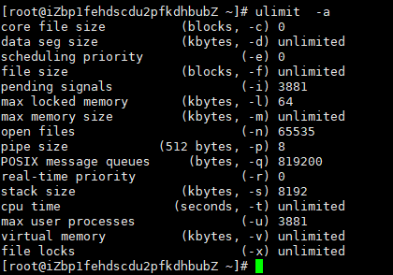

ulimit -a

core file size          (blocks, -c)  0     //限制内核文件的大小限制

data seg size           (kbytes, -d) unlimited   //最大数据大小限制

scheduling priority             (-e)  0    //调度优先级，一般根据nice设置

file size               (blocks, -f) unlimited   //最大文件大小限制

pending signals                 (-i)  192088   //信号可以被挂起的最大数，这个值针对所有用户,表示可以被挂起/阻塞的最大信号数量。

max locked memory       (kbytes, -l)  8000   //内存锁定值的限制

max memory size         (kbytes, -m) unlimited  //最大可以使用内存限制

open files                      (-n)  409600  //进程打开文件数的限制

pipe size            ( 512  bytes, -p)  8    //管道文件大小限制

POSIX message queues     (bytes, -q)  819200   //可以创建使用POSIX消息队列的最大值,单位为bytes

real-time priority              (-r)  0    //限制程序实时优先级的范围,只针对普通用户

stack size              (kbytes, -s)  10240    //限制进程使用堆栈段的大小

cpu time               (seconds, -t) unlimited   //)程序占用CPU的时间,单位是秒

max user processes              (-u)  409600   //限制程序可以fork的进程数,只对普通用户有效

virtual memory          (kbytes, -v) unlimited   //限制进程使用虚拟内存的大小

file locks                      (-x) unlimited   //锁定文件大小限制

简单举例，open files (-n) 65535 这个最大打开文件数是 65535最大文件数（阿里云的是最大65535）。默认是65535，阿里云的ECS无法修改的，但是VMware的虚拟机是默认：1024，最大是1000000一百万。具体你们可以看看自己的系统。。

举例：

Ulimit -Hn 60000

Uimit -Sn 60000

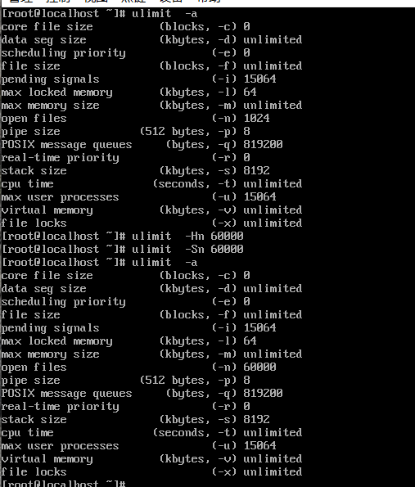

实验：测试ulimit使用

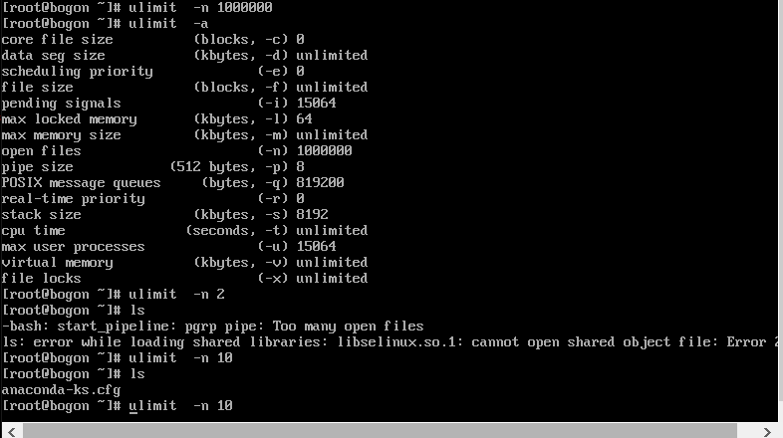

随便一个命令 在执行的时候都需要打开多个文件。所以限制文件描述符的个数 至关重要。

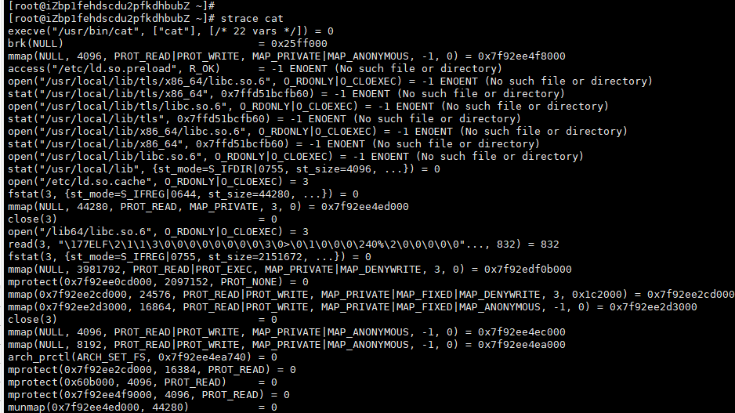

这个ulimit我个人觉得 使用它的场景一般是 将这个系统的默认值，调高到最大就行了，一般情况下 研发会给你参数，因为Java代码他写的 他清楚需要多少资源，他们在上线前都是做好的压测的。

单个进程限制方法

个人认为：进程限制和docker的限制方式一样，都是依据cgroup的原理。目前我在网上没有找到相关依据。大家可以尝试下看看。

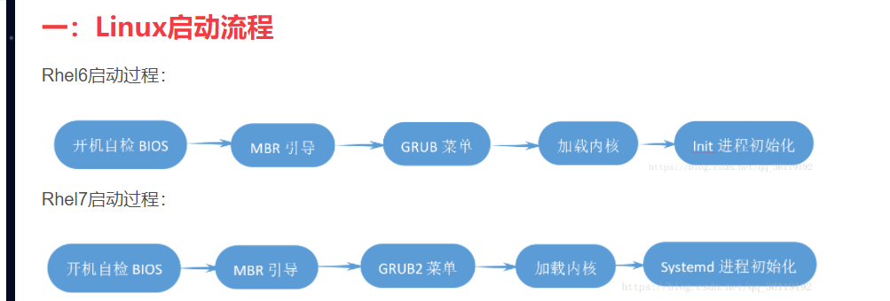

init：

一是启动时间长，init是串行启动，只有前一个进程启动完，才会启动下一个进程

二是启动脚本复杂，Init进程只是执行启动脚本，不管其他事情，脚本需要自己处理各种情况，这往往使得脚本变得很长

由Linux内核加载运行，位于 /sbin/init   ,是系统中第一个进程，PID永远为1

systemd：

* 按需启动服务，减少系统资源消耗。
* 尽可能并行启动进程，减少系统启动等待时间
* 由Linx内核加载运行，位于 /usr/lib/systemd/systemd  ，是系统中第一个进程，PID永远为1

对于支持 systemd 的程序，安装的时候，会自动的在 /usr/lib/systemd/system 目录添加一个配置文件。当我们使用 systemctl 控制该程序时，比如执行开启sshd服务：systemctl  start  sshd.service 。那么我们的 systemctl 就会开启 sshd.service 配置里面指向的 /usr/sbin/sshd 可执行文件

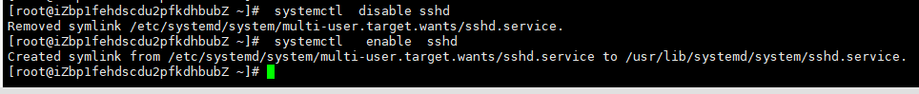

先进入这个目录：/etc/systemd/system/multi-user.target.wants

每个\*.Wants的目录都是一个启动级别，每个目录里面的文件都会启动。

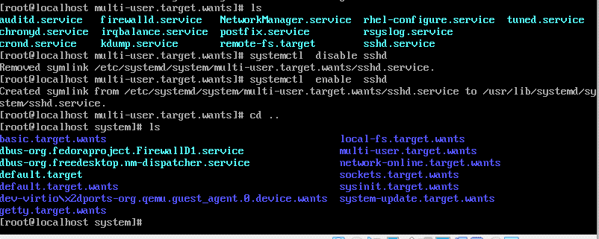

以命令方式启动：

systemctl set-default multi-user.target

以图形方式启动：

systemctl set-default graphical.target

为什么说下启动这个服务，因为我们的进程资源限制需要在依托systemd这个服务来进

行

这边为了讲解和测试，所以就针对sshd这个进程做讲解。

首先要知道所有的进程都有加入到 systemd管理系统里面。这样才能限制。

需要配置：[root@iZbp1fehdscdu2pfkdhbubZ ~]# cat /usr/lib/systemd/system/sshd.service

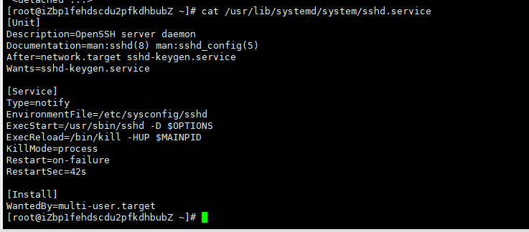

ExecStart=/usr/sbin/sshd -D $OPTIONS ---这个决定最终启动那个服务。我们可以自己写一个死循环脚本来测试。

。

。

限制进程有两个方法，一个是在sshd.service文件里面直接修改，如下图：

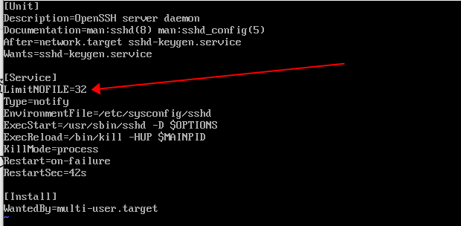

目前不建议在这里直接修改。

第二种方法是 drop-in方式。

需要在 /etc/system/system/下创建一个目录

如：mkdir /etc/systemd/system/sshd.servie.d/

sshd.servie.d这名字必须是服务名字才行。

并在这个sshd.servie.d目录下创建一个文件。

如： touch ssh.conf

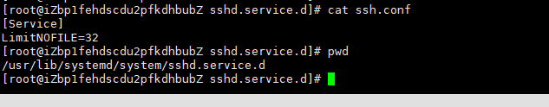

配置完不要忘了 重新加载下文件



重新查看状态 就会多一个drop-in文件的标识了

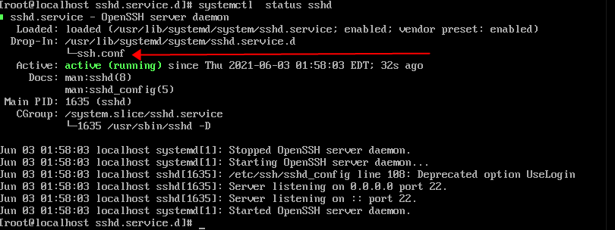

**具体参数如何配置。可以执行命令 man system.exec 如下图：**

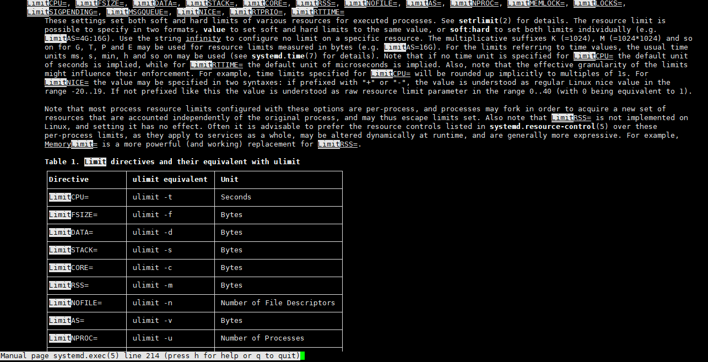

**以上两种方式，优先级为drop-in最高。同时配置的话，已drop-in为准**

实验：先写个死循环脚本

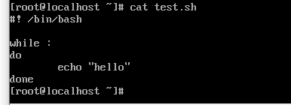

**Chmod + x test.sh**

**使用sar -P ALL 1**

**来查看下cpu的使用情况**

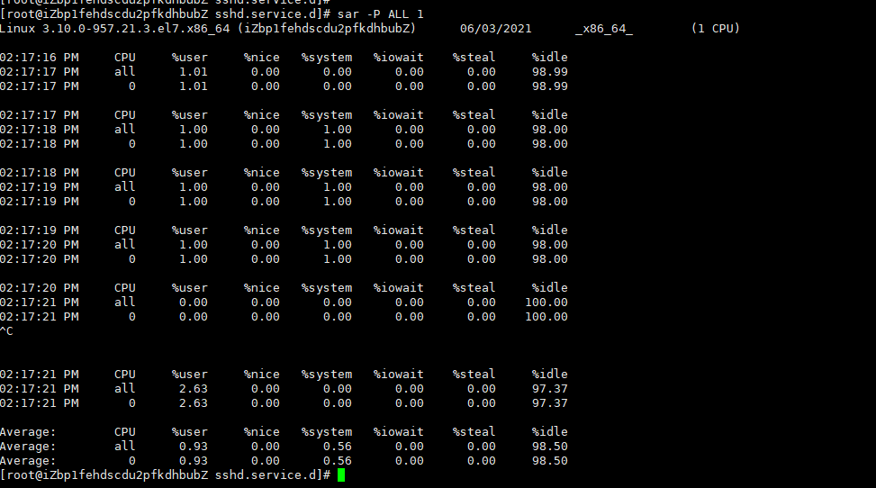

**运行写好的死循环脚本后：**

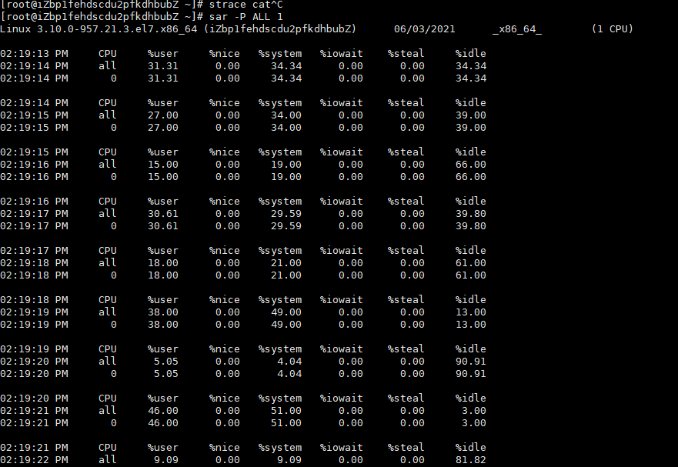

**这个时候我们去看下 这个进程使用的cpu时间是多少了 执行 ps -aux**



**根据图片显示，时间已经用了 42秒了。**

**Cpu的时间和我们的人类时间是不一样的，cpu 的时间是工作的时间，空闲的不会显示。**

**可以用一下命令来查看 cpu的时间使用差别**



**接下来我们使用限制手段，防止死循环脚本或者进程的资源占用**

**首先拷贝：sshd.service 命名为 test.service**

**然后我们修改test.service文件，如下图：**

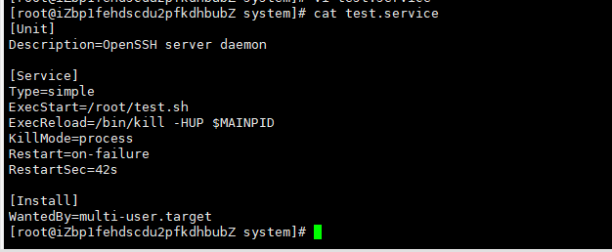

**在这个文件基础上我们增加资源限制**

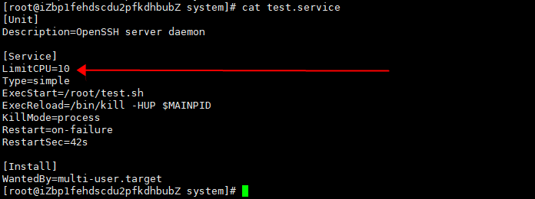

**启动服务**

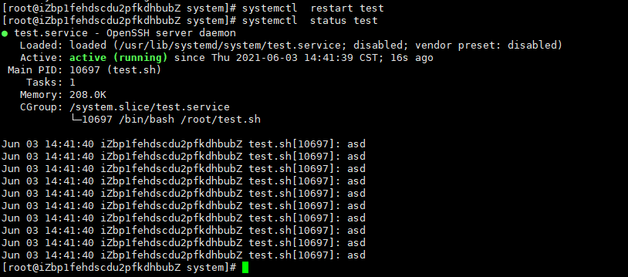

**查看服务cpu使用**

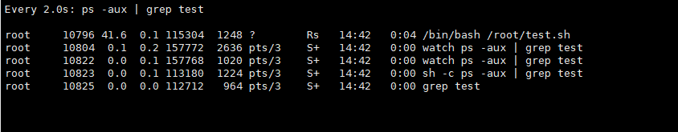

**时间运行到10秒自动回kill掉。**

**可能有人会问，如果是正产进程我配置了资源使用限制，不是死循环脚本，cpu的时间使用很长，系统kill掉 岂不是影响服务了么？**

**答：理论上你在给这个进程配置资源限制的时候，你要对这个有所评估的。不能盲目配置的。**

十一，病毒查杀

  ClamAV是一个在命令行下查毒软件，因为它不将杀毒作为主要功能，默认只能查出您计算机内的病毒，但是无法清除，至多删除文件。

安装方法：

Centos6.x

wget -O /etc/yum.repos.d/epel.repo http://mirrors.aliyun.com/repo/epel-6.repo

Centos7.x

wget -O /etc/yum.repos.d/epel.repo http://mirrors.aliyun.com/repo/epel-7.repo

[root@CentOS7 home]# yum install clamav-server clamav-data clamav-update clamav-filesystem clamav clamav-scanner-systemd clamav-devel clamav-lib clamav-server-systemd -y ---执行安装命令即可。

· 扫描所有用户的主目录就使用 clamscan -r /home

· 扫描您计算机上的所有文件并且显示所有的文件的扫描结果，就使用 clamscan -r /

· 扫描您计算机上的所有文件并且显示有问题的文件的扫描结果，就使用 clamscan -r --bell -i /

安装完后，执行执行扫描即可。

[root@CentOS7 home]# clamscan -r /home/

LibClamAV Warning: \*\*\*\*\*\*\*\*\*\*\*\*\*\*\*\*\*\*\*\*\*\*\*\*\*\*\*\*\*\*\*\*\*\*\*\*\*\*\*\*\*\*\*\*\*\*\*\*\*\*

LibClamAV Warning: \*\*\* The virus database is older than 7 days! \*\*\*

LibClamAV Warning: \*\*\* Please update it as soon as possible. \*\*\*

LibClamAV Warning: \*\*\*\*\*\*\*\*\*\*\*\*\*\*\*\*\*\*\*\*\*\*\*\*\*\*\*\*\*\*\*\*\*\*\*\*\*\*\*\*\*\*\*\*\*\*\*\*\*\*

^C

[root@CentOS7 home]# clamscan -r /home/

LibClamAV Warning: \*\*\*\*\*\*\*\*\*\*\*\*\*\*\*\*\*\*\*\*\*\*\*\*\*\*\*\*\*\*\*\*\*\*\*\*\*\*\*\*\*\*\*\*\*\*\*\*\*\*

LibClamAV Warning: \*\*\* The virus database is older than 7 days! \*\*\*

LibClamAV Warning: \*\*\* Please update it as soon as possible. \*\*\*

LibClamAV Warning: \*\*\*\*\*\*\*\*\*\*\*\*\*\*\*\*\*\*\*\*\*\*\*\*\*\*\*\*\*\*\*\*\*\*\*\*\*\*\*\*\*\*\*\*\*\*\*\*\*\*

/home/wm/.bash\_logout: OK

/home/wm/.bash\_profile: OK

/home/wm/.bashrc: OK

/home/wm/.cache/gdm/session.log: OK

/home/wm/.cache/imsettings/log: OK

/home/wm/.cache/gnome-shell/update-check-3.28: Empty file

/home/wm/.cache/tracker/db-version.txt: OK

/home/wm/.cache/tracker/meta.db: OK

/home/wm/.cache/tracker/db-locale.txt: OK

/home/wm/.cache/tracker/meta.db-wal: OK

/home/wm/.cache/tracker/meta.db-shm: OK

/home/wm/.cache/tracker/ontologies.gvdb: OK

/home/wm/.cache/tracker/parser-sha1.txt: OK

/home/wm/.cache/tracker/locale-for-miner-user-guides.txt: OK

/home/wm/.cache/tracker/locale-for-miner-apps.txt: OK

/home/wm/.cache/tracker/last-crawl.txt: OK

/home/wm/.cache/tracker/first-index.txt: OK

/home/wm/.cache/abrt/applet\_dirlist: Empty file

/home/wm/.cache/abrt/lastnotification: OK

/home/wm/.cache/event-sound-cache.tdb.b7931e72512b4ded8345ffb7d656d2d8.aarch64-redhat-linux-gnu: OK

/home/wm/.cache/gstreamer-1.0/registry.aarch64.bin: OK

/home/wm/.cache/yelp/WebKitCache/Version 16/salt: OK

/home/wm/.dbus/session-bus/b7931e72512b4ded8345ffb7d656d2d8-0: OK

/home/wm/.config/pulse/b7931e72512b4ded8345ffb7d656d2d8-device-volumes.tdb: OK

/home/wm/.config/pulse/b7931e72512b4ded8345ffb7d656d2d8-stream-volumes.tdb: OK

/home/wm/.config/pulse/b7931e72512b4ded8345ffb7d656d2d8-card-database.tdb: OK

/home/wm/.config/pulse/cookie: OK

/home/wm/.config/pulse/b7931e72512b4ded8345ffb7d656d2d8-default-sink: OK

/home/wm/.config/pulse/b7931e72512b4ded8345ffb7d656d2d8-default-source: OK

/home/wm/.config/ibus/bus/b7931e72512b4ded8345ffb7d656d2d8-unix-0: OK

/home/wm/.config/dconf/user: OK

/home/wm/.config/evolution/sources/system-proxy.source: OK

/home/wm/.config/user-dirs.dirs: OK

/home/wm/.config/user-dirs.locale: OK

/home/wm/.config/gtk-3.0/bookmarks: OK

/home/wm/.config/nautilus/desktop-metadata: OK

/home/wm/.config/gnome-initial-setup-done: OK

/home/wm/.config/yelp/yelp.cfg: OK

/home/wm/.ICEauthority: OK

/home/wm/.local/share/keyrings/login.keyring: OK

/home/wm/.local/share/keyrings/user.keystore: OK

/home/wm/.local/share/gnome-shell/application\_state: OK

/home/wm/.local/share/gnome-shell/notifications: OK

/home/wm/.local/share/telepathy/mission-control/accounts.cfg: OK

/home/wm/.local/share/telepathy/mission-control/accounts-goa.cfg: OK

/home/wm/.local/share/evolution/addressbook/system/contacts.db: OK

/home/wm/.local/share/evolution/calendar/system/calendar.ics: OK

/home/wm/.local/share/gsettings-data-convert: OK

/home/wm/.local/share/gnome-settings-daemon/input-sources-converted: Empty file

/home/wm/.local/share/tracker/data/.meta.isrunning: Empty file

/home/wm/.local/share/tracker/data/tracker-store.journal: OK

/home/wm/.local/share/tracker/data/tracker-store.ontology.journal: OK

/home/wm/.local/share/flatpak/repo/config: OK

/home/wm/.local/share/flatpak/.changed: Empty file

/home/wm/.local/share/gvfs-metadata/home: OK

/home/wm/.local/share/gvfs-metadata/home-43a32975.log: OK

/home/wm/.local/share/gvfs-metadata/root: OK

/home/wm/.local/share/gvfs-metadata/root-78e7c60d.log: OK

/home/wm/.esd\_auth: OK

/home/1.txt: OK

----------- SCAN SUMMARY -----------

Known viruses: 6288077

Engine version: 0.101.4

Scanned directories: 110

Scanned files: 55

Infected files: 0 --------这个数据显示有多少文件有问题，0就是没有。

Data scanned: 2.23 MB

Data read: 3.63 MB (ratio 0.61:1)

Time: 23.232 sec (0 m 23 s)

[root@CentOS7 home]#

[root@CentOS7 home]# freshclam ---这个命令是更新病毒库的直接执行就可以了。

## gitlab部署和升级和迁移篇

首先讲解如何部署，然后在讲解部署后如何升级到高版本。本书不讲解 gitlab的使用，只讲解安装和升级。

### 第一步：下载rpm包。

地址如下：

<https://mirrors.tuna.tsinghua.edu.cn/gitlab-ce/yum/el7/> 系统版本7

[https://mirrors.tuna.tsinghua.edu.cn/gitlab-ce/yum/el6/](https://mirrors.tuna.tsinghua.edu.cn/gitlab-ce/yum/el7/) 系统版本6

这个地址是清华源的地址，下载的都是社区版。



### 第二步，下载好后。上传到服务器中，上传命令可以在Linux系统中执行

[root@localhost ~]#rz -be

直接会车后在弹出的对话框中找到下载包如图：



在安装过程中需要安装相关的依赖包：

yum install curl openssh-server postfix cronie

yum -y install policycoreutils-python #必须安装该依赖包

然后在Linux系统中执行安装命令如图：



出现上图的显示，说明安装完成了，但是还没有成功，需要去修改配置文件。

配置文件：/etc/gitlab/gitlab.rb

需要修改的内容为：url地址为本级地址，如下图：

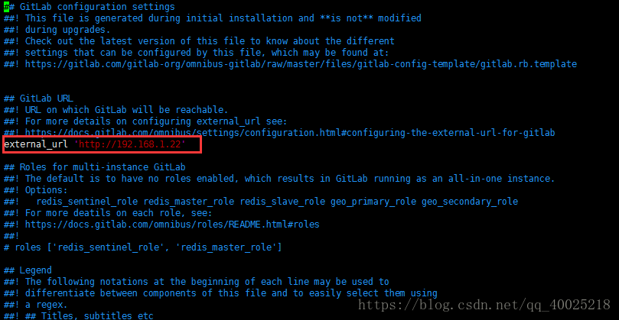

然后执行：gitlab-ctl reconfigure 这一个步骤时间很长。

上一步骤成功后会出现以下信息：

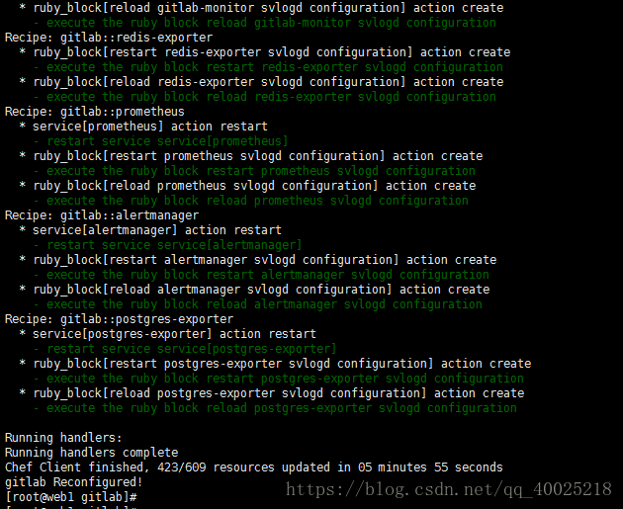

然后就是web 界面登录：密码在配置文件中指定。后面有参考信息。

### 接下来讲解升级操作：

[https://mirrors.tuna.tsinghua.edu.cn/gitlab-ce/yum/el7/](https://mirrors.tuna.tsinghua.edu.cn/gitlab-ce/yum/el7/" \t "/Users/mangwang/Documents\\x/_blank) 镜像下载地址。  
  
升级需要一个一个版本升级，全部下载下来，然后直接直接执行rpm -Uvh \*rpm即可。  
12.10.14 -> 13.0.14 -> 13.1.11 -> 13.8.8 仅供参考，gitlab升级不能跨版本升级，需要小版本多次升级。  
  
  
cat /opt/gitlab/embedded/service/gitlab-rails/VERSION -----查看gitlab版本

执行命令：

gitlab-ctl stop ----将正在运行的gitlab服务停止

Gitlab-rake gitlab:backup:create ----备份所有数据

数据备份好后，会放到/var/opt/gitlab/backups

目录下，如果没有请find查找下。

然后开始升级，

执行命令 ：

[root@node ~]# rpm -Uvh 下载好的gitlab包

最后执行：

[root@node ~]# gitlab-ctl reconfigure 重新加载配置文件

[root@node ~]# gitlab-ctl restart 重新启动服务

接下来讲解下迁移：

我们需要将旧的服务器上的数据迁移到新的服务器上，

需要保证两台机器的gitlab版本一直，并需要将备份好的数据传送到新的服务器上：



将上边标记的文件，从旧的服务器上拷贝到新的服务器上。相同位置即可。并在新的服务器上已经有一个和旧的版本一样的gitlab试运行正常的了。

新服务器恢复GitLab

将备份文件权限修改为777，避免出现权限不够的问题

cd /var/opt/gitlab/backups

chomd 777 1561597102\_2019\_06\_27\_12.0.1\_gitlab\_backup.tar

停止数据连接服务

gitlab-ctl stop unicorn

gitlab-ctl stop sidekiq

恢复备份文件到GitLab

gitlab-rake gitlab:backup:restore BACKUP=备份文件编号

例如：备份文件名为1561597102\_2019\_06\_27\_12.0.1\_gitlab\_backup.tar，则编号为1561597102\_2019\_06\_27\_12.0.1。

在提示中敲入“yes”继续。

启动GitLab

gitlab-ctl start

最后检查新旧GitLab的内容，完全一模一样，迁移成功！

这里记住，gitlab是有一个nginx服务器的，是gitlab自带的，需要配置相关转发，具体配置需要结合本地实际情况。

以下图片仅供参考：

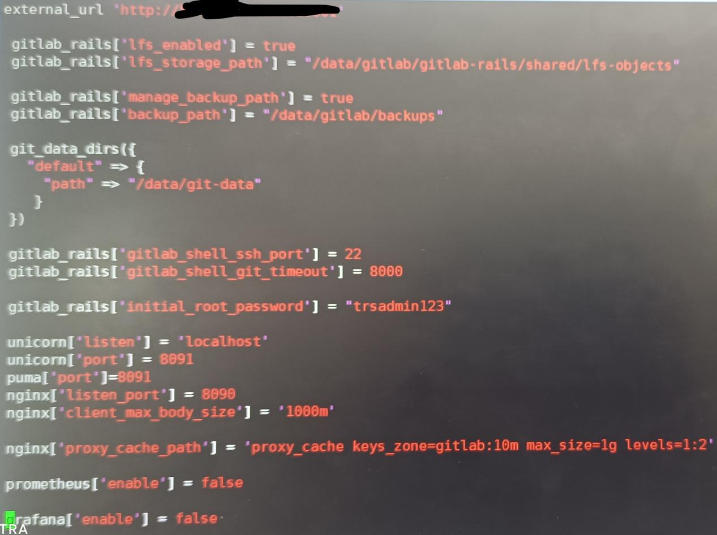

## docker篇：

### 容器篇：

### 一，容器安装

第一种：执行以下命令，安装的是最新版本docker（对yum源有依赖）。

[root@CentOS7 ~]# yum -y install docker-ce

yum源：

http://mirrors.aliyun.com/docker-ce/linux/centos/docker-ce.repo

第二种：下载rpm包，传到服务器在安装

下载地址：https://download.docker.com/linux/centos/7/x86\_64/stable/Packages/

### 二，容器的常用命令

查看docker版本

[root@CentOS7 ~]# docker version

Client: Docker Engine - Community

Version: 20.10.11

API version: 1.41

Go version: go1.16.9

Git commit: dea9396

Built: Thu Nov 18 00:36:55 2021

OS/Arch: linux/arm64

Context: default

Experimental: true

Cannot connect to the Docker daemon at unix:///var/run/docker.sock. Is the docker daemon running?

[root@CentOS7 ~]#

查看docker容器信息：

[root@CentOS7 ~]# docker info

Client:

Context: default

Debug Mode: false

Plugins:

app: Docker App (Docker Inc., v0.9.1-beta3)

buildx: Build with BuildKit (Docker Inc., v0.6.3-docker)

Server:

Containers: 0

Running: 0

Paused: 0

Stopped: 0

Images: 0

Server Version: 20.10.11

Storage Driver: overlay2

Backing Filesystem: xfs

Supports d\_type: true

Native Overlay Diff: true

userxattr: false

Logging Driver: json-file

Cgroup Driver: cgroupfs

Cgroup Version: 1

Plugins:

Volume: local

Network: bridge host ipvlan macvlan null overlay

Log: awslogs fluentd gcplogs gelf journald json-file local logentries splunk syslog

Swarm: inactive

Runtimes: runc io.containerd.runc.v2 io.containerd.runtime.v1.linux

Default Runtime: runc

Init Binary: docker-init

containerd version: 7b11cfaabd73bb80907dd23182b9347b4245eb5d

runc version: v1.0.2-0-g52b36a2

init version: de40ad0

Security Options:

seccomp

Profile: default

Kernel Version: 5.11.12-300.el7.aarch64

Operating System: CentOS Linux 7 (AltArch)

OSType: linux

Architecture: aarch64

CPUs: 2

Total Memory: 1.425GiB

Name: CentOS7.9

ID: QJRH:GJVK:YHVO:JYUL:KK25:HME5:RS7W:HOTM:SWSU:OUK2:KRYJ:6F5R

Docker Root Dir: /var/lib/docker

Debug Mode: false

Registry: https://index.docker.io/v1/

Labels:

Experimental: false

Insecure Registries:

127.0.0.0/8

Live Restore Enabled: false

WARNING: bridge-nf-call-iptables is disabled

WARNING: bridge-nf-call-ip6tables is disabled

[root@CentOS7 ~]#

docker拉去镜像：

[root@CentOS7 ~]# docker pull tomcat ---拉去的镜像是公有云的，如果私有云的镜像需要配置

Using default tag: latest

latest: Pulling from library/tomcat

ce18cd0ba11c: Pull complete

8f138a340a23: Pull complete

f34c030205cc: Pull complete

1d7a1cfcc207: Pull complete

b5ad2e26f243: Pull complete

aa4190b07fff: Pull complete

21dfecab53ca: Downloading

4e5f7acd2f18: Download complete

7f05573df769: Download complete

unauthorized: authentication required

只显示镜像ID

[root@CentOS7 ~]# docker images -q

0a53296fd286

2d25c92337fc

查看镜像命令：

docker images

[root@CentOS7 ~]# docker images

REPOSITORY TAG IMAGE ID CREATED SIZE

httpd latest 0a53296fd286 4 days ago 136MB

nginx latest 2d25c92337fc 5 days ago 134MB

[root@CentOS7 ~]#

导出镜像命令：

Docker save -o wm.tar 镜像名字

如何批量将镜像导出

Docker images | grep -v REPOSITORY | awk ‘BEGIN{OFS=”:”;ORS=” ”}{print $1,$2}’ >> images.txt

这个命令是将目前的镜像信息倒入一个文件中，方便以下操作。

For i in `cat images.txt`;do docker save -o `echo $RANDOM`.tar $i ;done;

上边这个命令是将镜像导出，并命名为一个随机数字。

echo $RANDOM这个参数就是创建一个随机数。

倒入镜像：

docker load < /home/save.tar   倒入你已经拷贝过来的镜像

显示镜像摘要信息

[root@CentOS7 ~]# docker images --digests

REPOSITORY TAG DIGEST IMAGE ID CREATED SIZE

httpd latest sha256:1d71eef54c08435c0be99877c408637f03112dc9f929fba3cccdd15896099b02 0a53296fd286 4 days ago 136MB

nginx latest sha256:097c3a0913d7e3a5b01b6c685a60c03632fc7a2b50bc8e35bcaa3691d788226e 2d25c92337fc 5 days ago 134MB

[root@CentOS7 ~]#

下载仓库所有Redis镜像:docker pull -a redis

[root@CentOS7 ~]# docker pull -a redis

[root@CentOS7 ~]# docker images

REPOSITORY TAG IMAGE ID CREATED SIZE

httpd latest 0a53296fd286 4 days ago 136MB

nginx latest 2d25c92337fc 5 days ago 134MB

redis 2-32bit 19865a7ae96c 5 years ago 203MB

redis 2.8-32bit 19865a7ae96c 5 years ago 203MB

redis 2 481995377a04 5 years ago 186MB

redis 2.8 481995377a04 5 years ago 186MB

redis 2.6-32bit 62b0a5c3ea45 5 years ago 158MB

redis 2.6.17-32bit 62b0a5c3ea45 5 years ago 158MB

redis 2.6 a081f7d44c38 5 years ago 150MB

redis 2.6.17 a081f7d44c38 5 years ago 150MB

redis 2.8.16 8b6103fd7b3e 7 years ago 111MB

redis 2.8.15 dbb560009c50 7 years ago 111MB

redis 2.8.14 4aad650df84a 7 years ago 111MB

redis 2.8.13 c4f8a05f3aff 7 years ago 111MB

redis 2.8.12 98bc726ecd17 7 years ago 111MB

redis 2.8.11 2fb854cb3f76 7 years ago 111MB

redis 2.8.10 33fe9dbeb30c 7 years ago 111MB

[root@CentOS7 ~]#

私有仓库搭建

第一步：

docker搭建私有镜像仓库：执行以下命令：

docker run -itd -v /data/registry:/var/lib/registry -p 5000:5000 --restart=always --name registry registry:latest

第二步：修改以下配置文件

[root@node ~]# vim /etc/docker/daemon.json  
{undefined  
  "registry-mirrors": [ "https://registry.docker-cn.com"]  
}

查看已经启动的docker信息：

[root@CentOS7 ~]# docker ps --查看实时运行的容器，加“-a”参数查看所有。

CONTAINER ID IMAGE COMMAND CREATED STATUS PORTS NAMES

49d855f13c56 redis "docker-entrypoint.s…" About a minute ago Up About a minute 6379/tcp confident\_bouman

[root@CentOS7 ~]#

##列出redis容器中运行进程

[root@CentOS7 ~]# docker top 49d855f13c56

UID PID PPID C STIME TTY TIME CMD

polkitd 2053 2033 0 01:20 ? 00:00:00 redis-server \*:6379

[root@CentOS7 ~]#

查看容器日志命令：

[root@CentOS7 ~]# docker 49d855f13c56 stat

docker: '49d855f13c56' is not a docker command.

See 'docker --help'

[root@CentOS7 ~]# docker logs 49d855f13c56

1:C 23 Nov 2021 06:20:29.935 # oO0OoO0OoO0Oo Redis is starting oO0OoO0OoO0Oo

1:C 23 Nov 2021 06:20:29.935 # Redis version=6.2.6, bits=64, commit=00000000, modified=0, pid=1, just started

1:C 23 Nov 2021 06:20:29.935 # Warning: no config file specified, using the default config. In order to specify a config file use redis-server /path/to/redis.conf

1:M 23 Nov 2021 06:20:29.935 \* monotonic clock: POSIX clock\_gettime

1:M 23 Nov 2021 06:20:29.936 \* Running mode=standalone, port=6379.

1:M 23 Nov 2021 06:20:29.936 # Server initialized

1:M 23 Nov 2021 06:20:29.936 # WARNING overcommit\_memory is set to 0! Background save may fail under low memory condition. To fix this issue add 'vm.overcommit\_memory = 1' to /etc/sysctl.conf and then reboot or run the command 'sysctl vm.overcommit\_memory=1' for this to take effect.

1:M 23 Nov 2021 06:20:29.936 \* Ready to accept connections

[root@CentOS7 ~]# ---参数：-f 跟踪日志输出，-t 显示时间。

##使用run方式在创建时进入 docker run -it centos /bin/bash ##关闭容器并退出

[root@CentOS7 ~]# docker run -it nginx /bin/bash

root@e682b1144e1f:/# ls

bin boot dev docker-entrypoint.d docker-entrypoint.sh etc home lib media mnt opt proc root run sbin srv sys tmp usr var

root@e682b1144e1f:/#

使用以下命令进入docker内部，退出时不会关闭容器。

[root@CentOS7 ~]# docker exec -it 49d855f13c56 /bin/bash

root@49d855f13c56:/data# exit

exit

[root@CentOS7 ~]# docker ps

CONTAINER ID IMAGE COMMAND CREATED STATUS PORTS NAMES

49d855f13c56 redis "docker-entrypoint.s…" 25 minutes ago Up 25 minutes 6379/tcp confident\_bouman

[root@CentOS7 ~]#

获取镜像redis的元信息

[root@CentOS7 ~]# docker inspect 49d855f13c56

停止一个运行中的容器 docker stop 容器id

杀掉一个运行中的容器 docker kill 容器id

删除一个已停止的容器 docker rm 容器id

删除一个运行中的容器 docker rm -f 容器id

删除多个容器 docker rm -f $(docker ps -a -q) docker ps -a -q | xargs docker rm

-l 移除容器间的网络连接，连接名为 db docker rm -l db

-v 删除容器，并删除容器挂载的数据卷 docker rm -v 容器id

不进入容器内，只是echo个信息。

[root@CentOS7 ~]# docker run busybox /bin/echo Hello Docker

Unable to find image 'busybox:latest' locally

latest: Pulling from library/busybox

00fa7918e1c4: Pull complete

Digest: sha256:e7157b6d7ebbe2cce5eaa8cfe8aa4fa82d173999b9f90a9ec42e57323546c353

Status: Downloaded newer image for busybox:latest

Hello Docker

[root@CentOS7 ~]#

查看镜像的历史版本可以执行以下命令

[root@CentOS7 ~]# docker history redis

IMAGE CREATED CREATED BY SIZE COMMENT

1723fecac739 5 days ago /bin/sh -c #(nop) CMD ["redis-server"] 0B

<missing> 5 days ago /bin/sh -c #(nop) EXPOSE 6379 0B

<missing> 5 days ago /bin/sh -c #(nop) ENTRYPOINT ["docker-entry… 0B

<missing> 5 days ago /bin/sh -c #(nop) COPY file:df205a0ef6e6df89… 374B

<missing> 5 days ago /bin/sh -c #(nop) WORKDIR /data 0B

<missing> 5 days ago /bin/sh -c #(nop) VOLUME [/data] 0B

<missing> 5 days ago /bin/sh -c mkdir /data && chown redis:redis … 0B

<missing> 5 days ago /bin/sh -c set -eux; savedAptMark="$(apt-m… 28.3MB

<missing> 5 days ago /bin/sh -c #(nop) ENV REDIS\_DOWNLOAD\_SHA=5b… 0B

<missing> 5 days ago /bin/sh -c #(nop) ENV REDIS\_DOWNLOAD\_URL=ht… 0B

<missing> 5 days ago /bin/sh -c #(nop) ENV REDIS\_VERSION=6.2.6 0B

<missing> 5 days ago /bin/sh -c set -eux; savedAptMark="$(apt-ma… 4.32MB

<missing> 5 days ago /bin/sh -c #(nop) ENV GOSU\_VERSION=1.12 0B

<missing> 5 days ago /bin/sh -c groupadd -r -g 999 redis && usera… 331kB

<missing> 6 days ago /bin/sh -c #(nop) CMD ["bash"] 0B

<missing> 6 days ago /bin/sh -c #(nop) ADD file:4203242b2b09a6523… 74.3MB

[root@CentOS7 ~]#

上传镜像方法：

编辑这个文件：/etc/docker/daemon.json

{

"registry-mirror": [

"https://registry.docker-cn.com"

],

"insecure-registries": [

"[私有仓库 ip:port]"

]

}

然后在命令行执行以下命令：

[root@CentOS7 ~]# systemctl restart docker

[root@CentOS7 ~]# docker login ---这一步根据实际情况操作。

Login with your Docker ID to push and pull images from Docker Hub. If you don't have a Docker ID, head over to https://hub.docker.com to create one.

Username:

下面是上传镜像操作：

[root@CentOS7 ~]# docker images

imagesREPOSITORY TAG IMAGE ID CREATED SIZE

httpd latest 0a53296fd286 4 days ago 136MB

nginx latest 2d25c92337fc 5 days ago 134MB

redis latest 1723fecac739 5 days ago 107MB

busybox latest 55d288799e59 11 days ago 1.41MB

redis 2-32bit 19865a7ae96c 5 years ago 203MB

redis 2.8-32bit 19865a7ae96c 5 years ago 203MB

redis 2 481995377a04 5 years ago 186MB

redis 2.8 481995377a04 5 years ago 186MB

redis 2.6-32bit 62b0a5c3ea45 5 years ago 158MB

redis 2.6.17-32bit 62b0a5c3ea45 5 years ago 158MB

redis 2.6 a081f7d44c38 5 years ago 150MB

redis 2.6.17 a081f7d44c38 5 years ago 150MB

redis 2.8.16 8b6103fd7b3e 7 years ago 111MB

redis 2.8.15 dbb560009c50 7 years ago 111MB

redis 2.8.14 4aad650df84a 7 years ago 111MB

redis 2.8.13 c4f8a05f3aff 7 years ago 111MB

redis 2.8.12 98bc726ecd17 7 years ago 111MB

redis 2.8.11 2fb854cb3f76 7 years ago 111MB

redis 2.8.10 33fe9dbeb30c 7 years ago 111MB

[root@CentOS7 ~]# docker tag httpd:latest registry:latest

[root@CentOS7 ~]# docker images

REPOSITORY TAG IMAGE ID CREATED SIZE

httpd latest 0a53296fd286 4 days ago 136MB

registry latest 0a53296fd286 4 days ago 136MB

nginx latest 2d25c92337fc 5 days ago 134MB

redis latest 1723fecac739 5 days ago 107MB

busybox latest 55d288799e59 11 days ago 1.41MB

redis 2-32bit 19865a7ae96c 5 years ago 203MB

redis 2.8-32bit 19865a7ae96c 5 years ago 203MB

redis 2 481995377a04 5 years ago 186MB

redis 2.8 481995377a04 5 years ago 186MB

redis 2.6-32bit 62b0a5c3ea45 5 years ago 158MB

redis 2.6.17-32bit 62b0a5c3ea45 5 years ago 158MB

redis 2.6 a081f7d44c38 5 years ago 150MB

redis 2.6.17 a081f7d44c38 5 years ago 150MB

redis 2.8.16 8b6103fd7b3e 7 years ago 111MB

redis 2.8.15 dbb560009c50 7 years ago 111MB

redis 2.8.14 4aad650df84a 7 years ago 111MB

redis 2.8.13 c4f8a05f3aff 7 years ago 111MB

redis 2.8.12 98bc726ecd17 7 years ago 111MB

redis 2.8.11 2fb854cb3f76 7 years ago 111MB

redis 2.8.10 33fe9dbeb30c 7 years ago 111MB

[root@CentOS7 ~]# docker push registry:latest ---执行后即可上传。

取正在运行的容器的 IP

[root@CentOS7 ~]# docker inspect --format='{{range .NetworkSettings.Networks}}{{.IPAddress}}{{end}}' e682b1144e1f

172.17.0.2

[root@CentOS7 ~]# ---命令的以后的参数是容器id。

删除所有容器--除了在运行的以外。

[root@CentOS7 ~]# docker rm `docker ps -a -q`

9c1d2f244882

49d855f13c56

Error response from daemon: You cannot remove a running container e682b1144e1fcd99482d7cccdd11ce225f77d0c11edd6c4a0d258eb7c5caace9. Stop the container before attempting removal or force remove

[root@CentOS7 ~]# docker ps -a

CONTAINER ID IMAGE COMMAND CREATED STATUS PORTS NAMES

e682b1144e1f nginx "/docker-entrypoint.…" 47 minutes ago Up 8 minutes 80/tcp sharp\_montalcini

[root@CentOS7 ~]# docker ps

CONTAINER ID IMAGE COMMAND CREATED STATUS PORTS NAMES

e682b1144e1f nginx "/docker-entrypoint.…" 47 minutes ago Up 9 minutes 80/tcp sharp\_montalcini

[root@CentOS7 ~]#

docker强制删除容器

有时候容器stop不了，需要强制删除

docker rm -f 容器id

删除后如果显示（endpoint with name xxx already exists in network bridge/host）尝试以下命令；

docker network disconnect --force bridge/host 容器id

docker network inspect bridge/host

停止、启动、杀死一个容器

[root@CentOS7 ~]#docker stop 容器id

[root@CentOS7 ~]#docker start 容器id

[root@CentOS7 ~]#docker kill 容器id

stats 命令用来显示容器使用的系统资源，不带任何选项执行 docker stats 命令

[root@CentOS7 ~]# docker stats e682b1144e1f --进入视图，实时观看

[root@CentOS7 ~]# docker stats --no-stream e682b1144e1f ---返回结果查看

CONTAINER ID NAME CPU % MEM USAGE / LIMIT MEM % NET I/O BLOCK I/O PIDS

e682b1144e1f sharp\_montalcini 0.00% 736KiB / 1.425GiB 0.05% 1.38kB / 0B 0B / 0B 1

[root@CentOS7 ~]#

查看正在运行的容器的资源信息

[root@CentOS7 ~]# docker ps -s

CONTAINER ID IMAGE COMMAND CREATED STATUS PORTS NAMES SIZE

823be07b7bbe httpd:latest "httpd-foreground" 2 minutes ago Up 2 minutes 80/tcp pensive\_haibt 2B (virtual 136MB)

e682b1144e1f nginx "/docker-entrypoint.…" About an hour ago Up 35 minutes 80/tcp sharp\_montalcini 18B (virtual 134MB)

[root@CentOS7 ~]#

查看容器的占用磁盘大小和其他资源信息：

[root@CentOS7 ~]# docker system df -v ---也可以不加“-V”参数。

Images space usage:

REPOSITORY TAG IMAGE ID CREATED SIZE SHARED SIZE UNIQUE SIZE CONTAINERS

httpd latest 0a53296fd286 4 days ago 136.4MB 74.34MB 62.01MB 2

nginx latest 2d25c92337fc 5 days ago 134.5MB 74.34MB 60.13MB 1

redis latest 1723fecac739 5 days ago 107.3MB 74.34MB 32.92MB 0

busybox latest 55d288799e59 11 days ago 1.412MB 0B 1.412MB 0

redis 2-32bit 19865a7ae96c 5 years ago 203MB 169MB 34.05MB 1

redis 2 481995377a04 5 years ago 186.3MB 169MB 17.36MB 0

redis 2.6-32bit 62b0a5c3ea45 5 years ago 158.2MB 125.4MB 32.72MB 0

redis 2.6 a081f7d44c38 5 years ago 150.2MB 125.4MB 24.76MB 0

redis 2.8.16 8b6103fd7b3e 7 years ago 110.7MB 101.7MB 9.017MB 0

redis 2.8.15 dbb560009c50 7 years ago 110.7MB 101.7MB 9.016MB 0

redis 2.8.14 4aad650df84a 7 years ago 110.7MB 101.7MB 9.012MB 0

redis 2.8.13 c4f8a05f3aff 7 years ago 110.7MB 101.7MB 9.014MB 0

redis 2.8.12 98bc726ecd17 7 years ago 110.6MB 101.7MB 8.951MB 0

redis 2.8.11 2fb854cb3f76 7 years ago 110.8MB 101.7MB 9.087MB 0

redis 2.8.10 33fe9dbeb30c 7 years ago 110.8MB 101.7MB 9.087MB 0

Containers space usage:

CONTAINER ID IMAGE COMMAND LOCAL VOLUMES SIZE CREATED STATUS NAMES

823be07b7bbe httpd:latest "httpd-foreground" 0 2B 18 minutes ago Up 18 minutes pensive\_haibt

721be3697f03 httpd "0a53296fd286" 0 0B 19 minutes ago Created upbeat\_satoshi

9f120be3894d 19865a7ae96c "docker-entrypoint.s…" 1 0B 19 minutes ago Exited (1) 19 minutes ago interesting\_austin

e682b1144e1f nginx "/docker-entrypoint.…" 0 18B About an hour ago Up 50 minutes sharp\_montalcini

Local Volumes space usage:

VOLUME NAME LINKS SIZE

468941d32d2f51ae0090c186ab22db5c5c9cd0139138636bef5ecb32b12542a7 0 92B -------此处显示的是容器的大小

97121f3f27ad9446508588fc40f21dfedb8707fe0ef982501d3948ece440d2b5 1 0B

Build cache usage: 0B

CACHE ID CACHE TYPE SIZE CREATED LAST USED USAGE SHARED

[root@CentOS7 ~]#

在执行docker run命令启动容器时，参数可以添加以下内容，来满足自己的需求：

-m,--memory 内存限制，最小为 4M

--memory-swap 内存+交换分区大小总限制。格式同上。必须必-m设置的大

--memory-reservation 内存的软性限制。格式同上

--oom-kill-disable 是否阻止 OOM killer 杀死容器，默认没设置。

--oom-score-adj 容器被 OOM killer 杀死的优先级，范围是[-1000, 1000]，默认为 0

--memory-swappiness 用于设置容器的虚拟内存控制行为。值为 0~100 之间的整数

--kernel-memory 核心内存限制。格式同上，最小为 4M

四，dockerfile的使用

Dockerfile是一个包含用于组合映像的命令的文本文档。可以使用在命令行中调用任何命令。 Docker通过读取Dockerfile中的指令自动生成映像。

docker build命令用于从Dockerfile构建映像。可以在docker build命令中使用-f标志指向文件系统中任何位置的Dockerfile。

例：

docker build -f /path/to/a/Dockerfile

# This my first nginx Dockerfile

# Version 1.0

# Base images 基础镜像

FROM centos

#ENV 设置环境变量

ENV PATH /usr/local/nginx/sbin:$PATH

#ADD 文件放在当前目录下，拷过去会自动解压

ADD nginx-1.8.0.tar.gz /usr/local/

ADD epel-release-latest-7.noarch.rpm /usr/local/

#RUN 执行以下命令

RUN rpm -ivh /usr/local/epel-release-latest-7.noarch.rpm

RUN yum install -y wget lftp gcc gcc-c++ make openssl-devel pcre-devel pcre && yum clean all

#WORKDIR 相当于cd

WORKDIR /usr/local/nginx-1.8.0

RUN ./configure --prefix=/usr/local/nginx --user=www --group=www --with-http\_ssl\_module --with-pcre && make && make install

RUN echo "daemon off;" >> /etc/nginx.conf

#EXPOSE 开启端口

EXPOSE 80

#CMD 容器启动后，运行以下命令

CMD ["nginx"]

五，容器的网络ip地址网段更改。

docker的网络模式：

 Bridge contauner

默认值，在Docker网桥docker0上为容器创建新的网络栈

 Host(open) container ：

容器和宿主机共享Network namespace

 Container(join) container ：

容器和另外一个容器共享Network namespace。 kubernetes中的pod就是多个容器共享一个Network namespace

 None(Close) container：

   无模式

修改docker的网段方法如下：

Vim /etc/docker/daemon.json

{

"bip":"10.55.0.1/16"

}

## nginx篇

### 一，nginx介绍

作为web服务器最常用的功能之一，尤其是反向代理。

### 二，nginx的配置文件讲解

/etc/nginx/nginx.conf 配置文件详解：

# For more information on configuration, see:

# \* Official English Documentation: http://nginx.org/en/docs/

# \* Official Russian Documentation: http://nginx.org/ru/docs/

# 运行用户，默认是nginx，可以不进行设置

user nginx;

#Nginx进程，一般设置和cpu核数一样，默认自动。

worker\_processes auto;

#错误日志存放位置

error\_log /var/log/nginx/error.log;

#进程pid存放位置

pid /run/nginx.pid;

# Load dynamic modules. See /usr/share/nginx/README.dynamic.

include /usr/share/nginx/modules/\*.conf;

events {

worker\_connections 1024;---#单个后台进程的最大并发数

}

http {

log\_format main '$remote\_addr - $remote\_user [$time\_local] "$request" '

'$status $body\_bytes\_sent "$http\_referer" '

'"$http\_user\_agent" "$http\_x\_forwarded\_for"';

#访问日志的存放位置

access\_log /var/log/nginx/access.log main;

#是否开启高效传输模式 on开启 off关闭

sendfile on;

减少网络报文段的数量

tcp\_nopush on;

tcp\_nodelay on;

#保持连接的时间，也叫超时时间

keepalive\_timeout 65;

types\_hash\_max\_size 2048;

#文件扩展名和类型映射表

include /etc/nginx/mime.types;

#默认的文件类型

default\_type application/octet-stream;

# Load modular configuration files from the /etc/nginx/conf.d directory.

# See http://nginx.org/en/docs/ngx\_core\_module.html#include

# for more information.

#包含的子配置项的位置和文件

include /etc/nginx/conf.d/\*.conf;

server {

listen 80 default\_server;#配置监听端口

listen [::]:80 default\_server;

server\_name \_;

root /usr/share/nginx/html;#服务默认启动目录

# Load configuration files for the default server block.

include /etc/nginx/default.d/\*.conf;

location / {

}

error\_page 404 /404.html;# 配置404页面

location = /40x.html {

}

error\_page 500 502 503 504 /50x.html;#错误状态码的显示页面，配置后需要重启

location = /50x.html {

}

}

# Settings for a TLS enabled server.

#

# server {

# listen 443 ssl http2 default\_server;

# listen [::]:443 ssl http2 default\_server;

# server\_name \_;

# root /usr/share/nginx/html;

#

# ssl\_certificate "/etc/pki/nginx/server.crt";

# ssl\_certificate\_key "/etc/pki/nginx/private/server.key";

# ssl\_session\_cache shared:SSL:1m;

# ssl\_session\_timeout 10m;

# ssl\_ciphers HIGH:!aNULL:!MD5;

# ssl\_prefer\_server\_ciphers on;

#

# # Load configuration files for the default server block.

# include /etc/nginx/default.d/\*.conf;

#

# location / {

# }

#

# error\_page 404 /404.html;

# location = /40x.html {

# }

#

# error\_page 500 502 503 504 /50x.html;

# location = /50x.html {

# }

# }

}

### 三，nginx的日常工作配置

1. 主要的配置参数在server的框架里，其他的配置信息不需要修改。静态页面直接部署在nginx的服务器上。

weight=1加权轮询：跟据配置的权重的大小而分发给不同服务器不同数量的请求。如果不设置，则默认为1。下面服务器的请求顺序为：ABBABBABBABBABB

* max\_fails，允许请求失败的次数，默认为1。当超过最大次数时，返回proxy\_next\_upstream 模块定义的错误。
* fail\_timeout，在经历了max\_fails次失败后，暂停服务的时间单位秒。max\_fails可以和fail\_timeout一起使用。

1、负载均衡算法

upstream 支持4种负载均衡调度算法:

A、轮询(默认):每个请求按时间顺序逐一分配到不同的后端服务器;

B、ip\_hash:每个请求按访问IP的hash结果分配，同一个IP客户端固定访问一个后端服务器。可以保证来自同一ip的请求被打到固定的机器上，可以解决session问题。

C、url\_hash:按访问url的hash结果来分配请求，使每个url定向到同一个后端服务器。后台服务器为缓存的时候效率。

D、fair:这是比上面两个更加智能的负载均衡算法。此种算法可以依据页面大小和加载时间长短智能地进行负载均衡，也就是根据后端服务器的响应时间来分配请求，响应时间短的优先分配。Nginx本身是不支持 fair的，如果需要使用这种调度算法，必须下载Nginx的 upstream\_fair模块。

server {

listen 80; #nginx监听的端口  
server\_name localhost; #拦截的用户访问路径

#charset koi8-r;

#access\_log logs/host.access.log main;

# 访问本地绝对路径下的静态html  
location /wm { ----这里写拼接信息，自定义。  
#root html;  
root /root/nginx/html/index.html; ---这个配置路径  
index index.html index.htm;  
}

#访问路径拼接

location /wm2 {  
alias /root/nginx/html2/index.html;  
autoindex on;  
}

}

某生产试例：

将以下信息：只需更改接口信息和alias后边的路径，然后复制到server框架里面就可以了。

# location / {  
# #rewrite .\* /index.html break;  
# alias /data/写/你/的路径/;  
# index index.html index.htm;  
# try\_files $uri /index.html;  
# }

### 四，nginx的反向代理

反向代理同样在server框架下配置，不要更改其他信息：添加以下信息即可：

第一种：

location /www { ----配置下访问接口  
proxy\_pass [http://127.7.7:443/www](http://127.7.7:443/www" \t "/Users/mangwang/Documents\\x/_blank); ----需要代理到的地址和端口即可。  
proxy\_redirect off; ---以下这些信息可以不用配置。根据自身需求。  
proxy\_set\_header Host $host;  
proxy\_set\_header X-Real-IP $remote\_addr;  
proxy\_set\_header X-Forwarded-For $proxy\_add\_x\_forwarded\_for;  
proxy\_set\_header X-Forwarded-Proto $scheme;  
proxy\_connect\_timeout 5;  
proxy\_send\_timeout 30;  
proxy\_read\_timeout 10;  
}

第二种：

这种方法是实现负载的一种：需要配置两个地方

1，在server框架外配置upstream信息，

具体信息如下：

Upstream wm {

Server 127.7.7.7:800 weight=1 max\_fails=2 fail\_timeout=30;

Server 127.7.7.8:800 weight=1 max\_fails=2 fail\_timeout=30;

}

2,在server框架内配置代理信息。

具体信息如下：

location /www { ----配置下访问接口  
proxy\_pass [http://w](http://127.7.7:443/www" \t "/Users/mangwang/Documents\\x/_blank)m; ----需要填写和upstream 一样的信息。  
proxy\_redirect off; ---以下这些信息可以不用配置。根据自身需求。  
proxy\_set\_header Host $host;  
proxy\_set\_header X-Real-IP $remote\_addr;  
proxy\_set\_header X-Forwarded-For $proxy\_add\_x\_forwarded\_for;  
proxy\_set\_header X-Forwarded-Proto $scheme;  
proxy\_connect\_timeout 5;  
proxy\_send\_timeout 30;  
proxy\_read\_timeout 10;  
}

五，nginx的启动和重新加载配置

nginx重新加载：

进入nginx的sbin目录，如果找不到可以systemctl status nginx看下，或者find / -name nginx 看下。

进入后，执行：

[root@CentOS7 sbin]# ./nginx -t

nginx: the configuration file /etc/nginx/nginx.conf syntax is ok

nginx: configuration file /etc/nginx/nginx.conf test is successful

[root@CentOS7 sbin]#

如果没有报错，那就执行：

[root@CentOS7 sbin]# ./nginx -s reload

就可以了。

### 五，nginx启动：

重新启动下

第一种：systemctl restart nginx

第二种，在sbin目录里执行：

/etc/nginx/nginx.conf---这个配置文件就是上一步输出的信息。

[root@CentOS7 sbin]# ./nginx -c /etc/nginx/nginx.conf

### 六，nginx的流量限制和资源限制

下边这个信息放到http框架里面

limit\_req\_zone $binary\_remote\_addr zone=allips:100m rate=10r/s;

下边这个配置在server里面：

limit\_req zone=allips burst=5 nodelay;

试例：

http {

limit\_conn\_log\_level error;

limit\_conn\_status 503;

limit\_conn\_zone **$binary\_remote\_addr** zone=one:10m;

limit\_conn\_zone **$server\_name** zone=perserver:10m;

limit\_req\_zone **$binary\_remote\_addr** zone=allips:100m   rate=10r/s;   其中$binary\_remote\_addr有时需要根据自己已有的**log\_format变量**配置进行替换

server {

                  …………………….

                limit\_conn  one  100;

                limit\_conn perserver 1000;

                limit\_req   zone=allips  burst=5  nodelay;

               ………………….

         }

}

### 七，nginx的优化

**net.ipv4.tcp\_max\_tw\_buckets = 6000**

               timewait 的数量，默认是180000。

**net.ipv4.ip\_local\_port\_range = 1024 65000**

               允许系统打开的端口范围。

**net.ipv4.tcp\_tw\_recycle = 1**

               启用timewait 快速回收。

**net.ipv4.tcp\_tw\_reuse = 1**

               开启重用。允许将TIME-WAIT sockets 重新用于新的TCP 连接。

**net.ipv4.tcp\_syncookies = 1**

               开启SYN Cookies，当出现SYN 等待队列溢出时，启用cookies 来处理。

**net.core.somaxconn = 262144**

               web 应用中listen 函数的backlog 默认会给我们内核参数的net.core.somaxconn 限制到128，而nginx 定义的NGX\_LISTEN\_BACKLOG 默认为511，所以有必要调整这个值。

**net.core.netdev\_max\_backlog = 262144**

               每个网络接口接收数据包的速率比内核处理这些包的速率快时，允许送到队列的数据包的最大数目。

**net.ipv4.tcp\_max\_orphans = 262144**

               系统中最多有多少个TCP 套接字不被关联到任何一个用户文件句柄上。如果超过这个数字，孤儿连接将即刻被复位并打印出警告信息。这个限制仅仅是为了防止简单的DoS 攻击，不能过分依靠它或者人为地减小这个值，更应该增加这个值(如果增加了内存之后)。

**net.ipv4.tcp\_max\_syn\_backlog = 262144**

               记录的那些尚未收到客户端确认信息的连接请求的最大值。对于有128M 内存的系统而言，缺省值是1024，小内存的系统则是128。

**net.ipv4.tcp\_timestamps = 0**

               时间戳可以避免序列号的卷绕。一个1Gbps 的链路肯定会遇到以前用过的序列号。时间戳能够让内核接受这种“异常”的数据包。这里需要将其关掉。

**net.ipv4.tcp\_synack\_retries = 1**

               为了打开对端的连接，内核需要发送一个SYN 并附带一个回应前面一个SYN 的ACK。也就是所谓三次握手中的第二次握手。这个设置决定了内核放弃连接之前发送SYN+ACK 包的数量。

**net.ipv4.tcp\_syn\_retries = 1**

               在内核放弃建立连接之前发送SYN 包的数量。

**net.ipv4.tcp\_fin\_timeout = 1**

               如 果套接字由本端要求关闭，这个参数决定了它保持在FIN-WAIT-2 状态的时间。对端可以出错并永远不关闭连接，甚至意外当机。缺省值是60 秒。2.2 内核的通常值是180 秒，3你可以按这个设置，但要记住的是，即使你的机器是一个轻载的WEB 服务器，也有因为大量的死套接字而内存溢出的风险，FIN- WAIT-2 的危险性比FIN-WAIT-1 要小，因为它最多只能吃掉1.5K 内存，但是它们的生存期长些。

**net.ipv4.tcp\_keepalive\_time = 30**

               当keepalive 起用的时候，TCP 发送keepalive 消息的频度。缺省是2 小时。

vi /etc/sysctl.conf

net.ipv4.ip\_forward = 0

net.ipv4.conf.default.rp\_filter = 1

net.ipv4.conf.default.accept\_source\_route = 0

kernel.sysrq = 0

kernel.core\_uses\_pid = 1

net.ipv4.tcp\_syncookies = 1

kernel.msgmnb = 65536

kernel.msgmax = 65536

kernel.shmmax = 68719476736

kernel.shmall = 4294967296

net.ipv4.tcp\_max\_tw\_buckets = 6000

net.ipv4.tcp\_sack = 1

net.ipv4.tcp\_window\_scaling = 1

net.ipv4.tcp\_rmem = 4096 87380 4194304

net.ipv4.tcp\_wmem = 4096 16384 4194304

net.core.wmem\_default = 8388608

net.core.rmem\_default = 8388608

net.core.rmem\_max = 16777216

net.core.wmem\_max = 16777216

net.core.netdev\_max\_backlog = 262144

net.core.somaxconn = 262144

net.ipv4.tcp\_max\_orphans = 3276800

net.ipv4.tcp\_max\_syn\_backlog = 262144

net.ipv4.tcp\_timestamps = 0

net.ipv4.tcp\_synack\_retries = 1

net.ipv4.tcp\_syn\_retries = 1

net.ipv4.tcp\_tw\_recycle = 1

net.ipv4.tcp\_tw\_reuse = 1

net.ipv4.tcp\_mem = 94500000 915000000 927000000

net.ipv4.tcp\_fin\_timeout = 1

net.ipv4.tcp\_keepalive\_time = 30

net.ipv4.ip\_local\_port\_range = 1024 65000

#使配置立即生效可使用如下命令： /sbin/sysctl -p

## K8s篇

### 一，k8s的安装

yum源：

请查看前些章节的搭建，Minikube需要最新yum源搭建。

### 第一种：单机版minikube安装：

一，关闭se[linux](https://so.csdn.net/so/search?from=pc_blog_highlight&q=linux" \t "/Users/mangwang/Documents\\x/_blank)和firewalld  
# setenforce 0

# systemctl stop firewalld

# sed -i 's/^SELINUX=enforcing$/SELINUX=disabled/' /etc/selinux/config

# systemctl disable firewalld

二，禁用swap

swapoff -a

三，创建普通用户

[root@centos7~]# useradd wm

[root@centos7~]# id wm

uid=1000(tom) gid=1000(tom) 组=1000(tom)

[root@centos7~]# passwd wm

更改用户 wm的密码 。

[root@centos7~]#visudo

进入sudo授权

将普通用户加入 sudo

[root@centos7~]# visudo

## The COMMANDS section may have other options added to it.

##

## Allow root to run any commands anywhere

root ALL=(ALL) ALL

wm ALL=(ALL) ALL # 新增

将普通用户加入docker组

[root@centos7~]# sudo usermod -aG docker wm

下面切换用户为wm

[wm@centos7~]# man newgrp

[wm@centos7~]# newgrp docker

针对以下连接，是Minikube的rpm包可以使用curl获取或者wget。

https://storage.googleapis.com/minikube/releases/latest/minikube-latest.x86\_64.rpm

获取下载后执行：

[wm@centos7~]#sudo rpm -ivh minikube-latest.x86\_64.rpm

上边这个命令会报错，有依赖包问题，导致无法安装，一般情况就是你的yum源不是最新的造成的，去网上找下最新的centos和epel和docker的这三个源。

报错信息：

[wm@centos7~]# rpm -ivh minikube-latest.x86\_64.rpm

error: Failed dependencies:

libc.so.6(GLIBC\_2.2.5)(64bit) is needed by minikube-1.24.0-0.x86\_64

libpthread.so.0(GLIBC\_2.2.5)(64bit) is needed by minikube-1.24.0-0.x86\_64

libpthread.so.0(GLIBC\_2.3.2)(64bit) is needed by minikube-1.24.0-0.x86\_64

如果安装成功，请继续：

[wm@centos7~]# sudo systemctl start docker

[wm@centos7~]# minikube start

这个步骤时间有点长，需要联网下载包。

最后一步验证：

[wm@centos7~]# minikube kubectl get ns  
NAME STATUS AGE  
default Active 2m24s  
kube-node-lease Active 2m25s  
kube-public Active 2m25s  
kube-system Active 2m25s

[wm@centos7~]# minikube kubectl get node  
NAME STATUS ROLES AGE VERSION  
minikube Ready control-plane,master 3m6s v1.22.3

[wm@centos7~]# minikube kubectl get pod  
No resources found in default namespace.

[wm@centos7~]# minikube kubectl -- get pods -A  
NAMESPACE NAME READY STATUS RESTARTS AGE  
kube-system coredns-78fcd69978-tpvvk 1/1 Running 0 3m12s  
kube-system etcd-minikube 1/1 Running 0 3m27s  
kube-system kube-apiserver-minikube 1/1 Running 0 3m27s  
kube-system kube-controller-manager-minikube 1/1 Running 0 3m27s  
kube-system kube-proxy-zdxq8 1/1 Running 0 3m12s  
kube-system kube-scheduler-minikube 1/1 Running 0 3m27s  
kube-system storage-provisioner 1/1 Running 1 (2m41s ago) 3m22s  
[wm@node-test2 ~]$

具体的minikube命令和k8s的命令略有不通，但是不影响测试和学习。

### 第二种，借助青云工具部署多节点集群，离线环境

## kubesphere部署

[KubeSphere](https://kubesphere.io/" \t "/Users/mangwang/Documents\\x/_blank) 是在 [Kubernetes](https://kubernetes.io/" \t "/Users/mangwang/Documents\\x/_blank) 之上构建的面向云原生应用的分布式操作系统，完全开源,简单点说就是白屏的k8s。

KubeSphere 还开源了 [KubeKey](https://github.com/kubesphere/kubekey" \t "/Users/mangwang/Documents\\x/_blank) 帮助企业一键在公有云或数据中心快速搭建 Kubernetes 集群，提供单节点、多节点、集群插件安装，以及集群升级与运维。

官方文档地址：https://v3-1.docs.kubesphere.io/zh/docs/installing-on-linux/introduction/air-gapped-installation/

离线安装

离线安装几乎与在线安装相同，不同之处是您必须创建一个本地仓库来托管 Docker 镜像。本教程演示了如何在离线环境安装 KubeSphere 和 Kubernetes。

本文采用开源kubesphere平台安装，具体信息请访问本地址：https://v3-1.docs.kubesphere.io/zh/docs/installing-on-linux/introduction/air-gapped-installation/

### 步骤 1：准备 Linux 主机

请查看下表中对硬件和操作系统的要求。要开始进行多节点安装，您需要按照下列要求准备至少三台主机。

系统要求

| 系统 | 最低要求（每个节点） |
| --- | --- |
| CentOS 7.9 | CPU: 2 核，内存：4 G，硬盘：100 G |

节点要求

建议您使用干净的操作系统（不安装任何其他软件），否则可能会有冲突。

请确保每个节点的硬盘至少有 100G。

所有节点必须都能通过 SSH 访问。

所有节点时间同步。

所有节点都应使用 sudo/curl/openssl。

KubeKey(Kubernetes提供的安装工具) 能够同时安装 Kubernetes 和 KubeSphere。根据要安装的 Kubernetes 版本，需要安装的依赖项可能会不同。您可以参考下方列表，查看是否需要提前在您的节点上安装相关依赖项。

| 依赖项 | Kubernetes 版本 ≥ 1.18 | Kubernetes 版本 < 1.18 |
| --- | --- | --- |
| socat | 必须 | 可选但建议 |
| conntrack | 必须 | 可选但建议 |
| ebtables | 可选但建议 | 可选但建议 |
| ipset | 可选但建议 | 可选但建议 |

备注

在离线环境中，您可以使用私有包、RPM 包（适用于 CentOS）。

建议您事先创建一个操作系统镜像文件，并且安装好所有相关依赖项。这样，您便可以直接使用该镜像文件在每台机器上安装操作系统，提高部署效率，也不用担心任何依赖项问题。

容器运行时

| 支持的容器运行时 | 版本 |
| --- | --- |
| Docker | 19.3.8+ |

您的集群必须有一个可用的容器运行时。在离线环境中创建集群之前，您必须手动安装 Docker 或其他容器运行时。

网络和 DNS 要求

请确保 /etc/resolv.conf 中的 DNS 地址可用，否则，可能会导致集群中的 DNS 出现问题。既然是离线环境，宿主机或者节点服务器的dns配置需要指定网关，所有节点需要通信，不需要联通外网。

如果您的网络配置使用防火墙规则或安全组，请务必确保基础设施组件可以通过特定端口相互通信。建议您关闭防火墙。在部署之前将所有的节点防火墙关闭和selinux关闭。

支持的 CNI 插件：Calico 和 Flannel。其他插件也适用（例如 Cilium 和 Kube-OVN 等），但请注意它们未经充分测试。

示例机器

本示例包含三台主机，如下所示，主节点充当任务机。

| 主机 IP | 主机名称 | 角色 |
| --- | --- | --- |
| 192.168.0.2 | master | master, etcd |
| 192.168.0.3 | node1 | worker |
| 192.168.0.4 | node2 | worker |

基础环境搭建：

1，所有节点，master需要与所有节点免密登陆。

2，所有节点需要安装docker高版本大于19.3.8版本。

3，所有节点关闭防火墙和selinux。

4，所有节点配置好/etc/hosts映射可以互通。

5，搭建好本地yum源。安装必要的工具包，如：yum-utils vim-utils nfs等，当安装时需要时可以随时安装。

### 步骤 2：准备一个私有镜像仓库

您可以使用 Harbor 或者其他任意私有镜像仓库。本教程以 Docker 仓库作为示例，并使用[自签名证书](https://docs.docker.com/registry/insecure/" \l "use-self-signed-certificates" \t "/Users/mangwang/Documents\\x/_blank)（如果您有自己的私有镜像仓库，可以跳过这一步）。

使用自签名证书

1，执行以下命令生成您自己的证书：

[root@node ~]#mkdir -p certs

[root@node ~]#openssl req \-newkey rsa:4096 -nodes -sha256 -keyout certs/domain.key \-x509 -days 36500 -outcerts/domain.crt

当您生成自己的证书时，请确保在字段 Common Name 中指定一个域名。例如，本示例中该字段被指定为 dockerhub.kubekey.local。

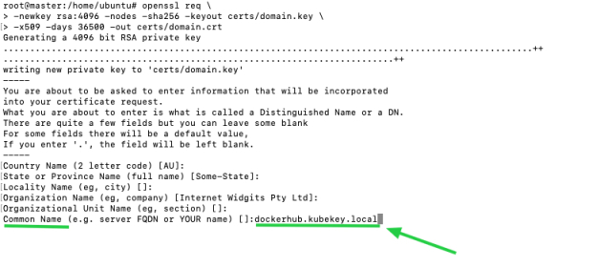

启动 Docker 仓库

执行以下命令启动 Docker 仓库：

[root@node ~]#docker run -d \

--restart=always \

--name registry \

-v "$(pwd)"/certs:/certs \

-v /mnt/registry:/var/lib/registry \

-e REGISTRY\_HTTP\_ADDR=0.0.0.0:443 \

-e REGISTRY\_HTTP\_TLS\_CERTIFICATE=/certs/domain.crt \

-e REGISTRY\_HTTP\_TLS\_KEY=/certs/domain.key \

-p 443:443 \

registry:2

配置仓库

在 /etc/hosts 中添加一个条目，将主机名（即仓库域名；在本示例中是 dockerhub.kubekey.local）映射到您机器的私有 IP 地址，如下所示。

# docker registry

192.168.0.2 dockerhub.kubekey.local

执行以下命令，复制证书到指定目录，并使 Docker 信任该证书。

2，

mkdir -p /etc/docker/certs.d/dockerhub.kubekey.local

cp certs/domain.crt /etc/docker/certs.d/dockerhub.kubekey.local/ca.crt

备注

证书的路径与域名相关联。当您复制路径时，如果与上面设置的路径不同，请使用实际域名。

3，

要验证私有仓库是否有效，您可以先复制一个镜像到您的本地机器，然后使用 docker push 和 docker pull 来测试。

### 步骤 3：下载 KubeKey

与在 Linux 上在线安装 KubeSphere 相似，您需要事先[下载 KubeKey](https://github.com/kubesphere/kubekey/releases" \t "/Users/mangwang/Documents\\x/_blank)。下载 tar.gz 文件，将它传输到充当任务机的本地机器上进行安装。解压文件后，执行以下命令，使 kk 可执行。

下载KubeKey地址：<https://github.com/kubesphere/kubekey/releases>

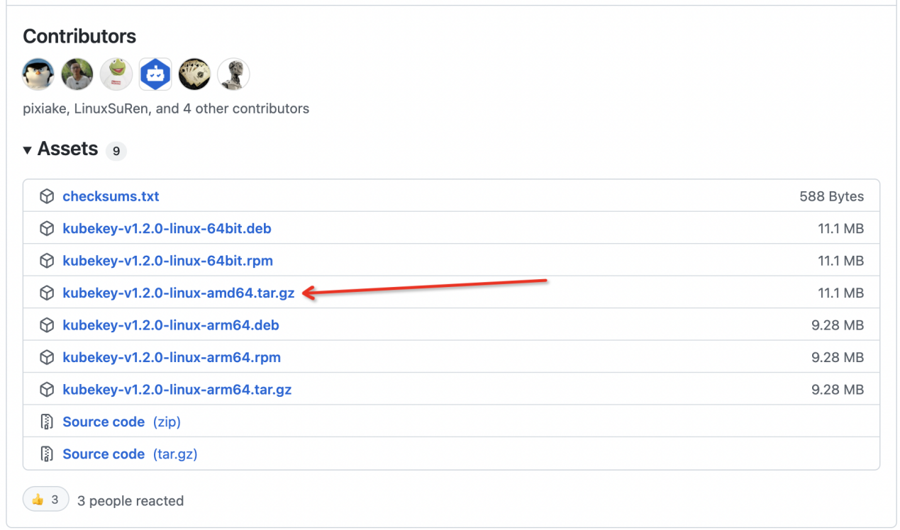

下载后，解压 tar -zxvf 软件包，然后赋予执行权限，如下图：

chmod +x kk

### 步骤 4：准备安装镜像

当您在 Linux 上安装 KubeSphere 和 Kubernetes 时，需要准备一个包含所有必需镜像的镜像包，并事先下载 Kubernetes 二进制文件。

使用以下命令从能够访问互联网的机器上下载镜像清单文件 images-list.txt：现将这个清单下载下来，然后找一台可以连接互联网的机器，将所有镜像下载下来，打包好，放到离线机器上。命令后面会讲到。

curl -L -O https://github.com/kubesphere/ks-installer/releases/download/v3.1.1/images-list.txt

然后下载 offline-installation-tool.sh。

curl -L -O https://github.com/kubesphere/ks-installer/releases/download/v3.1.1/offline-installation-tool.sh

使 .sh 文件可执行。

chmod +x offline-installation-tool.sh

您可以执行命令 ./offline-installation-tool.sh -h 来查看如何使用脚本：

root@master:/home/ubuntu# ./offline-installation-tool.sh -h

Usage:

./offline-installation-tool.sh [-l IMAGES-LIST] [-d IMAGES-DIR] [-r PRIVATE-REGISTRY] [-v KUBERNETES-VERSION ]

Description:

-b : save kubernetes' binaries. -d IMAGES-DIR : the dir of files (tar.gz) which generated by `docker save`. default: ./kubesphere-images -l IMAGES-LIST : text file with list of images. -r PRIVATE-REGISTRY : target private registry:port. -s : save model will be applied. Pull the images in the IMAGES-LIST and save images as a tar.gz file. -v KUBERNETES-VERSION : download kubernetes' binaries. default: v1.17.9

-h : usage message

下载 Kubernetes 二进制文件。这个命令是下载v1.17.9的k8s的需要组件信息。版本可以更具需求去制定，同样是需要连接互联网的，下载好后拷贝到离线主机即可。

./offline-installation-tool.sh -b -v v1.17.9

如果您无法访问 Google 的对象存储服务，请运行以下命令添加环境变量以变更来源。

export KKZONE=cn;./offline-installation-tool.sh -b -v v1.17.9

备注

您可以根据自己的需求变更下载的 Kubernetes 版本。安装 KubeSphere v3.1.1 的建议 Kubernetes 版本：v1.17.9，v1.18.8，v1.19.8 以及 v1.20.4。如果不指定 Kubernetes 版本，KubeKey 将默认安装 Kubernetes v1.19.8。有关受支持的 Kubernetes 版本的更多信息，请参见[支持矩阵](https://v3-1.docs.kubesphere.io/zh/docs/installing-on-linux/introduction/kubekey/" \l "%E6%94%AF%E6%8C%81%E7%9F%A9%E9%98%B5)。

运行脚本后，会自动创建一个文件夹 kubekey。请注意，您稍后创建集群时，该文件和 kk 必须放在同一个目录下。

在 offline-installation-tool.sh 中拉取镜像。

./offline-installation-tool.sh -s -l images-list.txt -d ./kubesphere-images

备注

您可以根据需要选择拉取的镜像。例如，如果已经有一个 Kubernetes 集群了，您可以在 images-list.text 中删除 ##k8s-images 和在它下面的相关镜像。

### 步骤 5：推送镜像至私有仓库

将打包的镜像文件传输至您的本地机器，并运行以下命令把它推送至仓库。镜像仓库在之前就已经在离线环境搭建好了，还要在/etc/docker/daemon.json中指定仓库地址。

./offline-installation-tool.sh -l images-list.txt -d ./kubesphere-images -r dockerhub.kubekey.local

备注

命令中的域名是 dockerhub.kubekey.local。请确保使用您自己仓库的地址。

### 步骤 6：创建集群

本教程中，KubeSphere 安装在多个节点上，因此您需要指定一个配置文件以添加主机信息。此外，离线安装时，请务必将 .spec.registry.privateRegistry 设置为您自己的仓库地址。有关更多信息，请参见下面的[完整 YAML 文件](https://v3-1.docs.kubesphere.io/zh/docs/installing-on-linux/introduction/air-gapped-installation/" \l "%e7%bc%96%e8%be%91%e9%85%8d%e7%bd%ae%e6%96%87%e4%bb%b6)。

创建示例配置文件

执行以下命令生成示例配置文件用于安装：

./kk create config [--with-kubernetes version] [--with-kubesphere version] [(-f | --file) path]

例如：

./kk create config --with-kubernetes v1.17.9 --with-kubesphere v3.1.1 -f config-sample.yaml

备注

请确保 Kubernetes 版本和您下载的版本一致。

如果您在这一步的命令中不添加标志 --with-kubesphere，则不会部署 KubeSphere，只能使用配置文件中的 addons 字段安装，或者在您后续使用 ./kk create cluster 命令时再次添加这个标志。

编辑配置文件--这个文件可已在物联网的机器上执行如下命令即可创建：



编辑生成的配置文件 config-sample.yaml。请参考以下示例：

警告

离线安装时，您必须指定 privateRegistry，在本示例中是 dockerhub.kubekey.local。

apiVersion: kubekey.kubesphere.io/v1alpha1kind: Clustermetadata:

name: samplespec:

hosts:

- {name: master, address: 192.168.0.2, internalAddress: 192.168.0.2, password: Qcloud@123}

- {name: node1, address: 192.168.0.3, internalAddress: 192.168.0.3, password: Qcloud@123}

- {name: node2, address: 192.168.0.4, internalAddress: 192.168.0.4, password: Qcloud@123}

roleGroups:

etcd:

- master

master:

- master

worker:

- master

- node1

- node2

controlPlaneEndpoint:

domain: lb.kubesphere.local

address: ""

port: 6443

kubernetes:

version: v1.17.9

imageRepo: kubesphere

clusterName: cluster.local

network:

plugin: calico

kubePodsCIDR: 10.233.64.0/18

kubeServiceCIDR: 10.233.0.0/18

registry:

registryMirrors: []

insecureRegistries: []

privateRegistry: dockerhub.kubekey.local # Add the private image registry address here.

addons: []

---apiVersion: installer.kubesphere.io/v1alpha1kind: ClusterConfigurationmetadata:

name: ks-installer

namespace: kubesphere-system

labels:

version: v3.1.1spec:

persistence:

storageClass: ""

authentication:

jwtSecret: ""

zone: ""

local\_registry: ""

etcd:

monitoring: false

endpointIps: localhost

port: 2379

tlsEnable: true

common:

redis:

enabled: false

redisVolumSize: 2Gi

openldap:

enabled: false

openldapVolumeSize: 2Gi

minioVolumeSize: 20Gi

monitoring:

endpoint: http://prometheus-operated.kubesphere-monitoring-system.svc:9090

es:

elasticsearchMasterVolumeSize: 4Gi

elasticsearchDataVolumeSize: 20Gi

logMaxAge: 7

elkPrefix: logstash

basicAuth:

enabled: false

username: ""

password: ""

externalElasticsearchUrl: ""

externalElasticsearchPort: ""

console:

enableMultiLogin: true

port: 30880

alerting:

enabled: false

# thanosruler:

# replicas: 1

# resources: {}

auditing:

enabled: false

devops:

enabled: false

jenkinsMemoryLim: 2Gi

jenkinsMemoryReq: 1500Mi

jenkinsVolumeSize: 8Gi

jenkinsJavaOpts\_Xms: 512m

jenkinsJavaOpts\_Xmx: 512m

jenkinsJavaOpts\_MaxRAM: 2g

events:

enabled: false

ruler:

enabled: true

replicas: 2

logging:

enabled: false

logsidecar:

enabled: true

replicas: 2

metrics\_server:

enabled: false

monitoring:

storageClass: ""

prometheusMemoryRequest: 400Mi

prometheusVolumeSize: 20Gi

multicluster:

clusterRole: none

network:

networkpolicy:

enabled: false

ippool:

type: none

topology:

type: none

notification:

enabled: false

openpitrix:

store:

enabled: false

servicemesh:

enabled: false

kubeedge:

enabled: false

cloudCore:

nodeSelector: {"node-role.kubernetes.io/worker": ""}

tolerations: []

cloudhubPort: "10000"

cloudhubQuicPort: "10001"

cloudhubHttpsPort: "10002"

cloudstreamPort: "10003"

tunnelPort: "10004"

cloudHub:

advertiseAddress:

- ""

nodeLimit: "100"

service:

cloudhubNodePort: "30000"

cloudhubQuicNodePort: "30001"

cloudhubHttpsNodePort: "30002"

cloudstreamNodePort: "30003"

tunnelNodePort: "30004"

edgeWatcher:

nodeSelector: {"node-role.kubernetes.io/worker": ""}

tolerations: []

edgeWatcherAgent:

nodeSelector: {"node-role.kubernetes.io/worker": ""}

tolerations: []

上边的config-sample.yaml 文件只需更改以下参数即可：填写相应的IP地址和密码。和配置好仓库地址。

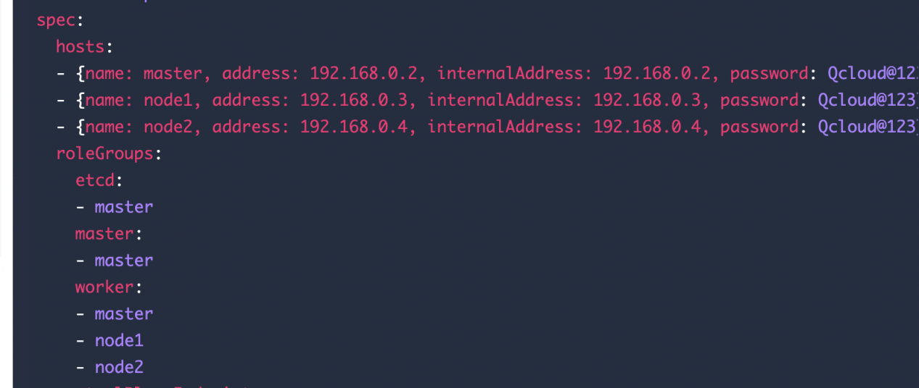

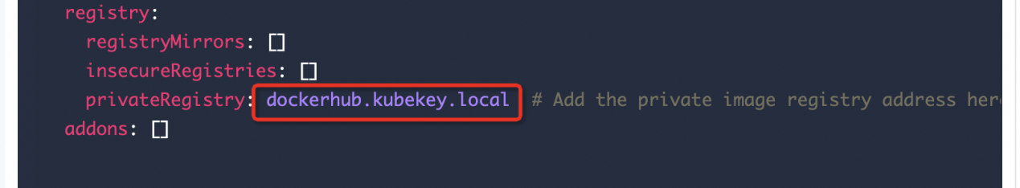

### 步骤 7：开始安装前面所有操作都是为了下边这个命令的执行可以成功

确定完成上面所有步骤后，您可以执行以下命令。

./kk create cluster -f config-sample.yaml

警告

将可执行文件 kk 和包含 Kubernetes 二进制文件的文件夹 kubekey 传输至任务机机器用于安装后，必须将它们放在相同目录中，然后再执行上面的命令。

步骤 8：验证安装

安装完成后，您会看到以下内容：

######################################################## Welcome to KubeSphere! ########################################################

Console: http://192.168.0.2:30880

Account: admin

Password: P@88w0rd

NOTES：

1. After you log into the console, please check the

monitoring status of service components in

the "Cluster Management". If any service is not

ready, please wait patiently until all components

are up and running.

2. Please change the default password after login.

#####################################################

https://kubesphere.io 20xx-xx-xx xx:xx:xx#####################################################

现在，您可以通过 http://{IP}:30880 使用默认帐户和密码 admin/P@88w0rd 访问 KubeSphere 的 Web 控制台。

备注

要访问控制台，请确保在您的安全组中打开端口 30880。

### 问题汇总：报错信息

1，出现以下报错：



出现这个问题，可能是你在物联网下载时的版本低了，安装时要求高版本，解决方案是在互联网按照报错的信息下载下来，然后在push到指定的仓库就可以了。



上边的报错是，已经安装完了，但是k8s集群的组件在启动时说没有镜像，同样是去下载，然后push到仓库即可。



上边的报错，是coredns无法启动报错，是因为宿主机的dns没有任何信息，需要配置网关才行。就是添加内网的网关即可。



上边的报错是，k8s的问题，需要注释掉/etc/kubernetes/manifests下的kube-controller-manager.yaml和kube-scheduler.yaml的- – port=0。注释完保存，即可修复，无需重启。



上边的图片问题是，你在下载包的时候，可能没有下载完成导致某些包不完整。所以报错，解决方法就是按照它的报错，将包公网下载下来，然后传到指定目录，切记需要解压后并删除tar包。也就是需要仔细看看命令是什么，模拟执行完毕就可以了。

### 附录KubeSphere v3.1.1 镜像清单

##k8s-images

kubesphere/kube-apiserver:v1.20.6

kubesphere/kube-scheduler:v1.20.6

kubesphere/kube-proxy:v1.20.6

kubesphere/kube-controller-manager:v1.20.6

kubesphere/kube-apiserver:v1.19.8

kubesphere/kube-scheduler:v1.19.8

kubesphere/kube-proxy:v1.19.8

kubesphere/kube-controller-manager:v1.19.8

kubesphere/kube-apiserver:v1.19.9

kubesphere/kube-scheduler:v1.19.9

kubesphere/kube-proxy:v1.19.9

kubesphere/kube-controller-manager:v1.19.9

kubesphere/kube-apiserver:v1.18.8

kubesphere/kube-scheduler:v1.18.8

kubesphere/kube-proxy:v1.18.8

kubesphere/kube-controller-manager:v1.18.8

kubesphere/kube-apiserver:v1.17.9

kubesphere/kube-scheduler:v1.17.9

kubesphere/kube-proxy:v1.17.9

kubesphere/kube-controller-manager:v1.17.9

kubesphere/pause:3.1

kubesphere/pause:3.2

kubesphere/etcd:v3.4.13

calico/cni:v3.16.3

calico/kube-controllers:v3.16.3

calico/node:v3.16.3

calico/pod2daemon-flexvol:v3.16.3

calico/typha:v3.16.3

kubesphere/flannel:v0.12.0

coredns/coredns:1.6.9

kubesphere/k8s-dns-node-cache:1.15.12

openebs/provisioner-localpv:2.10.1

openebs/linux-utils:2.10.0

kubesphere/nfs-client-provisioner:v3.1.0-k8s1.11

##csi-images

csiplugin/csi-neonsan:v1.2.0

csiplugin/csi-neonsan-ubuntu:v1.2.0

csiplugin/csi-neonsan-centos:v1.2.0

csiplugin/csi-provisioner:v1.5.0

csiplugin/csi-attacher:v2.1.1

csiplugin/csi-resizer:v0.4.0

csiplugin/csi-snapshotter:v2.0.1

csiplugin/csi-node-driver-registrar:v1.2.0

csiplugin/csi-qingcloud:v1.2.0

##kubesphere-images

kubesphere/ks-apiserver:v3.1.1

kubesphere/ks-console:v3.1.1

kubesphere/ks-controller-manager:v3.1.1

kubesphere/ks-installer:v3.1.1

kubesphere/kubectl:v1.20.0

kubesphere/kubectl:v1.19.0

redis:5.0.12-alpine

alpine:3.14

haproxy:2.0.22-alpine

nginx:1.14-alpine

minio/minio:RELEASE.2019-08-07T01-59-21Z

minio/mc:RELEASE.2019-08-07T23-14-43Z

mirrorgooglecontainers/defaultbackend-amd64:1.4

kubesphere/nginx-ingress-controller:v0.35.0

osixia/openldap:1.3.0

csiplugin/snapshot-controller:v3.0.3

kubesphere/kubefed:v0.7.0

kubesphere/tower:v0.2.0

kubesphere/prometheus-config-reloader:v0.42.1

kubesphere/prometheus-operator:v0.42.1

prom/alertmanager:v0.21.0

prom/prometheus:v2.26.0

prom/node-exporter:v0.18.1

kubesphere/ks-alerting-migration:v3.1.0

jimmidyson/configmap-reload:v0.3.0

kubesphere/notification-manager-operator:v1.0.0

kubesphere/notification-manager:v1.0.0

kubesphere/metrics-server:v0.4.2

kubesphere/kube-rbac-proxy:v0.8.0

kubesphere/kube-state-metrics:v1.9.7

openebs/provisioner-localpv:2.3.0

thanosio/thanos:v0.18.0

grafana/grafana:7.4.3

##kubesphere-logging-images

kubesphere/elasticsearch-oss:6.7.0-1

kubesphere/elasticsearch-curator:v5.7.6

kubesphere/fluentbit-operator:v0.5.0

kubesphere/fluentbit-operator:migrator

kubesphere/fluent-bit:v1.6.9

elastic/filebeat:6.7.0

kubesphere/kube-auditing-operator:v0.1.2

kubesphere/kube-auditing-webhook:v0.1.2

kubesphere/kube-events-exporter:v0.1.0

kubesphere/kube-events-operator:v0.1.0

kubesphere/kube-events-ruler:v0.2.0

kubesphere/log-sidecar-injector:1.1

docker:19.03

##istio-images

istio/pilot:1.6.10

istio/proxyv2:1.6.10

jaegertracing/jaeger-agent:1.17

jaegertracing/jaeger-collector:1.17

jaegertracing/jaeger-es-index-cleaner:1.17

jaegertracing/jaeger-operator:1.17.1

jaegertracing/jaeger-query:1.17

kubesphere/kiali:v1.26.1

kubesphere/kiali-operator:v1.26.1

##kubesphere-devops-images

kubesphere/ks-jenkins:2.249.1

jenkins/jnlp-slave:3.27-1

kubesphere/s2ioperator:v3.1.0

kubesphere/s2irun:v2.1.1

kubesphere/builder-base:v3.1.0

kubesphere/builder-nodejs:v3.1.0

kubesphere/builder-maven:v3.1.0

kubesphere/builder-go:v3.1.0

kubesphere/s2i-binary:v2.1.0

kubesphere/tomcat85-java11-centos7:v2.1.0

kubesphere/tomcat85-java11-runtime:v2.1.0

kubesphere/tomcat85-java8-centos7:v2.1.0

kubesphere/tomcat85-java8-runtime:v2.1.0

kubesphere/java-11-centos7:v2.1.0

kubesphere/java-8-centos7:v2.1.0

kubesphere/java-8-runtime:v2.1.0

kubesphere/java-11-runtime:v2.1.0

kubesphere/nodejs-8-centos7:v2.1.0

kubesphere/nodejs-6-centos7:v2.1.0

kubesphere/nodejs-4-centos7:v2.1.0

kubesphere/python-36-centos7:v2.1.0

kubesphere/python-35-centos7:v2.1.0

kubesphere/python-34-centos7:v2.1.0

kubesphere/python-27-centos7:v2.1.0

##openpitrix-images

kubespheredev/openpitrix-jobs:v3.1.1

##weave-scope-images

weaveworks/scope:1.13.0

##kubeedge-images

kubeedge/cloudcore:v1.6.2

kubesphere/edge-watcher:v0.1.0

kubesphere/kube-rbac-proxy:v0.5.0

kubesphere/edge-watcher-agent:v0.1.0

##example-images-images

kubesphere/examples-bookinfo-productpage-v1:1.16.2

kubesphere/examples-bookinfo-reviews-v1:1.16.2

kubesphere/examples-bookinfo-reviews-v2:1.16.2

kubesphere/examples-bookinfo-reviews-v3:1.16.2

kubesphere/examples-bookinfo-details-v1:1.16.2

kubesphere/examples-bookinfo-ratings-v1:1.16.3

busybox:1.31.1

joosthofman/wget:1.0

kubesphere/netshoot:v1.0

nginxdemos/hello:plain-text

wordpress:4.8-apache

mirrorgooglecontainers/hpa-example:latest

java:openjdk-8-jre-alpine

fluent/fluentd:v1.4.2-2.0

perl:latest

之所以给大家介绍离线安装是因为真是的生产环境可能大多数都是离线的。

那么接下来的在线安装（可以访问公网环境）

这里不做讲解，请大家访问青云的官网或者以下地址：

https://v3-1.docs.kubesphere.io/zh/docs/installing-on-linux/cluster-operation/add-new-nodes/

### 第三种：kubeadm安装方法：

## Kubeadm安装教程

Master:

### 一资源准备

1. centos7.9 系统
2. 依赖的镜像文件（

localhost:9500/google\_containers/flannel v0.14.0-rc1

localhost:9500/google\_containers/kube-proxy v1.18.0

localhost:9500/google\_containers/kube-controller-manager v1.18.0

localhost:9500/google\_containers/kube-scheduler v1.18.0

localhost:9500/google\_containers/kube-apiserver v1.18.0

localhost:9500/google\_containers/pause 3.2

localhost:9500/google\_containers/coredns 1.6.7

localhost:9500/google\_containers/etcd 3.4.3-0

）

1. docker 版本不能低于kueadm版本

4，网络yum源搭建

yum-config-manager --add-repo https://download.docker.com/linux/centos/docker-ce.repo

1. k8s-kubeadm 网络yum源搭建

[root@localhost yum.repos.d]# cat kubernetes.repo

[kubernetes]

name=kubernetes repo

baseurl=https://mirrors.aliyun.com/kubernetes/yum/repos/kubernetes-el7-x86\_64

gpgcheck=0

[root@localhost yum.repos.d]#

1. 更改系统名字------如果不更改后边加入集群会报错

[root@localhost ~]# hostname master

[root@localhost ~]# hostname node

系统环境配置

### 二，关闭防火墙

[root@localhost ~]# systemctl stop firewalld

[root@localhost ~]# systemctl disable firewalld

### 三，修改selinux

sed -i 's/^SELINUX=.\*/SELINUX=disabled/' /etc/selinux/config

### 四，关闭swap

1）[root@localhost ~]# swapoff -a

2）注销/etc/fstab 文件中的swap挂载信息

### 五，编辑内核参数

vim /etc/sysctl.d/k8s.conf

net.bridge.bridge-nf-call-iptables=1 #需要modprobe br\_netfilter模块才会有

net.bridge.bridge-nf-call-ip6tables=1

net.ipv4.ip\_forward=1

net.ipv4.tcp\_tw\_recycle=0

vm.swappiness=0 # 禁止使用 swap 空间，只有当系统 OOM 时才允许使用它

vm.overcommit\_memory=1 # 不检查物理内存是否够用

vm.panic\_on\_oom=0

fs.inotify.max\_user\_instances=8192

fs.inotify.max\_user\_watches=1048576

fs.file-max=655360000

fs.nr\_open=655360000

net.ipv6.conf.all.disable\_ipv6=1

net.netfilter.nf\_conntrack\_max=2310720

[root@localhost ~]# modprobe br\_netfilter

[root@localhost ~]# sysctl -p /etc/sysctl.d/k8s.conf

### 六，修改etc/hosts文件—添加以下参数

192.168.91.5 master.example.com

192.168.91.6 node.example.com

### 七，安装docker

直接使用yum安装

[root@localhost yum.repos.d]# yum -y install docker-ce

[root@localhost yum.repos.d]# systemctl restart docker

[root@localhost yum.repos.d]# systemctl enable docker

搭建私有镜像仓库 （registry公网下载或者导入镜像）

Docker pull registry 下载registry仓库

1）docker run -d -v /opt/registry:/var/lib/registry -p 5000:5000 --name myregistry registry:2

2）便捷 cat /etc/docker/daemon.json 如下内容

{

"insecure-registries": ["master.example.com:5000"],

"live-restore": true

}

3）编辑完，需要重启docker容器

### 八，docker pull 拉去镜像

1)可以连接网络的直接使用以下命令。无法访问网络的可以直接导入镜像

docker pull registry.cn-hangzhou.aliyuncs.com/google\_containers/kube-apiserver:v1.18.0

docker pull registry.cn-hangzhou.aliyuncs.com/google\_containers/kube-controller-manager:v1.18.0

docker pull registry.cn-hangzhou.aliyuncs.com/google\_containers/kube-scheduler:v1.18.0

docker pull registry.cn-hangzhou.aliyuncs.com/openthings/k8s-gcr-io-kube-proxy:v1.18.0

docker pull registry.cn-hangzhou.aliyuncs.com/google\_containers/etcd:3.4.3-0

docker pull registry.cn-hangzhou.aliyuncs.com/google\_containers/pause:3.2

docker pull quay.io/coreos/flannel:v0.14.0-rc1

docker pull registry.cn-hangzhou.aliyuncs.com/openthings/k8s-gcr-io-coredns:1.6.7

2)给镜像打标签tag

docker tag 0a1a2818ce59 master.example.com:5000/flannel:v0.14.0-rc1

docker tag 43940c34f24f master.example.com:5000/kube-proxy:v1.18.0

docker tag 74060cea7f70 master.example.com:5000/kube-apiserver:v1.18.0

docker tag d3e55153f52f master.example.com:5000/kube-controller-manager:v1.18.0

docker tag a31f78c7c8ce master.example.com:5000/kube-scheduler:v1.18.0

docker tag 80d28bedfe5d master.example.com:5000/pause:3.2

docker tag 67da37a9a360 master.example.com:5000/coredns:1.6.7

docker tag 303ce5db0e90 master.example.com:5000/etcd:3.4.3-0

3）上传镜像到仓库

docker push master.example.com:5000/flannel:v0.14.0-rc1

docker push master.example.com:5000/kube-proxy:v1.18.0

docker push master.example.com:5000/kube-apiserver:v1.18.0

docker push master.example.com:5000/kube-controller-manager:v1.18.0

docker push master.example.com:5000/kube-scheduler:v1.18.0

docker push master.example.com:5000/pause:3.2

docker push master.example.com:5000/coredns:1.6.7

docker push master.example.com:5000/etcd:3.4.3-0

### 九，yum安装k8s-kubeadm

yum -y install kubectl-1.18.0

yum -y install kubelet-1.18.0

yum -y install kubeadm-1.18.0

systemctl enable kubelet --设置开机自启

### 十，部署kubeadm

kubeadm init \

--apiserver-advertise-address=192.168.91.5 \

--image-repository master.example.com:5000 \

--kubernetes-version v1.18.0 \

--pod-network-cidr=10.244.0.0/16

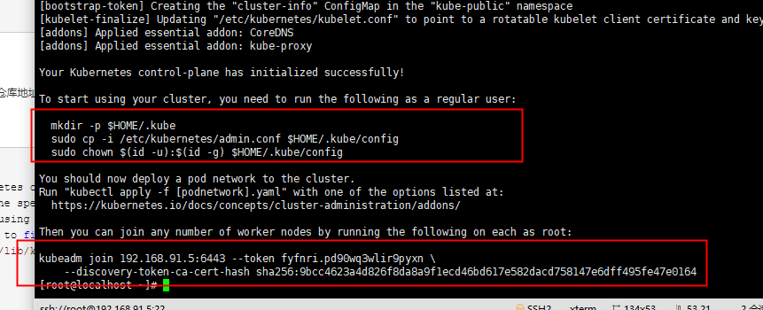

### 十一，安装flannel网络插件

[root@localhost ~]# kubectl get node

NAME STATUS ROLES AGE VERSION

localhost.localdomain NotReady master 57s v1.18.0

不安装网络插件，集群无法正常运行

先下载文件：使用wget 下载下来，yaml文件https://raw.githubusercontent.com/coreos/flannel/master/Documentation/kube-flannel.yml

然后只是修改文件中的 镜像位置（私有仓库地址），和网卡名字（这个可以不强制）

最后执行：kubectl apply -f flannel.yaml 启动即可

### 十二， 验证

[root@localhost ~]# kubectl get pod -n kube-system

NAME READY STATUS RESTARTS AGE

coredns-78cccb68d-2l9ls 1/1 Running 0 8m5s

coredns-78cccb68d-5l9vl 1/1 Running 0 8m5s

etcd-localhost.localdomain 1/1 Running 0 8m21s

kube-apiserver-localhost.localdomain 1/1 Running 0 8m21s

kube-controller-manager-localhost.localdomain 1/1 Running 0 8m21s

kube-flannel-ds-h7jpk 1/1 Running 0 77s

kube-proxy-c9tjr 1/1 Running 0 8m5s

kube-scheduler-localhost.localdomain 1/1 Running 0 8m21s

[root@localhost ~]# kubectl get node

NAME STATUS ROLES AGE VERSION

localhost.localdomain Ready master 8m29s v1.18.0

[root@localhost ~]#

### 十三， node加入集群

1，操作上边文档1-9步骤。

2，执行图片的命令



## k8s的基础命令篇：

执行：

Kubectl get pod -A

显示所有的pod的信息

Kubectl get pod -A -o wide

显示所有的pod的详细信息

Kubectl get node

显示集群的node节点信息

Kubectl get node -o wide

显示集群的节点的详细信息

Kubectl version

查看k8s版本

Kubectl get ns

查看命名空间信息

kubectl create namespace web

创建命令空间

kubectl delete namespace web

删除命名空间

Kubectl get cs

查看集群的组件健康状态

Kubectl describe pod （pod名字） -n （命名空间）

例：

Kubectl describe pod kube-scheduler-master-test -n kube-system

查看 kube-scheduler-master-test pod的运行详细信息，指定命名空间为kube-system

Kubectl get pod kube-scheduler-master-test -n kube-system -o yaml

这个命令是查看pod的资源限制，挂载等类似docker的inspect这个命令。并导出成yaml文件。

Kubectl edit pod kube-scheduler-master-test -n kube-system -o yaml

这个命令是直接修改这个pod的信息，更改后保存退出直接生效。

Kubectl logs kube-scheduler-master-test -n kube-system

这个命令是查看pod的日志信息。添加“-f”参数是实时查看

Kubectl get configmap -A

这个命令查看configmap配置文件信息

Kubectl get svc -A

这个命令查看所有的svc信息。如果修改svc的模式，请使用以下命令：

Kubectl edit svc svc名字 -n 命令空间 -o yaml

例：

kubectl edit svc alertmanager-main -n kubesphere-monitoring-system -o yaml

Kubectl get pv,pvc -A

这个命令查看持久化存储信息

kubectl apply -f wm.yaml

运行Pod的yaml文件创建wm.yaml的容器

进入pod容器命令:

Kubectl exec -it pod名字 -n 命名空间 bash

例：

kubectl exec -it wm -n web bash

kubectl delete -f wm.yaml    #根据文件删除

kubectl delete -n web  pod/tomcat。 #根据pod——name删除

kubectl get node --show-labels ---查看节点标签

kubectl label node docker-desktop component=tomcat

为节点打标签

kubectl get ds -A

查看所有daemonsets信息

kubectl get sts -A  
—— 查看所有statefulsets信息

kubectl get jobs -A  
—— 查看所有jobs信息

kubectl get deployment -A

查看所有deployment信息

kubectl get deployment kubectl-admin -n kubesphere-controls-system -o yaml

查看deployment的详细信息

Kubectl get ep -A

查看svc代理的pod ip地址信息

动态扩容：

kubectl edit replicaset/deployment myapp

修改replicas: 的值即可

动态升级：

kubectl edit replicaset/deployment myapp

kubectl edit 控制器类型 控制器名

修改- image：ikubernetes/myapp:v2即可

查询版本验证

kubectl get rs/deployment -o wide ---这个命令可以查看目前运行的pod的镜像版本信息，就是控制器的yaml文件中的镜像版本信息

 kubectl rollout undo deployment.v1.apps/nginx-deployment

回滚上一次的操作

 kubectl rollout undo deployment.v1.apps/nginx-deployment --to-revision=2

回滚到某一特定的版本

kubectl label nodes k8s-node zone=wm

为指定节点添加标签  
kubectl label nodes k8s-node zone-

为指定节点删除标签

kubectl scale deploy myapp-deployment --replicas=5

—— 动态伸缩  
kubectl scale --replicas=8 -f myapp-deployment-v2.yaml

——动态伸缩

kubectl create -f wm.yaml

创建资源

kubectl delete -f xxx.yaml  
kubectl delete -f

删除资源

## 远程操作篇

### ssh篇

下边这个脚本就是执行远程其他主机的脚本，ssh就可以实现，不需要安装任何包。前提是一定要做完免密登陆。

#bin/bash

Ssh -t -t [wm@127.0.0.1](mailto:wm@127.0.0.1) << remotessh ---这一步就是进入远程系统

Source /etc/profile ---刷新配置文件，可以跳过，这一步就是在远程系统上执行命令了

Echo “wm”

Cp /etc/a /etc/b ----这里就是你需要执行的命令，和正常的操作一样的。

Exit ----如果你执行完了，就可以推出了，一定要推出。

Remotessh ----这个命令是结束的意思，一定要有。

### Pssh篇

[root@centos7]#yum install -y pssh

[root@centos7]#cat > iplist << EOF

> root@192.18.0.12

> root@192.18.0.21

> [wm@192.168.0.21](mailto:wm@192.168.0.21)

> EOF

[root@centos7]#pssh -h iplist -i 'ls -l' ---”-i”这个参数是打印执行结果，不加的话只是输出对错。

pssh默认是用ssh的key验证来执行命令，如果我们要管理没有做SSHkey验证的主机，那么我们可以用-A来指定手动输入密码模式

例：

[root@centos7]#pssh -H qiuhom@192.168.0.9:413 -A 'ls'

### ansible篇

使用 yum 安装

　　yum 安装是我们很熟悉的安装方式了。我们需要先安装一个epel-release包，然后再安装我们的 ansible 即可。

yum install epel-release -y

yum install ansible –y

ansible 的配置文件为/etc/ansible/ansible.cfg，ansible 有许多参数，下面我们列出一些常见的参数：

inventory = /etc/ansible/hosts #这个参数表示资源清单inventory文件的位置

library = /usr/share/ansible #指向存放Ansible模块的目录，支持多个目录方式，只要用冒号（：）隔开就可以

forks = 5 #并发连接数，默认为5

sudo\_user = root #设置默认执行命令的用户

remote\_port = 22 #指定连接被管节点的管理端口，默认为22端口，建议修改，能够更加安全

host\_key\_checking = False #设置是否检查SSH主机的密钥，值为True/False。关闭后第一次连接不会提示配置实例

timeout = 60 #设置SSH连接的超时时间，单位为秒

log\_path = /var/log/ansible.log #指定一个存储ansible日志的文件（默认不记录日志）

我们需要创建一个地址表，一般为hosts：前提是已经做好了免密登陆,默认地址表为：

[root@CentOS7 .ssh]# cat /etc/ansible/hosts

10.211.55.75

[root@CentOS7 .ssh]#

简单测试：

[root@CentOS7 .ssh]# ansible all -m shell -a "date"

10.211.55.75 | CHANGED | rc=0 >>

Tue Nov 30 01:14:55 EST 2021

# 指定节点上的权限，属主和数组为root

ansible '\*' -m file -a "dest=/tmp/t.sh mode=755 owner=root group=root"

#指定节点上定义一个计划任务，每隔3分钟到主控端更新一次时间

ansible '\*' -m cron -a 'name="custom job" minute=\*/3 hour=\* day=\* month=\* weekday=\* job="/usr/sbin/ntpdate 172.16.254.139"'

# 指定节点上创建一个组名为aaa，gid为2017的组

ansible all -m group -a 'gid=2017 name=a'

# 在节点上创建一个用户aaa，组为aaa

ansible all -m user -a 'name=aaa groups=aaa state=present'

删除用户示例

ansible all -m user -a 'name=aaa groups=aaa remove=yes'

# 在节点上安装httpd

ansible all -m yum -a "state=present name=httpd"

# 在节点上启动服务，并开机自启动

ansible all -m service -a 'name=httpd state=started enabled=yes'

# 检查主机连接

ansible '\*' -m ping

# 执行远程命令

ansible '\*' -m command -a 'uptime'

# 执行主控端脚本

ansible '\*' -m script -a '/root/test.sh'

# 执行远程主机的脚本

ansible '\*' -m shell -a 'ps aux|grep zabbix'

# 类似shell

ansible '\*' -m raw -a "ps aux|grep zabbix|awk '{print \$2}'"

# 创建软链接

ansible '\*' -m file -a "src=/etc/resolv.conf dest=/tmp/resolv.conf state=link"

# 删除软链接

ansible '\*' -m file -a "path=/tmp/resolv.conf state=absent"

# 复制文件到远程服务器

ansible '\*' -m copy -a "src=/etc/ansible/ansible.cfg dest=/tmp/ansible.cfg owner=root group=root mode=0644"

# 在节点上运行hostname

nsible all -m raw -a 'hostname|tee'

# 将指定url上的文件下载到/tmp下

ansible all -m get\_url -a 'url=http://10.1.1.116/favicon.ico dest=/tmp'